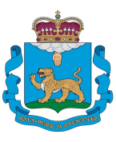

Доклад
«О деятельности
Уполномоченного по правам ребенка в Псковской области,
о соблюдении и защите прав, свобод и законных интересов детей
на территории Псковской области
в 2024 году»



г. Псков, 2025
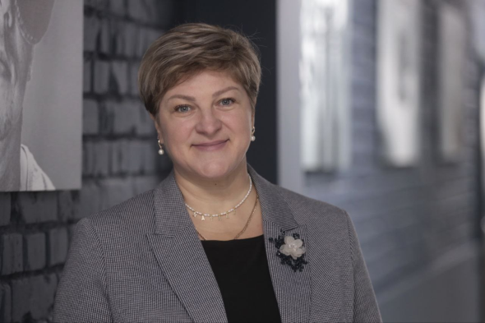
Главное предназначение семьи –
это рождение детей, продолжение рода,
а значит, продолжение нашего народа,
нашей многовековой истории.
Владимир Путин

Самое главное в жизни любого человека, а тем более ребенка – его семья, его родные и близкие. Сохранение традиционных семейных ценностей, улучшение демографической ситуации, защита материнства, отцовства и детства являются приоритетными задачами нашего государства, именно поэтому 2024 год был объявлен Президентом России В.В. Путиным Годом семьи.
В течение года на всех уровнях власти была проделана колоссальная работа по популяризации роли семьи в обществе, организованы многочисленные мероприятия, приняты беспрецедентные политические решения по оказанию социальной поддержки разным категориям семей.
Так, был закреплен статус многодетной семьи на федеральном уровне, увеличен размер ряда социальных выплат, пособий и компенсаций. В частности, вырос материнский капитал, единовременное пособие при рождении ребёнка, единовременное пособие по беременности и родам. Значимым решением стало подписание закона о создании в школах специальных условий для детей с инвалидностью, а также принятие закона «О ежегодной семейной выплате гражданам Российской Федерации, имеющим двух и более детей».
Особое внимание было обращено на решение государственной задачи сохранения ребенка в семье, семьи для ребенка, в случаях, когда они находятся в трудной жизненной ситуации. По поручению Президента в регионах проводится Всероссийская инспекция органов системы профилактики: опеки, комиссий по делам несовершеннолетних, социальных и образовательных учреждений. Задача – дать комплексную оценку их деятельности для дальнейшего усовершенствования работы.
Отмечу, что последние 5 лет стали серьезным испытанием для всех государственных и общественных институтов. Пандемия, санкционная политика иностранных государств, прекращение членства РФ в Совете Европы и выход из международных договоров, СВО внесли свои коррективы в работу.
Именно за эти пять лет укрепился статус Уполномоченного по правам ребёнка, усилился авторитет института. Это видно не только по информации из официальных государственных источников, но и по количеству обращений, широте их тематики.
Конечно, есть над чем работать!
Перед институтом детских правозащитников стоит задача координации работы органов системы профилактики по раннему выявлению семейного неблагополучия и оказанию содействия семьям для сохранения в них детей.
Второе направление – это создание в регионе системы кризисной психологической и реабилитационной помощи детям, совершившим суицидальные попытки, ставшим жертвами насилия, детям с депрессивными состояниями, в том числе детям участников СВО.
За 10 лет работы «на страже детства» у Уполномоченного сложились конструктивные отношения с органами системы профилактики, силовыми структурами, органами государственной власти и местного самоуправления, образовательными и социальными учреждениями, родительским и детским сообществом, СМИ, НКО, Псковской епархии. Это позволяет максимально оперативно и эффективно решать выявленные проблемы и совершенствовать систему межведомственного взаимодействия.
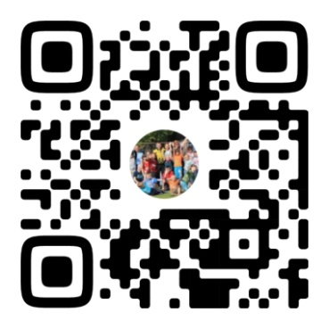
Каждому, кто на этом профессиональном пути был рядом: помогал, поддерживал, приглашал, спорил, доказывал, убеждал, не соглашался, организовывал совместные мероприятия, освещал, молился… огромная благодарность за сотрудничество!

С уважением,
Уполномоченный по правам ребенка в Псковской области
Н.В.Соколова

Оглавление

Введение…………………………………………………………………………….6
1. Основные направления деятельности Уполномоченного по правам ребенка в Псковской области в 2022 году……………………………………………………9
1.1 Работа с обращениями, поступившими в адрес Уполномоченного по правам ребенка в Псковской области, по вопросу восстановления прав и законных интересов детей……………………………………………….………..9
1.2 Работа по реализации единой государственной политики в области защиты семьи и детства……………………………………………..……………24
1.3 Работа по совершенствованию законодательства и правоприменительной деятельности в области защиты семьи и детства……..56
1.4 Работа по организации взаимодействия с органами власти, государственными структурами, общественными организациями, обеспечивающими защиту прав и законных интересов детей………………....71
1.5 Работа по организации взаимодействия с детьми и подростками Псковской области……………………………………………………..………103
1.6 Работа Детского общественного совета при Уполномоченном по правам ребенка в Псковской области…………………………………………119
2. Правоприменительная деятельность по защите основных прав и законных интересов несовершеннолетних………………………………………...………142
2.1 Вопросы защиты и восстановления личных прав ребенка……...145
2.2 Вопросы защиты и восстановления социально-экономических прав ребенка……………………………………………….…………………………156
2.3 Вопросы защиты и восстановления духовно – культурных прав ребенка…………………………………………………………………...…...…..169
Заключение……………………………………………………………………….173
Приложение 1. Демографическая ситуация в регионе………………………181
Приложение 2. Состояние здоровья несовершеннолетних…...………………182
Приложение 3. Обеспеченность региона специалистами в области охраны здоровья детей……………………………………………………………………183
Приложение 4. Состояние оказания наркологической помощи детям.………183
Приложение 5. Обеспечение лечением детей…………………………..…...…184
Приложение 6. Сведения о детях-сиротах и детях, оставшихся без попечения родителей…………..……………………………………………………………..184
Приложение 7. Сведения об обеспечении жильем детей-сирот и детей, оставшихся без попечения родителей…………………………………………..185
Приложение 8. Сведения о детях-инвалидах и их обеспеченности образовательными и иными видами услуг……………………………………186

Введение

12 января 2010 года в Псковской области впервые, на основании регионального закона в целях дополнительной защиты прав и свобод детей, был учрежден независимый государственный правовой институт – Уполномоченный по правам ребенка в Псковской области.
Государственная должность Уполномоченного по правам ребёнка была учреждена в Псковской области с учетом рекомендаций Президента Российской Федерации и в целях исполнения международных обязательств Российской Федерации.
В настоящее время Уполномоченным по правам ребенка в Псковской области является Соколова Наталия Викторовна, назначенная на государственную должность сроком на пять лет 28 апреля 2015 года Постановлением Псковского областного Собрания депутатов № 1122. Постановлением Псковского областного собрания депутатов от 16 июня 2020 года № 1148 Соколова Наталия Викторовна была назначена на второй пятилетний срок.
В соответствии со статьей 17 Закона Псковской области от 30.12.2009 №934-ОЗ «Об Уполномоченном по правам ребенка в Псковской области» не позднее трех месяцев по окончании календарного года Уполномоченный по правам ребенка в Псковской области направляет в Псковское областное Собрание депутатов, Губернатору области и Уполномоченному при Президенте Российской Федерации по правам ребенка доклад о результатах своей деятельности.
Настоящий Доклад о деятельности Уполномоченного по правам ребёнка в Псковской области и о соблюдении прав и законных интересов детей в 2024 году подготовлен в соответствии с Федеральным законом от 27.12.2018 № 501 «Об уполномоченных по правам ребенка в Российской Федерации», Законом Псковской области от 30.12.2009 № 934-ОЗ «Об Уполномоченном по правам ребенка в Псковской области», с учетом Методических рекомендаций по подготовке ежегодных докладов уполномоченных по правам ребенка в субъектах Российской Федерации.
Ежегодный Доклад содержит информацию о результатах исполнения Уполномоченным по правам ребенка в Псковской области обязанностей и полномочий по соблюдению прав и законных интересов детей в регионе в 2024 году, в том числе, оценку соблюдения прав и законных интересов детей на территории Псковской области, информацию о принятых в пределах полномочий, мер по предупреждению и пресечению нарушения прав и законных интересов детей, а также предложения о совершенствовании их правового положения.
В основу доклада положен анализ и обобщение письменных и устных обращений граждан, официальных статистических данных, информации органов государственной власти и местного самоуправления, общественных объединений, средств массовой информации, результатов посещений детских учреждений, а также сведений, полученных Уполномоченным в ходе участия в совещаниях, конференциях, круглых столах, вебинарах, на которых обсуждались вопросы защиты прав и законных интересов детей
Следует учесть, что в докладе не используются персональные данные граждан или другая информация, которую возможно использовать с целью нанесения вреда.
Основная часть доклада состоит из двух глав.
В первой главе доклада содержатся основные результаты деятельности Уполномоченного по правам ребенка в Псковской области: работы с обращениями по вопросам восстановления прав и законных интересов детей, взаимодействия с органами власти, государственными структурами и общественными организациями по обеспечению защиты прав и законных интересов несовершеннолетних, анализа мониторингов и оценки эффективности функционирования механизмов реализации, соблюдения и защиты прав и законных интересов детей органами власти, органами местного самоуправления, организациями для детей, участия в работе по совершенствованию законодательства и правоприменительной практики по вопросам защиты прав и законных интересов детей, реализации инициатив, социальных проектов, акций, инициированных и поддержанных детским правозащитником.
Вторая глава доклада посвящена непосредственно правоприменительной деятельности Уполномоченного по защите основных прав и законных интересов несовершеннолетних, представленной в следующих группах прав ребенка: личные права (право на жизнь и защиту от насилия, право иметь гражданство, право на квалифицированную юридическую помощь и судебную защиту); социально-экономические права (право жить и воспитываться в семье, право на получение содержания от своих родителей (алименты), право на социальное обеспечение, право на жилище, право на охрану здоровья и реабилитацию, право на занятие физической культурой и спортом, право на отдых, право на объединение и участие в принятии решений, касающихся интересов ребенка, право на труд); духовно-культурные (право на образование, право на доступ к информации и информационную безопасность, право на доступ к культурным ценностям).
Материал дополнен конкретными примерами проблем, с которыми заявители обращаются в правозащитный институт, и результатами работы по самым актуальным вопросам
В Заключении содержится информация о ключевых направлениях проделанной Уполномоченным в 2024 году работе в сфере защиты прав и законных интересов детей, перечень предложений, направленных на решение ключевых проблем по улучшению положения детей, адресованных органам власти, а также задачи Уполномоченного на 2025 год.
Материалы и выводы доклада могут быть использованы и учтены при совершенствовании государственной политики Псковской области в сфере детства в целях обеспечения основных гарантий государственной защиты прав и законных интересов ребенка.

- Основные направления деятельности Уполномоченного по правам ребенка в Псковской области в 2024 году

1.1 Работа с обращениями, поступившими в адрес Уполномоченного по правам ребенка в Псковской области, по вопросу восстановления прав и законных интересов детей

Основополагающая цель учреждения должности Уполномоченного по правам ребенка – это государственная защита прав и законных интересов ребенка, обеспечение гарантий их соблюдения.
Рассмотрение обращений и личный прием граждан являются наиболее действенными средствами обеспечения восстановления нарушенных прав и законных интересов несовершеннолетних, поэтому организация работы Уполномоченного в данном направлении является одной из приоритетных задач всей его деятельности.
Аналитический материал, полученный по итогам работы с обращениями, поступающими к Уполномоченному по правам ребенка в Псковской области, является одним из основных источников получения информации о состоянии защищенности прав несовершеннолетних и семей с детьми в регионе.
Общий документооборот аппарата Уполномоченного по правам ребенка в Псковской области в отчетном периоде составил 1393 документа. Увеличение документооборота в сравнении с 2023 годом - 18%.

Таблица 1. Информация по общему документообороту
Уполномоченного по правам ребенка в Псковской области
в динамике за 2020-2024 гг.

Наименование документопотока | 2020 | 2021 | 2022 | 2023 | 2024
Входящие | 685 | 753 | 670 | 664 | 715
в том числе обращения по вопросам восстановления прав и законных интересов детей | 295 | 287 | 237 | 258 | 304
Исходящие | 345 | 434 | 449 | 517 | 678

За 12 месяцев 2024 года в адрес Уполномоченного по правам ребенка в Псковской области поступило 304 обращения по вопросам восстановления нарушенных прав и законных интересов детей (без учета обращений, поступивших в общественные приемные), что на 17,8% больше чем за аналогичный период 2023 года.
Всего за период 2020-2024 гг. детским омбудсменом было рассмотрено 1381 обращение по вопросам восстановления нарушенных прав и законных интересов детей.
В адрес общественных приемных Уполномоченного по правам ребенка в Псковской области, с 2017 года активно работающих во всех муниципальных образованиях региона, в отчетном периоде поступило 57 обращений по вопросам восстановления нарушенных прав и законных интересов детей, в сравнении с 2023 годом рост составил 9,6%.
Всего за период 2020-2024 гг. в общественные приемные Уполномоченного по правам ребенка в Псковской области поступило 241 обращение.
Обращения граждан в адрес Уполномоченного по правам ребенка в Псковской области поступают в различных формах: устной (на личном приеме и выездных встречах), письменной и электронной.
Электронные обращения поступают на сайт Уполномоченного http://deti.gov.ru/region/pskov, в группе Уполномоченного «ВКонтакте» https://vk.com/ombudsman60, или телеграм-канале https://t.me/ombudslady60, по электронной почте pskovdeti60@mail.ru, или на официальный сайт Уполномоченного при Президенте Российской Федерации по правам ребенка deti.gov.ru.
Письменные обращения заявители могут направить по адресу: 180001, Псков, ул. Некрасова, 23.
Так же Уполномоченным лично и сотрудниками аппарата обращения принимаются по телефонам: (8112) 299-157 или (8112) 299-159.
Рассмотрение обращений осуществляется в соответствии с Конституцией Российской Федерации, Федеральным законом от 02.05.2006 № 59-ФЗ «О порядке рассмотрения обращений граждан Российской Федерации», Федеральным законом от 27.12.2018 № 501-ФЗ «Об уполномоченных по правам ребенка в Российской Федерации», Законом Псковской области от 30.12.09 №934-ОЗ «Об Уполномоченном по правам ребенка в Псковской области».
Все обращения, поступившие в адрес детского омбудсмена в 2024 году, в том числе через общественные приемные (всего 361 обращение), рассмотрены по существу, граждане получили квалифицированную юридическую помощь, даны ответы на поставленные вопросы.
По результатам рассмотрения обращений:
• восстановлены права − 43 (11,8%);
• оказано содействие в восстановлении прав – 75 (20,8%);
• заявителю разъяснены средства, которые тот вправе использовать для защиты своих прав и свобод – 153 (42,5%);
• рассмотрено совместно с государственным органом, органом местного самоуправления или должностным лицом, к компетенции которых относится разрешение обращения по существу – 53 (14,6%);
• рассмотрено по существу, нарушений не установлено –32 (8,9%);
• невозможно восстановить права по объективным причинам – 5 (1,4%).

Рисунок 1. Анализ количества обращений, поступивших в адрес
Уполномоченного по правам ребенка в Псковской области
(без учета обращений, поступивших в общественные приемные)
в динамике за 2020-2024 гг.

Рисунок 2. Анализ количества обращений, направленных в приемные общественных помощников Уполномоченного по правам ребенка в Псковской области,
в динамике за 2020-2024 гг.

В отчетном периоде Уполномоченным по правам ребенка в Псковской области было проведено 24 личных приема, в том числе выездных – 8.
В ходе проведения личных приемов детским омбудсменом было принято 60 обращений.
Всего за период 2020-2024 гг. Уполномоченным по правам ребенка в Псковской области проведен 101 прием по личным вопросам, принято 294 обращения.

Рисунок 3. Анализ количества проведенных Уполномоченным по правам ребенка в Псковской области личных приемов в динамике за 2020-2024 гг.

Рисунок 4. Анализ количества обращений в адрес Уполномоченного по правам ребенка в Псковской области, поступивших в ходе проведения личных приемов,
в динамике за 2020-2024 гг.

Причины увеличения количества обращений по вопросам восстановления нарушенных прав и законных интересов детей и подростков в 2020 - 2021 годах связаны с распространением коронавирусной инфекции COVID-19, в большинстве вопросы касались сферы образования и здравоохранения. После снятия ограничительных мер количество обращений в 2022 году снизилось в среднем на 66,5% относительно количества обращений в 2020-2021 годах.
Выявленный в ходе анализа устойчивый рост числа обращений в адрес детского омбудсмена в 2022-2024 годах связан с востребованностью вмешательства детского правозащитника как инструмента по восстановлению нарушенных прав, простотой и доступностью подачи обращений, в том числе посредством интернет-ресурсов.
Анализ динамики обращений по каналам поступления наглядно демонстрирует, что сайт и социальные сети Уполномоченного являются наиболее востребованным способом коммуникации.
По сравнению с 2020 годом в 2024 году на 20% увеличилось количество обращений по электронным каналам связи, в то время как по количеству почтовых письменных обращений прослеживается явная тенденция к уменьшению на 66%.
Конкретно в 2024 году увеличение количество обращений по электронным каналам связи составило 13,4% (161 обращение в 2024 году и 142 обращения в 2023 году соответственно).
Это объясняется оперативностью и открытостью обратной связи при использовании цифровых коммуникаций в сравнении с традиционными средствами связи.
Кроме того в отчетном периоде зафиксировано увеличение обращений в устной форме посредством телефонной связи. Рост составил 50% (45 обращений в 2024 году и 30 обращений в 2023 году соответственно).
В прошедшем году так же произошел значительный рост числа обращений в адрес Уполномоченного по правам ребенка в Псковской области от СМИ. В сравнении с 2023 годом количество таких обращений в 2024 году выросло в 3 раза.
Следует отметить, что средства массовой информации оказывают неоценимую помощь в деятельности детского омбудсмена, в том числе являясь источником информации о фактах нарушения прав и законных интересов несовершеннолетних в регионе.

Таблица 2. Распределение количества обращений в адрес Уполномоченного по правам ребенка в Псковской области по каналам поступления в 2024 году

Электронная почта | 58 | Телефонные обращения | 45
Почтовые отправления | 35 | Сайты и социальные сети | 103
Личный прием | 60 | СМИ | 3

Рисунок 5. Анализ обращений, поступивших в адрес Уполномоченного по правам ребенка в Псковской области, в разрезе каналов поступления
в динамике за 2020-2024 гг.

Традиционно большинство в структуре обратившихся в адрес Уполномоченного по правам ребенка в Псковской области составляют законные представители несовершеннолетних, по закону наделенные преимущественным правом защиты их прав и интересов (родители, усыновители, опекуны и попечители).
По сравнению с показателями 2023 года количество обращений законных представителей несовершеннолетних в 2024 году увеличилось на 14,3%.
Причины роста числа обращений законных представителей аналогичны причинам роста общего числа обращений и связаны с ростом узнаваемости и доверия к институту Уполномоченного по правам ребенка в регионе.
Отдельно хочется отметить значительный рост числа обращений в адрес Уполномоченного непосредственно от несовершеннолетних.
В сравнении с 2022 годом количество таких обращений в 2023 и 2024 годах выросло в 6 раз, в сравнении с 2020 годом – в 12 раз, что говорит об осведомленности несовершеннолетних о способах отстаивания своих прав, о доверии детей Уполномоченному, который открыт для общения с ними через привычные социальные сети.
Кроме того в 2024 году выросло количество обращений в адрес Уполномоченного по правам ребенка в Псковской области из иных субъектов Российской Федерации и от иностранных граждан.
Темами обращений от данных категорий заявителей в 2024 году были вопросы оформления опеки, установления места жительства ребенка, при раздельном проживании родителей после развода.
Стоит отметить, что при поступлении обращения о нарушении прав детей из иного субъекта РФ, оно рассматривается Уполномоченный по правам ребенка в Псковской области совместно с омбудсменом того региона из которого поступило обращение.

Рисунок 6. Анализ обращений, поступивших в адрес Уполномоченного по правам ребенка в Псковской области, в разрезе основных категорий заявителей
в динамике за 2020-2024 гг.

Обращения, поступающие в адрес регионального Уполномоченного по правам ребенка, ранжируются в соответствии с «Классификатором прав и законных интересов ребёнка в Российской Федерации».
Классификатор является инструментом, который позволяет дифференцировать права и законные интересы несовершеннолетних по сфере их реализации, в его основу положена дифференциация прав и законных интересов, закреплённых в международных договорах, ратифицированных Российской Федерацией, и национальном законодательстве.
Традиционно большая часть обращений в адрес регионального Уполномоченного по правам ребенка за отчетный период касалась реализации и защиты социально-экономических прав несовершеннолетних – 53,9% от общего количества обращений. Количество обращений по вопросам реализации и защиты личных прав составило 28,6%, по вопросам реализации и защиты духовно-интеллектуальных прав – 17,5%.
В сравнении с 2023 годом в 2024 году зафиксирован рост количества обращений по вопросам реализации и защиты социально-экономических прав несовершеннолетних на 42,6% и количества обращений по вопросам реализации и защиты духовно-интеллектуальных прав на 12,8%. По количеству обращений по вопросам реализации и защиты личных прав зафиксировано снижение на 12,2%.
В разрезе нарушаемых прав несовершеннолетних, обращения граждан к общественным помощникам в отчетном периоде на 29,8% касались вопросов реализации и защиты социально-экономических прав несовершеннолетних, на 52,6% вопросов защиты личных прав ребенка и на 17,6% вопросов защиты духовно-интеллектуальных прав.
В сравнении с 2023 годом в 2024 году зафиксирован значительный рост количества обращений по вопросам реализации и защиты личных прав несовершеннолетних – в 4,2 раза, увеличение количества обращений по вопросам реализации и защиты социально-экономических прав – на 21,4%, снижение на 41,2% количества обращений по вопросам реализации и защиты духовно-интеллектуальных прав.
Категорией, имеющей тенденцию к стабильному увеличению количества обращений как непосредственно в адрес регионального Уполномоченного по правам ребенка, так и в адрес общественных приемных, в отчетном периоде определена категория обращений, касающихся вопросов реализации и защиты социально-экономических прав детей и подростков.
По итогам рассмотрения обращений, поступивших за период с 2020 по 2024 год, как непосредственно в адрес регионального Уполномоченного по правам ребенка, так и в адрес общественных приемных, 50,1% касалась вопросов реализации и защиты социально-экономических прав несовершеннолетних, 32,4% - вопросов реализации и защиты личных прав, 17,5% - вопросов реализации и защиты духовно-интеллектуальных прав.
Значительный рост числа обращений зафиксирован по вопросам нарушения личных прав ребенка – на 31,5% больше в 2024 году в сравнении с показателями 2020 года.

Рисунок 7. Анализ количества обращений, поступивших в адрес
Уполномоченного по правам ребенка в Псковской области,
в разрезе нарушаемых прав несовершеннолетних, в динамике 2020-2024 гг.

Рисунок 8. Анализ количества обращений, поступивших в общественные приемные в разрезе нарушаемых прав несовершеннолетних
в динамике 2020-2024 гг.

Таблица 3. Данные о количестве обращений в адрес Уполномоченного по правам ребенка в Псковской области в разрезе нарушаемых прав
в динамике за 2020-2024 гг.

№ п/п | Наименование | 2020 | 2021 | 2022 | 2023 | 2024
 | Право на жизнь, защиту от насилия | 46 | 29 | 30 | 57 | 61
 | Право на имя, честь и достоинство | 0 | 0 | 0 | 0 | 2
 | Право на свободу мысли, совести и вероисповедания | 0 | 0 | 0 | 0 | 1
 | Право иметь гражданство и свободу перемещения | 10 | 5 | 13 | 4 | 2
 | Право на квалифицированную юридическую помощь и судебную защиту | 26 | 18 | 15 | 19 | 21
 | Право жить и воспитываться в семье | 59 | 49 | 45 | 52 | 82
 | Право на получение содержания от своих родителей и других членов семьи (алименты) | 24 | 17 | 25 | 10 | 11
 | Право на социальное обеспечение  и социальное страхование | 24 | 23 | 8 | 13 | 12
 | Право на жилище | 18 | 10 | 12 | 18 | 16
 | Право наследования | 2 | 3 | 0 | 0 | 0
 | Право на охрану здоровья и реабилитацию | 14 | 19 | 20 | 13 | 29
 | Право на занятие физической культурой и спортом | 1 | 4 | 2 | 3 | 3
 | Право на благоприятную окружающую среду | 2 | 5 | 3 | 3 | 7
 | Право на отдых | 0 | 2 | 0 | 2 | 1
 | Право на объединение и участие в принятии решений, касающихся интересов ребенка | 0 | 0 | 0 | 0 | 0
 | Право на труд | 0 | 0 | 0 | 1 | 0
 | Права автора | 0 | 0 | 0 | 0 | 0
 | Право на осуществление предпринимательской  и иной экономической деятельности | 0 | 1 | 1 | 0 | 0
 | Право на образование | 47 | 60 | 30 | 44 | 49
 | Право на доступ к информации и на информационную безопасность | 2 | 4 | 3 | 3 | 3
 | Право на доступ к культурным ценностям | 0 | 0 | 1 | 0 | 1
 | Другие | 20 | 38 | 22 | 16 | 3
 | Количество поступивших обращений, всего | 295 | 287 | 237 | 258 | 304
 | в том числе по вопросам, затрагивающим защиту прав участников СВО и членов их семей | 0 | 0 | 7 | 9 | 20

За отчетный период рост количества обращений по нарушениям прав и законных интересов несовершеннолетних зафиксирован по следующим категориям:
- нарушение права на жизнь, защиту от насилия (обращения касались вопросов о травматизме и гибели детей, суицидальных действиях, самовольных уходах, а так же вопросов травли).
- нарушение права на получение квалифицированной юридической помощи и судебную защиту (обращения касались вопросов учета мнения ребенка при разрешении семейного спора, обращения в суд ребенка, достигшего 14 лет, предоставления бесплатной юридической помощи, в том числе несовершеннолетним, находящимся в конфликте с законом).
- нарушение права жить и воспитываться в семье (обращения касались вопросов определения места жительства и порядка общения с ребенком, конфликтов внутри семьи, восстановления/лишения родительских прав, оформления/снятия опеки, общения ребенка с родственниками).
- нарушение права на охрану здоровья и реабилитацию (обращения касались вопросов обеспечения в Псковской области детей, страдающих фенилкетонурией, безбелковыми продуктами, оказания своевременной медицинской помощи, в том числе психиатрической, прохождения диспансеризации, оформления инвалидности).
- нарушение права на образование (обращения касались вопросов преимущественного зачисления в образовательные учреждения и детские сады, перевода ребенка из одной образовательной организации в другую, психологического сопровождения обучающихся, разрешения конфликтов, организации работы школьных служб примирения, организации подвоза обучающихся в образовательные организации).
Особое внимание в период 2022-2024 гг. Уполномоченным по правам ребенка в Псковской области уделялось защите прав участников специальной военной операции и членов их семей.
В отчетный период в адрес детского омбудсмена поступило 20 обращений, затрагивающих защиту прав участников СВО и членов их семей. Вопросы касались досрочной демобилизации многодетных отцов, находящихся на СВО, первоочередного приема в общеобразовательные и дошкольные образовательные организации детей участников СВО, оформления опеки, предоставления льгот и мер социальной защиты детям участников СВО.
За помощью обратились 7 участников специальной военной операции, еще 9 обращений поступили от их родственников, в 4 случаях обращались иные заинтересованные лица. Во всех случаях обратившимся было оказано содействие в восстановлении нарушенного права.
Рисунок 9. Анализ количества обращений в адрес Уполномоченного
по правам ребенка в Псковской области по вопросам защиты прав участников специальной военной операции и членов их семей, в динамике 2022-2024 гг.

Отдельно хочется выделить категорию обращений, поступивших в отчетном периоде, по которым не представлялось возможным дать оценку обоснованности, поскольку они касались решений судов, процессуальных действий органов следствия и дознания и т.д. Следует отметить, что детский омбудсмен не наделен полномочиями проводить проверочные мероприятия в указанной сфере.
При этом заявителям, не исчерпавшим правовых средств защиты, были направлены разъяснения и рекомендации о формах, методах и возможных вариантах действий.
Для анализа и оценки причин нарушений прав и охраняемых законом интересов ребёнка детский омбудсмен выезжает на место совершения событий. В отчетном периоде региональным Уполномоченным было совершено 24 выезда, что на 26,3% превышает показатели 2023 года.
Относительно показателей 2020 года количество рабочих выездов Уполномоченного на место совершения событий в рамках рассмотрения обращения в 2024 году выросло в 12 раз.

Рисунок 10. Анализ количества выездов Уполномоченного
по правам ребенка в Псковской области на место совершения событий,
указанных в обращении, в динамике 2020-2024 гг.

Анализ с точки зрения территориального распределения обращений показывает, что подавляющее их число в отчетном периоде традиционно поступало из Пскова и Великих Лук, а так же Псковского района, что обусловлено значительной численностью населения в данных муниципальных образованиях.

Таблица 4. Территориальная принадлежность заявителей, обратившихся в адрес Уполномоченного по правам ребенка в Псковской области и общественные приемные в районах области в динамике за 2020-2024 гг.

Муниципальный район\округ | 2020 | 2021 | 2022 | 2023 | 2024
Бежаницкий | 8 | 3 | 8 | 6 | 2
Великолукский | 3 | 0 | 9 | 3 | 5
Гдовский | 6 | 4 | 3 | 3 | 7
Дедовичский | 5 | 5 | 7 | 3 | 2
Дновский | 4 | 6 | 1 | 1 | 2
Красногородский | 0 | 2 | 1 | 1 | 9
Куньинский | 0 | 4 | 3 | 4 | 2
Локнянский | 0 | 0 | 0 | 2 | 4
Невельский | 1 | 6 | 2 | 9 | 7
Новоржевский | 1 | 2 | 1 | 1 | 4
Новосокольнический | 0 | 2 | 3 | 3 | 3
Опочецкий | 4 | 2 | 5 | 13 | 10
Островский | 4 | 6 | 4 | 1 | 3
Палкинский | 11 | 9 | 7 | 8 | 6
Печорский | 11 | 8 | 5 | 9 | 12
Плюсский | 1 | 3 | 0 | 1 | 4
Порховский | 1 | 3 | 5 | 1 | 9
Псковский | 20 | 15 | 7 | 16 | 29
Пустошкинский | 1 | 9 | 11 | 6 | 4
Пушкиногорский | 10 | 3 | 1 | 4 | 1
Пыталовский | 4 | 2 | 4 | 2 | 3
Себежский | 2 | 4 | 4 | 3 | 7
Струго-Красненский | 3 | 4 | 2 | 2 | 9
Усвятский | 1 | 0 | 1 | 1 | 1
город Великие Луки | 56 | 48 | 30 | 45 | 31
город Псков | 175 | 173 | 149 | 148 | 161
Иные субъекты РФ | 6 | 2 | 8 | 13 | 20
Иностранные граждане | 0 | 0 | 1 | 0 | 4
Без указания адреса | 2 | 0 | 0 | 0 | 0

В сравнении с показателями 2023 года в отчетном периоде зафиксировано увеличение обращений из Великолукского, Псковского и Себежского районов, Гдовского, Красногородского, Локнянского, Новоржевского, Печорского, Плюсского, Порховского, Струго-Красненского округов, города Пскова.
Все обращения, поступившие в адрес регионального Уполномоченного по правам ребенка в 2024 году, рассмотрены по существу, ни одно событие не оставлено без внимания. На все заявления, жалобы и предложения даны мотивированные ответы в письменном или устном виде.
Некоторые обращения продолжают оставаться на контроле Уполномоченного в 2025 году до получения полной информации о результатах проводимых проверок и принятия решения о необходимости дополнительных мер, направленных на восстановление прав и защиту законных интересов детей и подростков.
Наиболее показательные примеры восстановления нарушенных прав и законных интересов несовершеннолетних в регионе приведены в соответствующем разделе настоящего доклада.

1.2 Работа по реализации единой государственной политики в области защиты семьи и детства

Важнейшей задачей социального государства является охрана семьи, материнства, отцовства и детства, а так же улучшение демографической ситуации в стране.
Приоритетом государственной политики России остается соблюдение прав ребенка, закрепленных Конституцией Российской Федерации, а также защита детей от факторов, негативно влияющих на их физическое, интеллектуальное, психическое, духовное и нравственное развитие.
В целях совершенствования государственной политики в сфере защиты детства Указом Президента Российской Федерации от 29 мая 2017 года № 240 «Об объявлении в Российской Федерации Десятилетия детства» 2018 - 2027 годы в Российской Федерации объявлены Десятилетием детства.
Десятилетие детства — это комплекс мероприятий, направленных на улучшение жизни всех детей и семей с детьми в России. Все эти мероприятия собраны в единый план Десятилетия детства, который реализуется в два этапа.
Первый этап Десятилетия детства реализовывался в соответствии с Планом основных мероприятий до 2020 года, проводимых в рамках Десятилетия детства. План утвержден распоряжением Правительства Российской Федерации от 6 июля 2018 года № 1375-р.
Второй этап Десятилетия детства реализуется в настоящее время в соответствии с Планом, утвержденным Распоряжением Правительства Российской Федерации от 23 января 2021 года № 122-р «Об утверждении Плана основных мероприятий, проводимых в рамках Десятилетия детства, на период до 2027 года». Мероприятия плана охватывают такие важные вопросы как благополучие детей, качество жизни детей, развитие, воспитание и обучение.
В частности, План мероприятий на 2021-2027 годы Десятилетия детства в России включает:
- деятельность по формированию ответственного родительства;
- внедрение эффективных практик поддержки семей с детьми (родителей);
- увеличение числа семей (родителей), получивших навыки для самостоятельного преодоления трудных жизненных ситуаций;
- активное информирование семей с детьми (родителей) о правах на получение поддержки;
- внедрение эффективных практик сопровождения семей с детьми.
Десятилетие детства реализуется Правительством Российской Федерации при участии 26 министерств, а также всеми регионами России и Псковской областью, в частности.
Все мероприятия, которые проводятся для детей, в том числе Уполномоченным по правам ребенка в Псковской области Соколовой Н.В., так или иначе, проходят в рамках Десятилетия детства.
Еще одной из важных ключевых задач государства на ближайшие годы остается решение вопросов, связанных с демографией. Как следствие, одним из направлений социальной политики современного Российского государства является приоритетная задача защиты семьи, материнства и детства.
1 июля 2020 года состоялось общероссийское голосование по вопросу одобрения изменений в Конституцию Российской Федерации. Особое внимание в Конституции уделено семье и детям. Конституция, с учетом изменений, стала просемейной. В обновленной Конституции дети являются важнейшим приоритетом государственной политики.
Статьей 38 Конституции Российской Федерации (принята всенародным голосованием 12.12.1993 с изменениями, одобренными в ходе общероссийского голосования 01.07.2020) гарантировано, что материнство и детство, семья находятся под защитой государства.
В связи с этим деятельность Уполномоченных по правам ребенка в Российской Федерации неразрывно связана с поставленными задачами приоритета семейных ценностей.
В целях популяризации государственной политики в сфере защиты семьи, сохранения традиционных семейных ценностей 2024 год Указом Президента Российской Федерации от 22 ноября 2023 года был объявлен Годом семьи. Крепкая семья является залогом стабильности и процветания общества, в связи с чем именно к этой теме Главой государства привлечено общественное внимание.
«Семья – это не просто основа государства и общества, это духовное явление, основа нравственности».

Президент Российской Федерации В.В. Путин
Беспрецедентные меры оказывает государство по социальной поддержке различных категорий семей, а также будущих родителей, среди них:
- Выплата при постановке на учет в женской консультации.
- Пособие по беременности и родам («декретные»);
- Единовременное пособие при рождении ребенка;
- Ежемесячное пособие по уходу за ребенком до полутора лет;
- Материнский капитал;
- Дополнительные ежемесячные выплаты при рождении первого и второго ребенка;
- Ежемесячная выплата на ребенка в возрасте от трех до семи лет включительно;
- Выплаты многодетным;
- Ежемесячное пособие на ребенка военнослужащего, проходящего военную службу по призыву;
- Ежемесячное пособие на ребенка от восьми до 17 лет;
- Увеличенные больничные по уходу за ребенком до семи лет;
- Помощь многодетным семьям на погашение ипотеки;
- Программа «Молодая семья» (единовременная безвозмездная помощь, направленная на улучшение условий проживания граждан);
- Семейная ипотека.
В Псковской области, помимо вышеуказанных, действует значительное количество различных мер социальной поддержки, среди которых:
- Региональный материнский капитал;
- Единовременная выплата женщинам в возрасте до 25 лет включительно при рождении первого ребёнка после 31 мая 2023 года;
- Ежемесячная компенсационная выплата в связи с рождением и воспитанием ребёнка женщинам в возрасте до 25 лет включительно при рождении первого ребёнка до достижения ребёнком возраста полутора лет;
- Социальная выплата на погашение обязательств по ипотечным жилищным кредитам женщинам при рождении первого ребёнка после 31 мая 2023 года;
- Ежемесячная денежная выплата на обеспечение полноценным питанием беременных женщин, кормящих матерей;
- Социальная выплата на приобретение жилого помещения многодетным семьям, в которых одновременно родились трое и более детей;
- Компенсация за обучение — на одного ребёнка из многодетной семьи (до 23 лет);
- Бесплатное посещение государственных музеев на территории Псковской области для многодетных малоимущих семей;
- Ежегодная денежная выплата на приобретение одежды для посещения учебных занятий и спортивной формы для многодетных малоимущих семей.
Кроме того, есть региональные меры социальной поддержки, которые не зависят от дохода семьи, например: первоочередной приём детей в дошкольные образовательные учреждения, предоставление бесплатных лекарств детям до 6 лет, предоставление многодетным семьям земельных участков в собственность бесплатно на территории Псковской области и другие.
В последние годы одним из важнейших направлений в социальной политике современной России является также государственная поддержка детей-сирот и детей, оставшихся без попечения родителей, как наиболее уязвимой категории граждан.
При этом следует отметить, что принимаемые государством меры по защите прав указанной категории несовершеннолетних неразрывно связаны с мерами по предотвращению сиротства. Это включает меры по поддержке семей с детьми, находящимися в трудной жизненной ситуации, предоставление социальных услуг, помощь в решении проблем бедности и других факторов, которые могут привести к сиротству.
Государственная политика в сфере сиротства направлена на создание условий для сокращения количества детей-сирот и детей, оставшихся без попечения родителей, и реализацию их права жить и воспитываться в семье, и включает в себя:
- профилактику социального сиротства, организацию коррекционной работы с семьями, находящимися в социально опасном положении, в целях предупреждения случаев утраты детьми родительского попечения и изъятия детей из семьи;
- формирование в обществе позитивного восприятия института семейного устройства детей-сирот, расширение доступа граждан к информации о детях, которые могут быть устроены на воспитание в семьи;
- развитие различных форм семейного устройства детей-сирот, создание условий, при которых все дети этой категории будут устраиваться в семьи граждан Российской Федерации, постоянно проживающих на её территории;
- развитие системы подбора и подготовки граждан, желающих принять на воспитание в свои семьи детей-сирот, а также комплексного сопровождения замещающих семей;
- социальную адаптацию выпускников организаций для детей-сирот;
- реформирование организаций для детей-сирот в целях создания благоприятных условий для воспитания находящихся в них детей, а также использования ресурсов этих организаций в деятельности по семейному устройству и социальной адаптации детей-сирот.
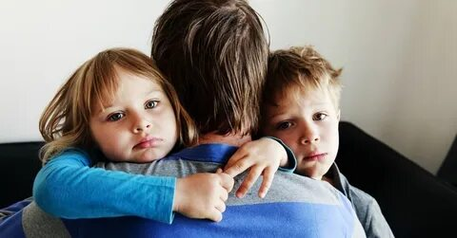
Таким образом государственная политика по профилактике социального сиротства направлена на сохранение родной семьи и предполагает работу по предотвращению случаев социального сиротства. В связи с чем, как в стране, так и в нашем регионе, существенный акцент делается на профилактике социального сиротства, и, в первую очередь, раннего выявления социального неблагополучия семьи.
Институт Уполномоченных по правам ребёнка играет ключевую роль в реализации данного направления государственной политики.
Центральной площадкой по решению задач государственной политики в области защиты детства является Съезд уполномоченных по правам ребенка в субъектах Российской Федерации.
По инициативе Уполномоченного при Президенте по правам ребёнка Марии Львовой-Беловой и при поддержке правительства Тюменской области 3–4 апреля 2024 года в Тюмени прошёл XXII Всероссийский съезд уполномоченных по правам ребёнка в субъектах Российской Федерации, участие в котором в качестве эксперта дискуссионной площадки приняла Уполномоченный по правам ребенка в Псковской области.
Среди актуальных тем съезда – поддержка семей в кризисной ситуации и реабилитация родителей с алко- и наркозависимостью.
И, конечно, особое внимание - роли и участию детских правозащитников в решении задач, поставленных Главой государства в сфере семейной политики, в том числе по укреплению статуса российской семьи, поддержке материнства, отцовства и детства, улучшению демографической ситуации, популяризации традиционных семейных ценностей, развитию региональных систем поддержки семей с детьми.
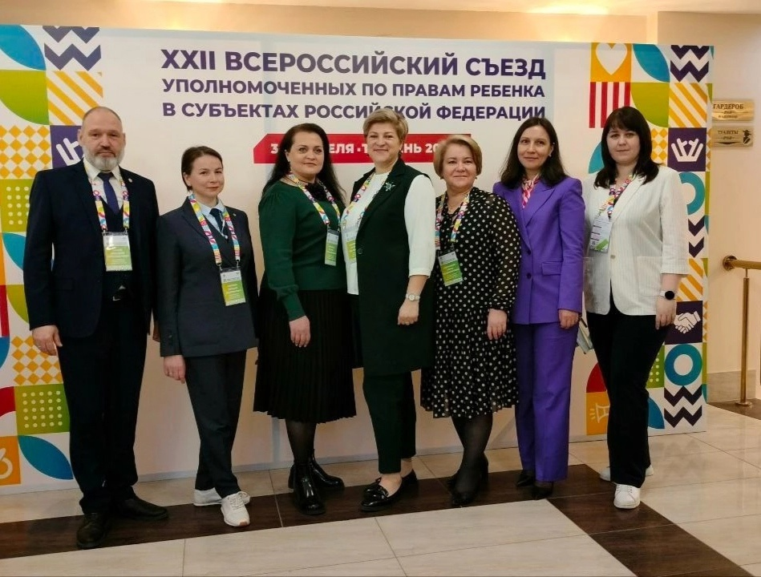
Обсуждаемая на Съезде тема профилактики социального сиротства, получила продолжение на встрече Уполномоченного при Президенте Российской Федерации по правам ребенка Марии Львовой-Беловой с Президентом Российской Федерации Путиным В. В. 31 мая 2024 года.
Детский омбудсмен рассказала о том, что система профилактики социального сиротства нередко вместо помощи семье ее атакует, направляя государственные ресурсы на содержание детей в учреждениях и не помогая вернуться в родной дом.
Для развития семьесберегающих практик и, как следствие, сокращения количества детей в стационарных учреждениях по всей стране, Уполномоченным при Президенте Российской Федерации по правам ребенка было предложено провести полноценную оценку системы профилактики социального сиротства на федеральном, региональном и муниципальном уровнях на соответствие действующему законодательству, семейно-ориентированной политике и передовым практикам правоприменения.
В поддержку данного предложения, по поручению Президента Российской Федерации Путина В.В. № ПР-1040 от 29.05.2024 стартовала Всероссийской инспекция системы профилактики социального сиротства (далее – Всероссийская инспекция, Инспекция, ВИСП).
«Наша инспекция – это еще один шаг к тому, чтобы дети без оснований не жили вдали от домашнего тепла, в учреждениях, особенно при живых родителях, близких родственниках. Необходимо чтобы специалисты предпринимали все возможные меры для возвращения ребенку семейного окружения».

Уполномоченный при Президенте Российской Федерации
по правам ребенка М.А. Львова-Белова
В результате работы экспертов ВИСП к 1 июня 2025 года планируется подготовка доклада Президенту Российской Федерации Путину В.В. с предложениями по совершенствованию системы органов профилактики социального сиротства, действующего законодательства в указанной сфере, создание карты успешных практик работы с семьями и детьми.
Для реализации государственной политики в рамках проводимой Всероссийской инспекции институтом Уполномоченных по правам ребенка была начата реализация программы «Дети в семье», предполагающая работу с детьми-сиротами и детьми, оставшимися без попечения родителей с целью сохранения ребёнка в семье и семьи для ребёнка.
По предложению детского омбудсмена при Президенте Российской Федерации Уполномоченный по правам ребенка в Псковской области назначена окружным координатором программы по Северо-Западному федеральному округу.
В целях выполнения государственных задач в вышеуказанной сфере по инициативе Уполномоченного при Президенте Российской Федерации по правам ребенка Марии Львовой-Беловой и при поддержке Правительства Новосибирской области, Фонда поддержки детей, находящихся в трудной жизненной ситуации «Интеграция», Благотворительного фонда «Солнечный город» 13-14 ноября 2024 года в Новосибирске прошел Всероссийский форум по профилактике социального сиротства «Жить и воспитываться в семье» – XXIII Всероссийский съезд уполномоченных по правам ребенка в субъектах Российской Федерации.
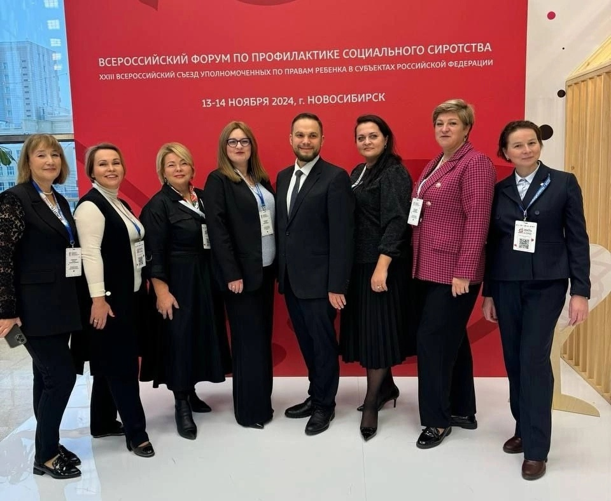
В работе Съезда приняли участие уполномоченные по правам ребенка в субъектах Российской Федерации, в том числе детский омбудсмен Псковской области, представители законодательной власти, федеральных и региональных министерств и ведомств, всероссийских родительских организаций, а также эксперты и специалисты, работающие с семьями и детьми.
Форум посвящен вопросам изменения системы профилактики социального сиротства в Российской Федерации, анализу нормативно-правовых актов, развитию сетей учреждений, оказывающих услуги детям и семьям с детьми, сотрудничества с профильными некоммерческими организациями и роди уполномоченных по правам ребенка в вопросе сохранения семьи.
В ходе форума его участники приняли участие в панельной дискуссии «Семья на первом месте», открытом диалоге «Бюро находок Всероссийской инспекции системы профилактики социального сиротства», мастер-классах по технологиям работы с семьей, площадках по обмену опытом.
На форуме представлены:
- первые результаты проведения Всероссийской инспекции профилактики социального сиротства (ВИСП) в регионах России;
- лучшие практики реализации Стратегической программы Уполномоченного при Президенте РФ по правам ребенка «Дети в семье»;
- новые подходы к разработке региональных стратегий семьесбережения в рамках специального проекта «Вызов»;
- успешный опыт регионов по работе с семьями, которые по тем или иным причинам оказались в трудной жизненной ситуации.
Презентована Галерея франшиз Уполномоченного при Президенте РФ по правам ребенка «Бери и делай».
Съезд стал важным мероприятием правозащитного института в рамках объявленного главой государства Года семьи.
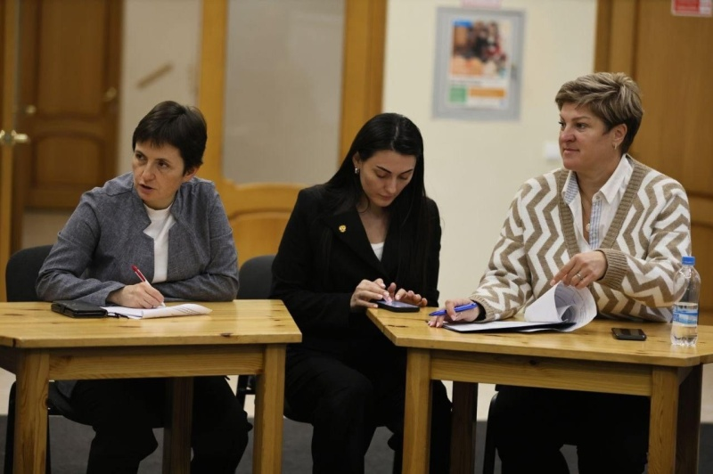
21 - 22 октября 2024 года эксперты ВИСП с рабочим визитом посетили Псковскую область. Совместно со специалистами Инспекции региональным детским правозащитником был проведен мониторинг систем профилактики социального сиротства в регионе. Основное внимание было посвящено совершенствованию системы межведомственного взаимодействия субъектов системы профилактики.
По результатам визита ВИСП в Псковскую область отмечена позитивная динамика по выявлению и устройству детей-сирот и детей, оставшихся без попечения родителей, а именно:
- Количество детей, находящихся на учете в банке данных, сократилось на 9 %;
- Увеличилось количество усыновлений детей на 106 % (2 место в России);
- Увеличилось количество детей, родители которых восстановлены в родительских правах на 30%.
Вместе с тем доля несовершеннолетних жителей Псковской области, находящихся вне родительской семьи, составляет 12,8% от детского населения региона (1919 детей из 106 339 находятся вне родительской семьи). Средний показатель по Российской Федерации составляет 1,27%.
По сравнению с 2021 годом произошло увеличение числа родителей, лишенных родительских прав, на 36,3%, с 2022 – на 31,5% (отрицательная динамика). В регионе лишены родительских прав в 2021 году 107 родителей, в 2022 году – 115, в 2023 году - 168.
По результатам вышеуказанного визита предложены конкретные рекомендации и пути решения в работе по внедрению в Псковской области улучшений системы профилактики социального сиротства, в том числе:
- Внесение изменений в государственную программу Псковской области «Социальная поддержка граждан»;
- Внесение изменений в План мероприятий («дорожную карту») по реализации мер по профилактике социального сиротства, на период 2022 – 2025 годов;
- Рассмотрение вопроса о разработке региональной программы профилактики социального сиротства:
- Принятие мер, направленных на перепрофилирование учреждений системы профилактики социального сиротства с акцентом на семейно ориентированные форматы;
- Установление в критериях оценки деятельности руководителей учреждений отдельных показателей по результативности профилактической работы с родной семьей по возврату ребенка в кровную семью.
- Внесение дополнительно ставки специалистов по сопровождению семьи в учреждениях, в которых дети находятся на стационарном обслуживании, наделенных обязанностями по работе с кровными семьями, а также задачами по возвращению детей в кровные семьи, семейному устройству;
- Обеспечение информированности родителей о мерах социальной поддержки и способах их получения;
- Принятие системных мер по развитию наркологической помощи в регионе;
- Рассмотрение вопроса о грантовой поддержке таких направлений, как временный присмотр за детьми, услуги социальной няни, помощь в улучшении жилищных условий (ремонт, аренда жилья), реализация проектов, связанных с социализацией и адаптацией граждан, прошедших лечение и реабилитацию от алкогольной или наркотической зависимости, подвергшихся насилию;
- Рассмотрение вопроса создания при областной КДН и ЗП экспертного совета (межведомственной комиссии) по вопросам обоснованности помещения детей в учреждения со стационарной формой пребывания;
- Обеспечение рассмотрения на заседаниях КДН и ЗП актуальных для региона проблем, связанных с оказанием ранней помощи семьям, находящимся в кризисной ситуации, и профилактикой социального сиротства;
- Разработка программы и дорожной карты оказания помощи родителям в восстановлении в родительских правах с учетом индивидуальных особенностей и потребностей семьи;
Уполномоченным по правам ребенка в Псковской области также были внесены предложения в целях повышения эффективности межведомственного взаимодействия органов системы профилактики, среди которых:
- Анализ региональных НПА, их актуализация, в том числе рассмотрение вопросов:
- установления на региональном уровне критериев оценки семей, оказавшихся в трудной жизненной ситуации, и семей, оказавшихся в социально опасном положении;
- установления порядка общения родителей с детьми в период их нахождения в учреждениях социального обслуживания с круглосуточным пребыванием или у лиц, на попечении которых находится ребенок;
- сосредоточения координации и управления деятельности по профилактике социального сиротства у одного органа.
- Внедрение «Сигнальной карты», как первичного этапа межведомственного взаимодействия.
- Корректировка планов индивидуальной профилактической работы органов и учреждений системы профилактики.
- Включение в профилактическую работу НКО в целях их активной помощи семьям.
По результатам работы экспертов ВИСП в Псковской области ряд практических ситуаций по возвращению детей из учреждений в кровную семью оставлен на контроле Инспекции (6 семей в отношении 11 детей ).
По состоянию на 31.12.2024 в результате проделанной органами и учреждениями системы профилактики работы из 11 детей, находящихся в государственных учреждениях, 4 ребенка возвращены в кровные семьи, в отношении 1 ребенка по результатам проведения индивидуальной профилактической работы с родителями планируется его возвращение в семью, в отношении 2-х детей в суде рассматривается исковое заявление о лишении матери родительских прав, в отношении 4-х детей одинокой матери в суд направлен иск о лишении родительских прав ввиду того, что принятые органами системы профилактики исчерпывающие меры не дали положительных результатов.
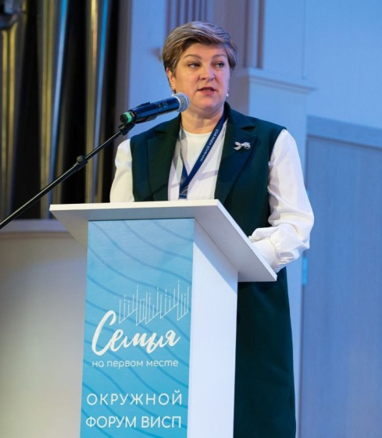
Окончательное разрешение этих вопросов остается на контроле детского омбудсмена Псковской области.
Еще одной платформой по реализации государственной политики в сфере защиты семьи и детства стал проведенный в рамках ВИСП Окружной форум (г.Мурманск) «Семья на первом месте: эффективная система профилактики социального сиротства.
Как окружной координатор по СЗФО Уполномоченный по правам ребенка в Псковской области выступила на Окружном форуме в качестве модератора на дискуссионной площадке «Роль органов опеки и попечительства в системе профилактики социального сиротства», представив региональный опыт позитивной динамики по выявлению и устройству в семьи детей-сирот и детей, оставшихся без попечения родителей, отметив в своем выступлении, что в Псковской области взят курс на раннее выявление семейного неблагополучия и работу с семьей для сохранения ребенка в кровной семьей и семьи для ребенка.
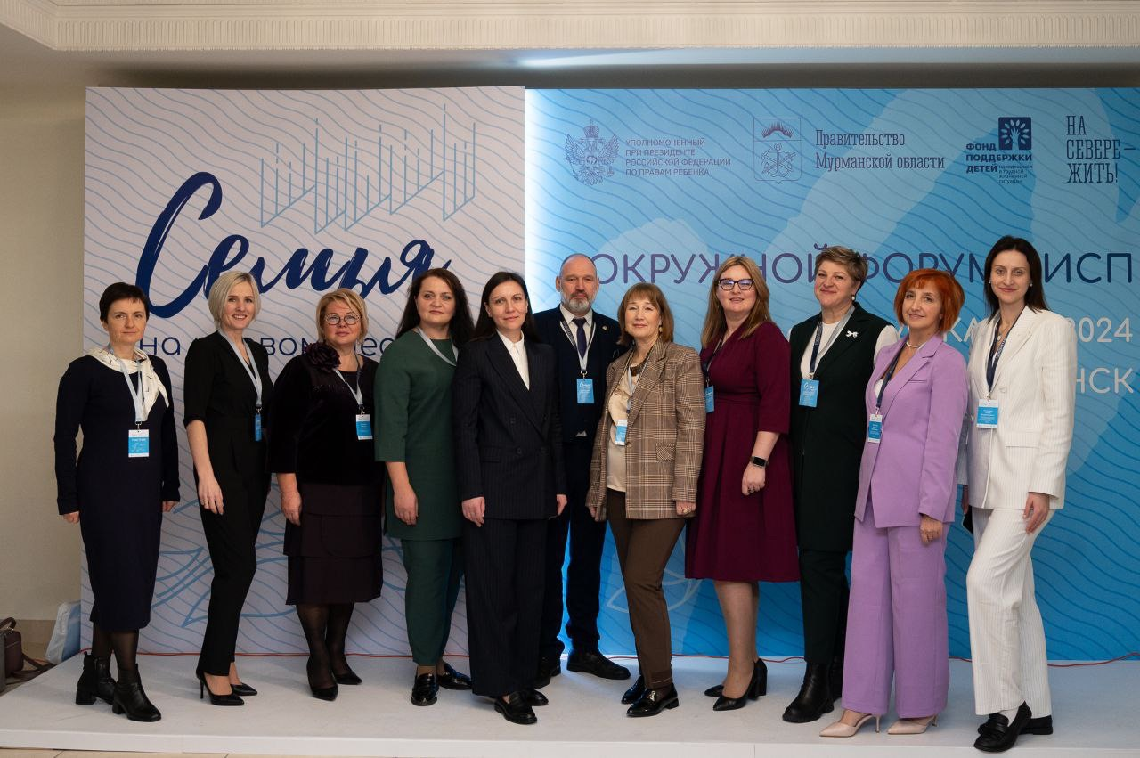
Форум собрал порядка 400 участников, в числе которых представители Аппарата Уполномоченного при Президенте РФ по правам ребенка, уполномоченные по правам ребёнка в Северо-Западном федеральном округе, представители федеральных и региональных министерств и ведомств, НКО и иные эксперты, работающие с семьей.
На площадках форума рассмотрены лучшие практики регионов СЗФО по оказанию помощи семье по направлениям: комплексная помощь родителям с зависимостями, успешные практики КДНиЗП, отмена и восстановление в родительских правах, инфраструктура для детей с ОВЗ, служба "Дети в семье", развитие клубов для родителей, роль органов опеки и попечительства в системе профилактики социального сиротства, перепрофилирование учреждений для детей-сирот и детей, оставшихся без попечения родителей, кадровое развитие специалистов, НКО - семьям.
Обсуждены вопросы управления и финансирования в системе профилактики социального сиротства, перепрофилирования учреждений, оказывающих услуги, пересмотра форм социального обслуживания детей и семей с детьми, развития сети учреждений, оказывающих услуги детям и семьям с детьми, восстановления в родительских правах и отмене ограничения, а также эффективных практики сотрудничества социально ответственного бизнеса и НКО.
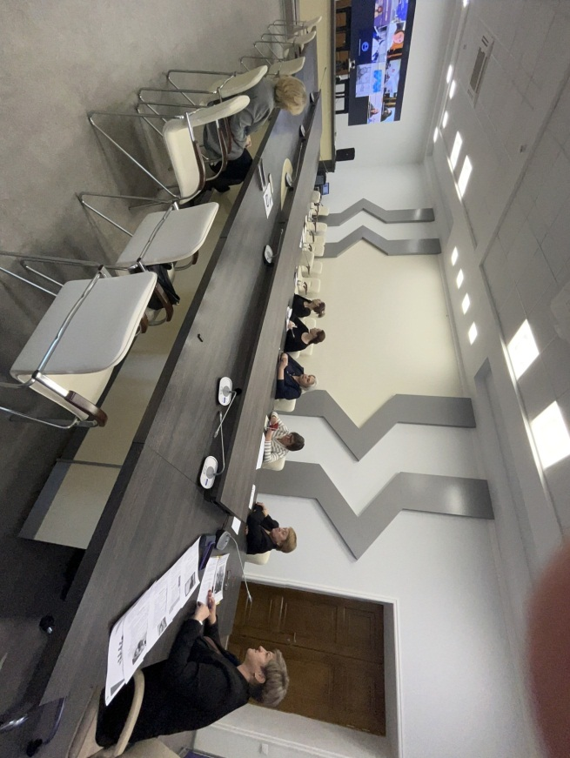
По инициативе Уполномоченного по правам ребенка в Псковской области, как окружного координатора ВИСП по СЗФО, 4 декабря 2024 года в режиме видеоконференцсвязи в Пскове состоялась экспертно-методическая сессия «Опыт работы регионов СЗФО в разрешении практических «сложных» случаев (кейсов) по возвращению ребенка (детей) из государственных учреждений в семью».
В мероприятии, приняли участие детские омбудсмены и специалисты государственных органов (учреждений) системы профилактики Псковской, Архангельской, Ленинградской, Мурманской, Новгородской областей, Республики Коми.
Участниками встречи проанализированы лучшие практики межведомственного взаимодействия в субъектах Российской Федерации, проведен обмен опытом в разрешении конкретных кейсов с целью сохранения ребенка в семье, предложены наиболее оптимальные пути их решения.
Кроме того, под руководством детского омбудсмена, как координатора ВИСП, обобщена практика работы 6 субъектов Российской Федерации (Псковская, Новгородская, Архангельская, Мурманская, Ленинградская области, Республика КОМИ), входящих в состав Северо-Западного федерального округа, включающая, в том числе опыт работы органов и учреждений системы профилактики по работе с родителями, имеющими алкогольную или наркотическую зависимость; по предоставлению услуг семьям с детьми, находящимся в трудной жизненной ситуации, социально опасном положении; по разрешению конкретных жизненных ситуаций по возвращению ребенка (детей) в кровные семьи с определением проблематики и алгоритма оказания помощи по их разрешению.
По итогам работы соответствующие материалы предоставлены в Фонд поддержки детей, находящихся в трудной жизненной ситуации (г.Москва).
Еще одним важным направлением деятельности регионального Уполномоченного по исполнению единой государственной политики в области защиты семьи и детства является реализация четырех основных стратегических проектов Уполномоченного при Президенте Российской Федерации по правам ребенка:
- «Сопровождение через всю жизнь»: помощь детям-инвалидам, семьям с детьми инвалидами;
- «Дети в семье»: защита интересов детей-сирот и детей, оставшихся без попечения родителей;
- «Страна для детей»: сохранение жизни и здоровья детей во всех сферах их жизнедеятельности;
- «Подростки России»: всестороннее развитие системной работы с подростками.
Исполнение основных направлений указанных стратегических проектов осуществляется в рамках реализации Карты действий Уполномоченных по правам ребенка в субъектах Российской Федерации, разработанной и утвержденной Уполномоченным при Президенте Российской Федерации по правам ребенка.
Карта действий уполномоченных по правам ребёнка в субъектах Российской Федерации — это комплекс единых задач, ежегодно устанавливаемых Уполномоченным при Президенте Российской Федерации по правам ребенка, по которым изучаются конкретные направления сферы детства и проводится анализ ситуации в регионах.
Реализация каждой задачи состоит из нескольких универсальных шагов: анализа ситуации в регионе, обсуждения с заинтересованными сторонами выявленных проблем, подготовки предложений по их решению, трансфера опыта и компетенций, апробации практик и реализации мероприятий, планирования изменений, направленных на улучшение положения детей в регионе.
В 2024 году Карта действий Уполномоченных по правам ребенка в субъектах Российской Федерации реализовывалась по следующим направлениям:
- «Организация питания и медицинской помощи для несовершеннолетних в организациях, осуществляющих образовательную деятельность»;
- «Охрана здоровья несовершеннолетних в части оказания им квалифицированной психиатрической помощи»;
- «Ответственное трудоустройство подростков»;
- «Комплексная помощь родителям, страдающим зависимостями (алкогольной, наркотической и пр.) в целях сохранения семьи».
Партнерами регионального Уполномоченного в реализации Карты действий в отчетном году стали: региональные органы государственной власти, органы местного самоуправления, учреждения системы образования, здравоохранения, социальной защиты, Служба занятости граждан, Комиссии по делам несовершеннолетних и защите их прав, родительское сообщество и несовершеннолетние, Детский общественный совет при Уполномоченном по правам ребенка в Псковской области, региональные некоммерческие организации, чья деятельность связана с оказанием помощи семье и детям.
Реализация Карты действий Уполномоченных по правам ребенка в субъектах Российской Федерации на 2024 год на территории Псковской области осуществлялась выполнением мероприятий, представленных в Таблице 5.
Мероприятия |  | Результат
«Организация питания и медицинской помощи для несовершеннолетних в организациях, осуществляющих образовательную деятельность»
1.1 Анализ организации питания и медицинской помощи детям в образовательных организациях, включая детей с пищевыми особенностями; наличия диетолога и медицинского работника на постоянной основе в школе; осуществления родительского контроля | 1.С участием Детского общественного совета при Уполномоченном по правам ребенка в Псковской области организованы фокус-группы (родители, обучающиеся).  2. Разработаны опросные листы по выявлению проблем в организации питания и медицинской помощи детям в образовательных организациях.  3. Проведено социологическое исследование.  4. Общественными помощниками Уполномоченного по правам ребенка в Псковской области в муниципальных образованиях проведен мониторинг организации питания в образовательных учреждениях Псковской области.  5. Подготовлена аналитическая справка.  6. Определен круг проблем в организации питания и медицинской помощи детям в образовательных организациях, включая детей с ОВЗ и детей-инвалидов.  7. Принято решение о создании постоянно действующей системы обратной связи, позволяющей систематически получать актуальную и достоверную информацию о состоянии и развитии системы питания обучающихся.
1.2 Проведение совещания с заинтересованными сторонами | 1. Проведено тематическое совещание по повышению качества организации питания и оказания медицинской помощи для обучающихся, в том числе детей с ОВЗ и детей-инвалидов, в общеобразовательных организациях  2. Обобщенная информация направлена в Комитет по образованию Псковской области и Комитет по здравоохранению Псковской области для подготовки предложений и механизмов их реализации.  3. Проведена рабочая встреча с представителями Управления Роспотребнадзора по Псковской области по контролю объектов общественного питания в образовательных организациях.
1.3 Изучение имеющихся практик в Псковской области, а так же других субъектах РФ по организации питания и оказания медицинской помощи в образовательных учреждениях. | 1. Имеющиеся практики организации питания и оказания медицинской помощи в образовательных учреждениях изучены, рассмотрены дальнейшие пути взаимодействия и обмена опытом. Наиболее интересные практики приняты в работу.  2. Совместно с РО ВОРДИ по Псковской области подготовлена аналитическая справка.  3. Предложения по корректировке региональной политики в области здорового питания детей и подростков, направленной на ее совершенствование, отправлены в Комитет по образованию Псковской области и Комитет по здравоохранению Псковской области.
«Охрана здоровья несовершеннолетних в части оказания им квалифицированной психиатрической помощи»
2.1 Проведение анализа организации квалифицированной психиатрической помощи несовершеннолетним в Псковской области. | 1 . С участием РО ВОРДИ по Псковской области и Комитета по здравоохранению Псковской области организованы фокус-группы (родители, дети, врачи-психиатры)  2. Разработаны опросные листы по выявлению проблем в организации квалифицированной психиатрической помощи несовершеннолетним в Псковской области.  3. Проведено социологическое исследование.  4. Организовано посещение Уполномоченным по правам ребенка в Псковской области ГБУЗ "Псковская областная клиническая психиатрическая больница №1"  и ГБУЗ ПО «Псковский областной клинический центр психиатрии и наркологии» Филиал «Псковский».  5. Определен круг проблем в организации квалифицированной психиатрической помощи несовершеннолетним в Псковской области.  6. В адрес партнеров направлена аналитическая справка.
2.2 Проведение совещания с заинтересованными сторонами. | 1. Проведено тематическое совещание по повышению качества оказания квалифицированной психиатрической помощи несовершеннолетним в Псковской области.  2. Определена потребность региона в увеличении штата детских психиатров.  3. Обобщенная информация направлена в Комитет по здравоохранению Псковской области для подготовки предложений и механизмов их реализации.  4. В ГБОУ ДПО «Псковский областной институт повышения квалификации работников образования» направлено обращение с предложением о разработке соответствующих курсов по обучению (или повышению квалификации) специалистов, работающих с детьми, нуждающимся в квалифицированной психиатрической помощи.
2.3 Изучение имеющихся практик в Псковской области, а так же других субъектах РФ организации психиатрической помощи несовершеннолетним, находящимся в медицинских учреждениях. | 1. Имеющиеся практики организации психиатрической помощи несовершеннолетним в медицинских учреждениях изучены.  2. Подготовлен отчет по наиболее интересным практикам.  3. Партнерам направлены предложения о возможности реализации практик других субъектов РФ в Псковской области.
2.4 Содействие в разработке «Дорожной карты», направленной на развитие оказания психиатрической помощи детям в Псковской области. | 1. Подготовлены и направлены партнерам предложения по разработке плана мероприятий на 2025 год.  2. Достигнута договоренность о продолжении сотрудничества.
«Ответственное трудоустройство подростков»
3.1 Проведение анализа ситуации с трудоустройством несовершеннолетних в Псковской области | 1. С участием Детского общественного совета при Уполномоченном по правам ребенка в Псковской области организованы фокус-группы: подростки 12-14 лет, подростки 14-17 лет, родители).  2. Разработаны опросные листы по выявлению проблем в профориентационной работе среди несовершеннолетних, потребностей в трудоустройстве у подростков, проблем при их самостоятельном трудоустройстве.  3. Проведен социологический опрос.  4. Организованы индивидуальные встречи с партнерами-работодателями.  5. Подготовлена аналитическая справка.
3.2 Проведение тематического круглого стола с заинтересованными сторонами: Комитет по труду и занятости Псковской области, Комитет по образованию Псковской области, Отделение ГКУ ПО "ОЦЗН" по г. Пскову и Псковскому району, Детский общественный совет при Уполномоченном по правам ребенка в Псковской области, Молодежный кадровый центр, родительское сообщество, партнеры-работодатели. | 1. Рассмотрены итоги социологического опроса.  2. Обсуждены проблемы подростков и работодателей при трудоустройстве.  3. Подготовлена итоговая резолюция, содержащая предложения по развитию трудовых отрядов подростков в регионе (ТОП) и проведению региональной информационно-просветительской акции по вопросам трудоустройства подростков.  3. Одобрено предложение о проведении ярмарки трудоустройства для школьников и студентов.
3.3 Изучение имеющихся практик трудоустройства подростков в Псковской области, а так же других субъектах РФ. | 1. Имеющиеся практики трудоустройства подростков изучены.  2. Подготовлена аналитическая справка.  3. Разработан план мероприятий.
3.4 Реализация плана мероприятий | 1. Детским общественным советом при Уполномоченном по правам ребенка в Псковской области совместно с представителями школьных активов реализован проект по самостоятельному получению государственной услуги по организации временного трудоустройства подростков с использованием портала «Работа России».  2. Участие в организации и проведении ярмарки трудоустройства школьников и молодежи на базе Молодежного кадрового центра.  3. Проведение Детским общественным советом при Уполномоченном по правам ребенка в Псковской области региональной информационно-просветительской акции по вопросам трудоустройства подростков: разработка и распространение тематических материалов: «Особенности условий труда несовершеннолетних», «Заключение трудового договора с несовершеннолетними», «Трудовой Кодекс РФ».  4. Проведение выездного консультационного мероприятия с участием Молодежного кадрового центра в рамках Псковского детского форума #Мой_родной_60 на базе ДОЛ «Стремительный».
3.5 Содействие в разработке «Дорожной карты» по развитию сопровождаемого трудоустройства подростков в Псковской области. | 1. Участие в рабочей встрече на площадке Отделения ГКУ ПО "ОЦЗН" по г. Пскову и Псковскому району по рассмотрению итогов реализации в регионе государственной программы Псковской области «Содействие занятости населения», региональной долгосрочной программы Псковской области содействия занятости молодежи на период до 2030 года.  2. Подготовка предложений по разработке плана совместных мероприятий на 2025 год.  2. Достижение договоренности о продолжении сотрудничества.
«Комплексная помощь родителям, страдающим зависимостями (алкогольной, наркотической и пр.) в целях сохранения семьи»
4. 1 Анализ ситуации по организации работы с зависимыми родителями в Псковской области. | 1. Организованы фокус-группы (врачи-наркологи и родители, имеющие зависимости).  2. Разработаны опросные листы по выявлению проблем в работе с зависимыми родителями и оказанию им помощи в сохранении семьи.  3. Проведен социологический опрос.  5. Подготовлена аналитическая справка.  6. Обобщенная информация направлена в Комитет по здравоохранению Псковской области, Комитет по социальной защите Псковской области, Комитет по образованию Псковской области, социально ориентированные некоммерческие организации, осуществляющие реабилитацию населения от алкогольной и наркотической зависимостей.
4. 2 Проведение индивидуальных встреч с партнерами и расширенного совещания с заинтересованными сторонами. | 1. Проведены индивидуальные встречи с представителями АНО Центр реабилитации  и психологической поддержки "Ручей" и Фонда обслуживания Анонимных Алкоголиков в г. Пскове.  2. Организовано посещение ГБУЗ ПО «Псковский областной клинический центр психиатрии и наркологии» Филиал «Псковский».  3. Организовано общее расширенное совещание по обсуждению итогов социального опроса, выявленных проблем и выработке направлений взаимодействия.  4. По итогам расширенного совещания организована встреча с Губернатором Псковской области, получена поддержка в реализации федерального проекта института Уполномоченных по правам ребенка помощи семьям, имеющим детей, с алкогольной и наркотической зависимостью у родителей.
4.3 Изучение имеющихся практик в Псковской области, а так же других субъектах РФ по работе с родителями, имеющими химическую зависимость. | 1. Имеющиеся практики изучены.  2. Разработан план мероприятий.  3. Направлено обращение с предложением об организации обучения специалистов, работающих с зависимыми гражданами, имеющих детей.
4.4 Апробация пилотного проекта. | Подготовлено и направлено на рассмотрение предложение по организации работы в Псковской области групп содружества «Алатин» для подростков, имеющих пьющих родственников или друзей.
4.5 Содействие в разработке региональной «Дорожной карты» по совершенствованию работы с родителями, имеющими химическую зависимость. | 1. Подготовлен и направлен на рассмотрение партнерам план мероприятий по организации эффективного межведомственного сотрудничества в рамках реализации федерального проекта помощи семьям с алкогольной и наркотической зависимостью у родителей в Псковской области.  2. Достигнута договоренность о продолжении сотрудничества.

12 сентября 2024 года состоялось заседание координационного совета Уполномоченных по правам ребенка в Северо-Западном федеральном округе «Региональный опыт реализации Карты действий Уполномоченных по правам ребенка в субъектах Российской Федерации».
Уполномоченный по правам ребенка в Псковской области выступила на заседании в качестве спикера, рассказав о региональном опыте в реализации проекта «Карта действий», уделив особое внимание опыту Псковской области по ответственному трудоустройству подростков в рамках реализации региональной программы "Содействие занятости населения".
Успешные практики реализации Карты действий Уполномоченных по правам ребенка в субъектах Российской Федерации, представленные Уполномоченными по правам ребенка в субъектах Северо-Западного федерального округа, приняты к рассмотрению и реализации в Псковской области в 2025 году, в частности по принятию в регионе Стандарта ответственного трудоустройства несовершеннолетних.
Следует отметить, что работа регионального Уполномоченного по правам ребенка по Карте действий на 2022-2023 годы была продолжена и в 2024 году и реализовывалась по следующим направлениям:
- «Роль образовательных организаций в социализации детей сирот и детей, оставшихся без попечения родителей»;
- «Буллинг в детских коллективах»;
- «Пространства для подростков: доверие, развитие, специалисты»;
- «Алгоритм перемещения детей в ситуации безнадзорности».
30 января 2025 года на проведенном Уполномоченным при Президенте Российской Федерации по правам ребенка селекторном совещании, посвященном подведению итогов за 2024 год и обсуждению актуальных задач института Уполномоченных по правам ребенка в 2025 году, было отмечено высокое качество реализации Карты действий в отдельных регионах, в том числе и в Псковской области.
На 2025 год федеральным Уполномоченным по правам ребенка были утверждены следующие направления Карты действий для реализации уполномоченными по правам ребенка в субъектах РФ:
- «Помощь семьям с детьми участников специальной военной операции»;
- «Судебная защита семей с детьми: оказание помощи при восстановлении в родительских правах и отмене ограничений»;
- «Развитие практики внестационарной помощи и стационаров совместного размещения семей с детьми»;
- «Увеличение охвата услугами специализированной помощи родителей, имеющих алкогольную или наркотическую зависимость».
Эффективность работы Уполномоченного по правам ребенка по реализации единой государственной политики в области защиты семьи и детства в регионе напрямую зависит от уровня взаимодействия и сотрудничества с Губернатором и Правительством Псковской области, Псковским областным Собранием депутатов, органами местного самоуправления.
На сегодняшний день взаимодействие Уполномоченного по правам ребенка с органами государственной власти и органами местного самоуправления в регионе – это активная, согласованная деятельность по защите прав и законных интересов несовершеннолетних, направленная на реализацию общегосударственных целей.
Особо следует отметить, что без поддержки и понимания региональными органами власти важности содействию реализации и восстановлению нарушенных прав ребенка многие проблемы в регионе не получили бы своего положительного разрешения.
Сложившейся уровень взаимодействия между Губернатором Псковской области Михаилом Ведерниковым и Уполномоченным по правам ребенка в Псковской области имеет большое значение для решения задач, направленных на максимальное содействие в защите прав детей в регионе, способствует усилению взаимодействия власти и общества в данной сфере, позволяет оперативно решать возникающие проблемы.
Форматы общения Уполномоченного по правам ребенка с Главой региона — рабочие встречи, участие в совещаниях, работа в составе межведомственных органов — различны, но цель у них общая — обеспечить конструктивное взаимодействие органов власти по вопросам защиты семьи и детства.
Ежегодные доклады, направляемые в адрес Губернатора Псковской области, являются важным способом информирования органов власти о деятельности детского правозащитника и состоянии дел в сфере защиты прав и законных интересов несовершеннолетних в регионе.
Содержащиеся в докладах Уполномоченного по правам ребенка рекомендации находят своё отражение в поручениях Главы региона органам исполнительной власти Псковской области, которые рассматривают их, в том числе с участием Уполномоченного по правам ребенка, принимая по итогам обсуждения оптимальные решения, направленные на решение поставленных задач.
В Псковской области с самого начала деятельности Уполномоченного по правам ребенка была заложена традиция обсуждения ежегодных докладов с Губернатором области, что позволяет оперативно решать проблемы соблюдения прав детей на территории региона.
В прошедшем году традиционная рабочая встреча Главы региона с Уполномоченным по правам ребенка состоялась 4 июля. На ней детским правозащитником были озвучены основные направления и показатели работы в 2023 году, итоги реализации Карты действий Уполномоченных в субъектах РФ, а также представлены планы работы на 2024 год - Год семьи.
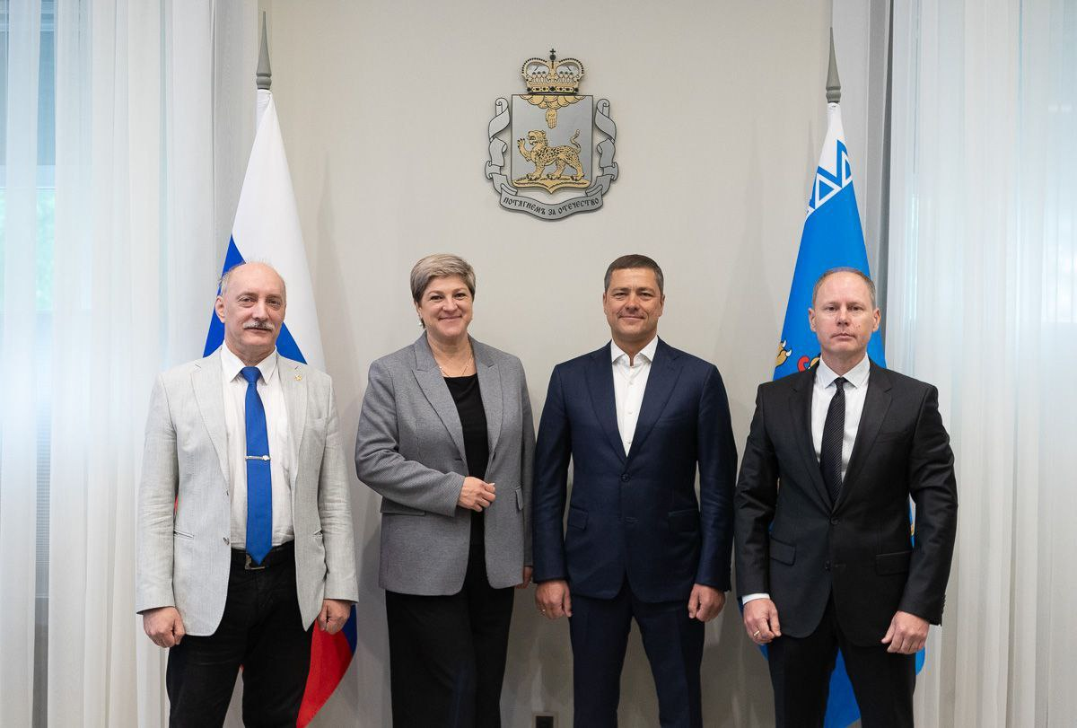
Ключевыми темами, которые были обсуждены в ходе рабочей встречи, стали вопросы устранения системных пробелов в межведомственной работе по раннему выявлению семейного неблагополучия и обеспечению защиты детей, оказавшихся в ситуации безнадзорности, усиления внимания детям участников специальной военной операции, особенно в части оказания высококвалифицированной психологической помощи, а так же разработки региональной программы по реновации и реконструкции детских загородных оздоровительных лагерей Псковской области.
Глава региона выразил согласие с тем, что значительная часть зданий и сооружений детских загородных лагерей в Псковской области не соответствует современным нормам и требованиям, следовательно, нуждаются в обновлении. Дополнительно в рамках Года семьи региональный Уполномоченный по правам ребенка предложила организовать областной Форум отцов. Идея была одобрена и поддержана Главой региона.
19 августа 2024 года Губернатор Псковской области Михаил Ведерников провел рабочее совещание, посвященное ремонту и реконструкции детских загородных лагерей Псковской области.
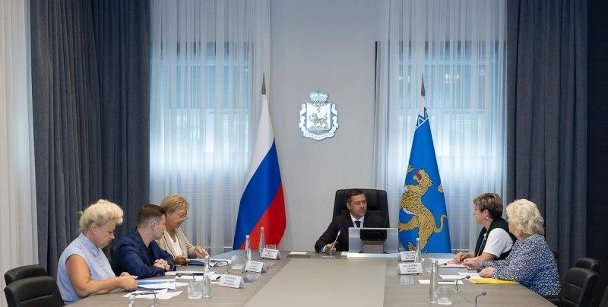
Детским правозащитником на совещании были представлены предложения по модернизации загородных лагерей, подготовленные по итогам мониторинга учреждений и с учетом обращений родителей и общественников.
В частности, региональным Уполномоченным было предложено решать проблему в рамках комплексного подхода, включающего в себя подготовку долгосрочной целевой программы реновации детских загородных оздоровительных лагерей Псковской области на 2025-2030 годы, которая станет альтернативой сноса объектов, позволит сэкономить время и материальные затраты, а так же адаптировать уже существующие здания и сооружения под современные нужды.
Взаимоотношения Уполномоченного по правам ребенка в Псковской области с высшим законодательным органом государственной власти – Псковским областным Собранием депутатов – выстроены в духе конструктивного сотрудничества и эффективного взаимодействия.
19 апреля 2024 года, накануне ежегодного доклада перед депутатами парламента, Уполномоченный по правам ребенка в Псковской области приняла участие во встрече региональных правозащитников с председателем Псковского областного Собрания депутатов Александром Котовым.
«Ежегодное обсуждение общих итогов всех трех омбудсменов со спикером законодательного органа является исключительной практикой псковской демократии, на которую уже обратили внимание правозащитники других регионов».

Уполномоченный по правам человека в Псковской области
Дмитрий Шахов
Основной темой встречи традиционно стало обсуждение итогов деятельности в прошедшем 2023 году и направлений работы в 2024 году, в том числе в рамках Года семьи.
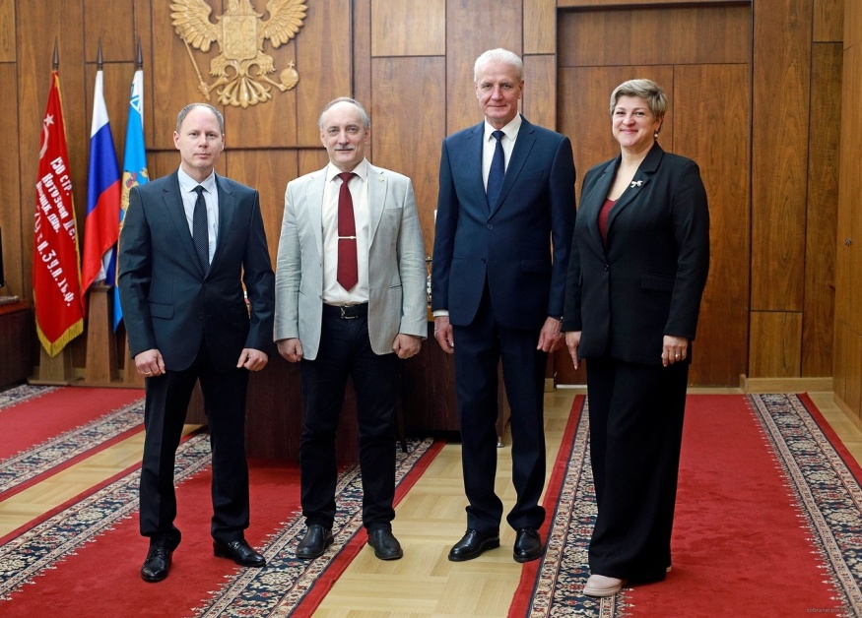
Отдельное внимание детского правозащитника было уделено вопросам межведомственной работы со всеми субъектами системы профилактики, а так же взаимодействия с профильными некоммерческими организациями по защите прав и законных интересов несовершеннолетних определённых категорий: дети участников СВО, дети-инвалиды, дети с ограниченными возможностями здоровья.
«Я хочу поблагодарить вас за активную работу, за неравнодушное отношение к тем проблемам, которые вам озвучивают наши граждане. Понятно, что институт Уполномоченных работает не сам по себе: вы взаимодействуете с Собранием, органами власти, с Губернатором. И я всегда повторяю – наша работа эффективна и продуктивна тогда, когда мы сообща решаем общие задачи».

Председатель Псковского областного Собрания депутатов Александр Котов

Одной из форм реализации полномочий Уполномоченного по правам ребенка является представление ежегодных докладов о своей деятельности на сессии Псковского областного Собрания депутатов.
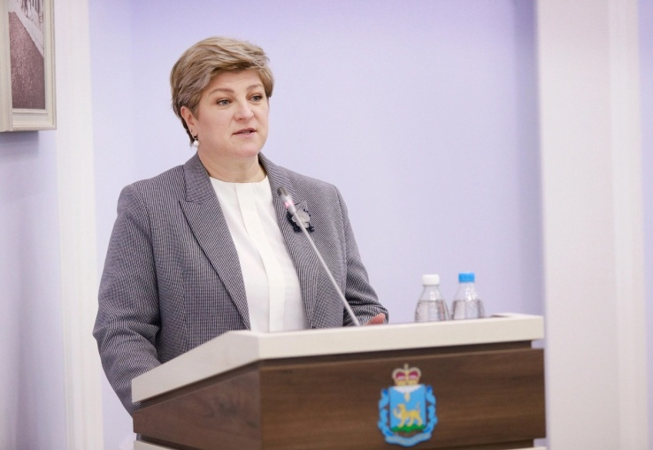
Во исполнение требований областного законодательства 23 апреля 2024 года Уполномоченный по правам ребенка представила в областном Собрании депутатов доклад о деятельности за 2023 год, выделив три ключевых направления работы:
- итоги работы с обращениями, поступившими в адрес детского правозащитника;
- проведение профилактической и просветительской работы;
- реализация Карты действий уполномоченных в субъектах РФ по следующим направлениям: раннее выявление и предупреждение социального сиротства, сопровождаемое проживание детей-инвалидов и детей с ОВЗ, профилактика травли в детской среде, развитие подростковых пространств и поддержка подростковых инициатив.
На протяжении всех лет сотрудничества, взаимодействие Уполномоченного по правам ребенка в Псковской области и Псковского областного Собрания депутатов имело высокую эффективность.
Детский омбудсмен являлся одним из ведущих экспертов, привлекаемых профильными комитетами для консультаций и совместной работы по вопросам защиты семьи и детства. Кроме работы в заседаниях законодательного органа, его профильных комитетов и рабочих групп, а так же участия в сессиях регионального законодательного органа, Уполномоченный участвовал в мероприятиях фракционных проектов, вносил свои предложения по законопроектам. Неоднократно Уполномоченным проводились проверки по доводам из обращений, поступавшим к депутатам.
Совместная работа детского омбудсмена и Псковского областного Собрания депутатов по вопросам совершенствования регионального законодательства в сфере защиты прав детей будет продолжена в 2025 году, в том числе касающихся оказания помощи в восстановлении в родительских правах и профилактике социального сиротства.
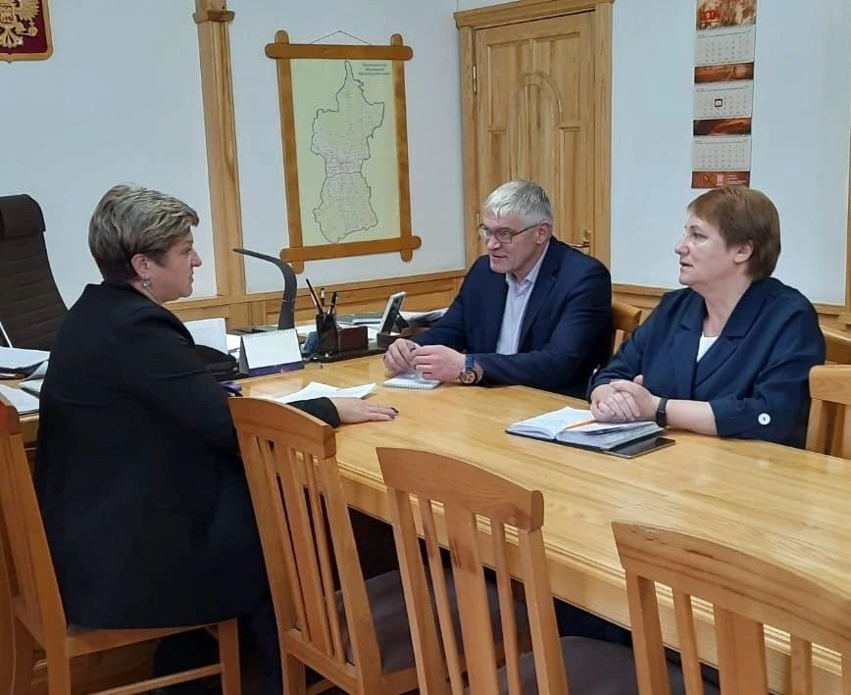
Особую роль в реализации единой государственной политики в области защиты семьи и детства в регионе играет сложившаяся практика прямого взаимодействия Уполномоченного по правам ребенка с органами местного самоуправления, благодаря которому удаётся всесторонне оценить правозащитную ситуацию как в каждом муниципальном образовании, так и в регионе в целом.
Особенно эффективными формами такого взаимодействия в прошедшем году являлись:
- встречи детского правозащитника с Главами муниципальных образований и заместителями Глав по социальным вопросам при участии специалистов отделов образования, здравоохранения, социальной защиты населения, органов опеки и попечительства, а так же муниципальных Комиссий по делам несовершеннолетних и защите их прав;
- организация и проведение совместных мероприятий, в том числе практико-ориентированных семинаров;
- участие детского правозащитника в заседаниях и совещаниях, проводимых органами местного самоуправления и затрагивающих интересы семьи и детства;
- выезды детского правозащитника в образовательные, социальные и медицинские учреждения.
Всего в 2024 году Уполномоченным по правам ребенка было осуществлено 34 выезда.
Рисунок 11. Анализ количества рабочих встреч Уполномоченного
по правам ребенка в Псковской области с Главами муниципальных образований, и заместителями Глав по социальным вопросам,
в динамике 2020-2024 гг.

Общими вопросами, обсуждаемыми в ходе таких встреч были:
- проблемы межведомственной работы субъектов системы профилактики;
- организация питания и медицинской помощи детям в организациях, осуществляющих образовательную деятельность;
- охрана здоровья несовершеннолетних;
- оказание помощи родителям, страдающим зависимостями (алкогольной, наркотической и пр.) в целях сохранения семьи;
- профилактика буллинга в детских коллективах;
- обеспечение детской безопасности;
- обеспечение защиты прав и законных интересов детей, оказавшихся в ситуации безнадзорности;
- организация помощи семьям участников СВО;
- профилактика вовлечения молодежи и несовершеннолетних в общественно опасную и экстремистскую деятельность.
что в целом совпадает с вектором, заданным Уполномоченным при Президенте Российской Федерации по правам ребенка Львовой-Беловой М.А.
Кроме того в ходе рабочих встреч были обсуждены конкретные вопросы и проблемы, имеющиеся в муниципальных образованиях.
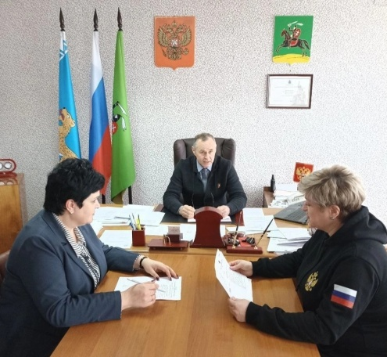
В ходе встречи с Главой Невельского района Олегом Майоровым и заместителем Главы района Викторией Храброй в апреле прошедшего года обсуждались вопросы организации пребывания на территории муниципалитета 200 детей из приграничных районов Белгородской области.
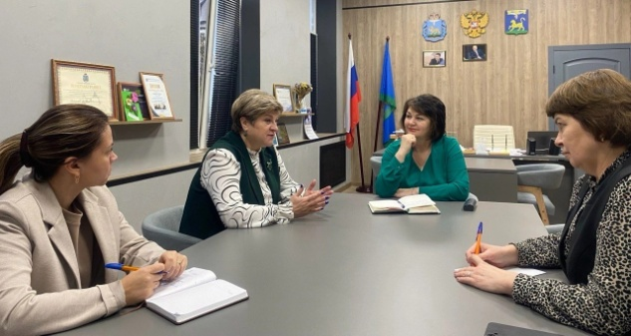
Дети проживали на территории учреждения Псковского областного совета профсоюзов, образовательный процесс организован на базе МОУ «Опухликовская СОШ». Детский правозащитник лично убедилась, что детям созданы максимально комфортные и безопасные условия.
Темами встреч с Главой Псковского района Натальей Федоровой стали вопросы организация образовательного процесса в самой маленькой школе Псковского района на острове Залита, которая является филиалом Писковской средней общеобразовательной школы; в школе обучаются всего 4 ученика, но несмотря на нагрузку на районный бюджет, школа сохраняется и достойно оснащается, поскольку имеет особое значение для островитян; а так же вопросы организации в школах Псковского района работы по предупреждению конфликтных ситуаций и профилактике противоправного поведения подростков.
В ходе выездов Уполномоченного в Порховский и Стругокрасненский районы отдельно были обсуждены вопросы организации работы социально-психологических служб в муниципальных образовательных учреждениях.
Вопросы профилактики социального сиротства с рассмотрением проблемных ситуаций, требующих оперативного решения, были обсуждены на встрече с Главой Усвятского района Дмитрием Петровым.
На встрече с Главой Администрации г. Великие Луки Андреем Беляевым, при участии членов Комиссии по делам несовершеннолетних и защите их прав, обсуждались варианты оперативного межведомственного информирования комиссий в рамках реализации ст. 13 ФЗ-120 "Об основах системы профилактики безнадзорности и правонарушений несовершеннолетних".
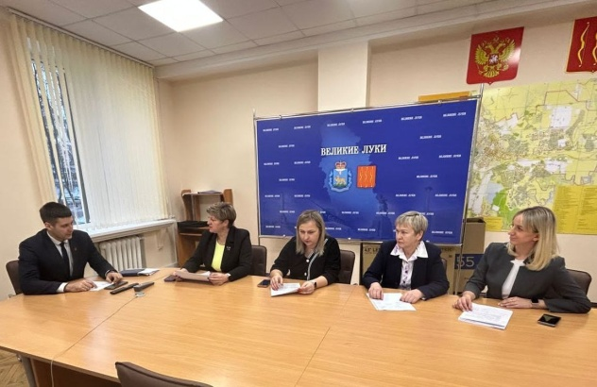
В повестку рабочих выездов Уполномоченного в Бежаницкий, Стругокрасненский, Дедовический, Новоржевский, Новосокольнический и Великолукский районы были включены посещения ГКУСО «Центр социального обслуживания», что позволило непосредственно на месте обсудить со специалистами системы профилактики вопросы раннего выявления семейного неблагополучия, профилактики социального сиротства, проанализировать основные причины помещения несовершеннолетних в социальные учреждения.
На встречах в Усвятском районе обсуждались темы работы муниципальных органов системы профилактики, социального сиротства, опыт и рекомендации ВИСП.
«Важно, что у детского правозащитника с муниципалитетами сложилась практика эффективного взаимодействия по разным направлениям реализации прав детей, такой формат позволяет своевременно реагировать на возникающие проблемы и оперативно решать их».

Уполномоченный по правам ребенка в Псковской области
Наталия Соколова
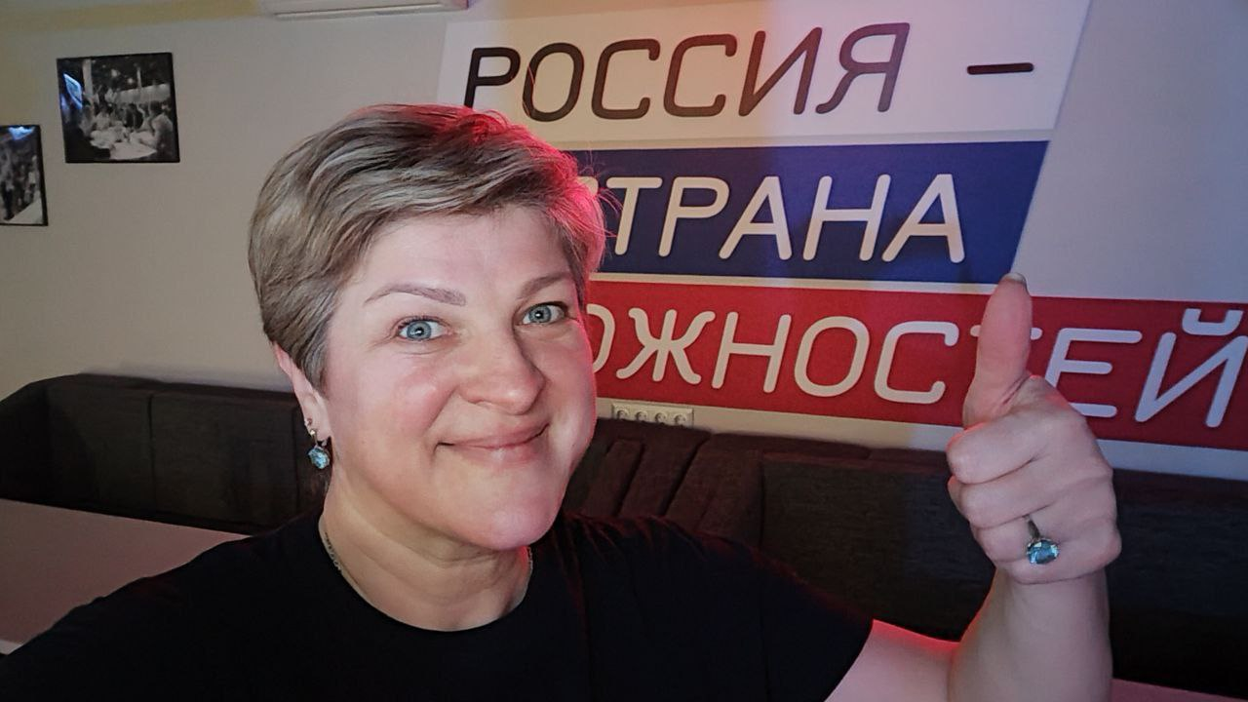
Подводя итог работы Уполномоченного по реализации единой государственной политики в области защиты семьи и детства в прошедшем году, следует отметить, что детский правозащитник занимает особое место в системе гарантий по реализации, защите и восстановлению нарушенных прав и законных интересов несовершеннолетних в регионе. Не подменяя органы государства, не входя ни в одну из ветвей власти, он аккумулирует в своих руках актуальную повестку сферы детства, оперативно оказывая помощь в эффективном решении вопросов во взаимодействии с органами власти.
На территории Псковской области государственная политика в области защиты семьи и детства реализуется с учетом курса, заданного Президентом Российской Федерации Владимиром Путиным, задач, поставленных Уполномоченным при Президенте Российской Федерации по правам ребенка Марией Львовой-Беловой, внешне- и внутриполитической ситуации в России.

1.3 Работа по совершенствованию законодательства и правоприменительной деятельности в области защиты семьи и детства

Российская Федерация придает особое значение вопросам реализации и защиты прав и законных интересов детей, именно поэтому право граждан на охрану семьи, материнства, отцовства и детства закреплено в Конституции Российской Федерации.
Дополнительной гарантией, обеспечивающей реализацию и защиту прав и законных интересов детей, является институт Уполномоченных по правам ребенка в Российской Федерации.
Федеральным законом от 27.12.2018 № 501-ФЗ «Об уполномоченных по правам ребенка в Российской Федерации» Уполномоченный по правам ребенка в целях реализации возложенных на него задач наделен полномочиями по направлению субъектам права законодательной инициативы мотивированных предложений о принятии законодательных актов, внесении в законодательные акты изменений, направленных на обеспечение реализации и соблюдения прав и законных интересов детей.
Для реализации указанного права Уполномоченным по правам ребенка в Псковской области на постоянной основе организовано выявление системных проблем законодательного регулирования, пробелов в нормативном регулировании исходя из анализа вопросов, содержащихся в обращениях, взаимодействия в режиме «обратной связи» с родительским сообществом региона, общественными организациями и иными институтами гражданского общества, а также работы экспертных советов и рабочих групп, в том числе при региональном Уполномоченном.
Разрешение вопросов совершенствования законодательства в области защиты прав и законных интересов несовершеннолетних, а так же преодоления последствий влияния вновь созданных законов на уже действующие является важным направлением деятельности Уполномоченного по правам ребенка в Псковской области.
Постоянный мониторинг лучших региональных практик и знание проблематики нормативного регулирования позволяет регулярно формировать и вносить предложения по совершенствованию регионального, муниципального и федерального законодательства.
В 2024 году Уполномоченным по правам ребенка в Псковской области было рассмотрено и дано положительное заключение по следующим законопроектам:
- «О внесении изменений в статью 6.21 Кодекса Российской Федерации об административных правонарушениях», во исполнение Указа Президента Российской Федерации от 09.11.2022 № 809 «Об утверждении Основ государственной политики по сохранению и укреплению традиционных российских духовно-нравственных ценностей» (в части защиты интересов государства, а также общественной нравственности граждан);
Одной из основ государства является семья, важнейшей функцией которой является создание среды, необходимой для всестороннего развития и успешного социального становления полноценной личности
и гражданина, обеспечивающего социальную преемственность и связь разных поколений.
В этой связи принимая во внимание уязвимость семьи, особое значение приобретает сохранение традиционных семейных ценностей
и создание эффективного механизма по ее защите.
Большую опасность представляет распространение информации, пропагандирующей отказ от деторождения посредством информационно-телекоммуникационной сети «Интернет», поскольку направлена
на неограниченный и неопределенный круг лиц, включая несовершеннолетних.
Региональным омбудсменом была поддержана инициатива группы депутатов Государственной Думы РФ о введении административной ответственности за публичные действия, направленные на пропаганду отказа от деторождения по аналогии с действующей ответственностью за публичные действия, направленные на пропаганду нетрадиционных сексуальных отношений и (или) предпочтений либо смены пола.
- О внесении изменений в Федеральный закон "О дополнительных мерах государственной поддержки семей, имеющих детей" (о направлении средств материнского (семейного) капитала на получение ребенком (детьми) платных медицинских услуг и лекарственных препаратов по назначению врача).
В настоящее время средства материнского (семейного) капитала (далее МСК) имеют строго целевой характер и могут быть направлены на улучшение жилищных условий; получение образования ребенком (детьми); формирование накопительной части трудовой пенсии для женщин; приобретение товаров и услуг для социальной адаптации и интеграции в общество детей-инвалидов; получение семьями с низким доходом ежемесячной выплаты до достижения ребенком трех лет.
Предусмотренные направления безусловно крайне важны. В то же время не менее важной для родителей проблемой является здоровье их ребенка (детей). Направление средств МСК на лечение ребенка (детей) указанным Федеральным законом не предусмотрено, при этом родители часто сталкиваются с финансовыми трудностями при лечении ребенка. Это может быть связано с необходимостью проведения срочной дорогостоящей операции, а квоты на бесплатную операцию можно ждать очень долго, а также необходимостью получения медицинских услуг, которые невозможно получить бесплатно.
Уполномоченным по правам ребенка в Псковской области была поддержана инициатива группы депутатов Государственной Думы РФ о направлении средств МСК на получение ребенком (детьми) платных медицинских услуг и лекарственных препаратов по назначению врача, поскольку такое использование средств МСК будет являться востребованной и эффективной мерой государственной поддержки семей, имеющих детей.
- "О внесении изменений в отдельные законодательные акты Российской Федерации" (в части установления института наставничества в сфере профилактики безнадзорности и правонарушений несовершеннолетних).
Проект федерального закона был разработан в целях реализации поручений Президента Российской Федерации № Пр-251ГС, п.6 а) и п.7 от 12 февраля 2024 года и направлен на обеспечение участия наставников, благотворительных, добровольческих (волонтерских) организаций в профилактической работе с несовершеннолетними, склонными к девиантному поведению.
Уполномоченным по правам ребенка в Псковской области была поддержана данная инициатива группы депутатов Государственной Думы РФ, поскольку это позволит создать современную и эффективную систему профилактики подростковой преступности, даст несовершеннолетнему, совершившему преступление или склонному к противоправному поведению, возможность для полной социализации и получения реальной помощи для исправления и выхода из криминальной субкультуры.
02-03 декабря 2024 года в качестве дискуссионного эксперта региональный детский омбудсмен приняла участие в семинаре-совещании по совершенствованию межведомственного взаимодействия в системе воспитания и профилактики безнадзорности и правонарушений несовершеннолетних, прошедшем в Москве на базе ФГБОУ ВО «Государственный университет управления».
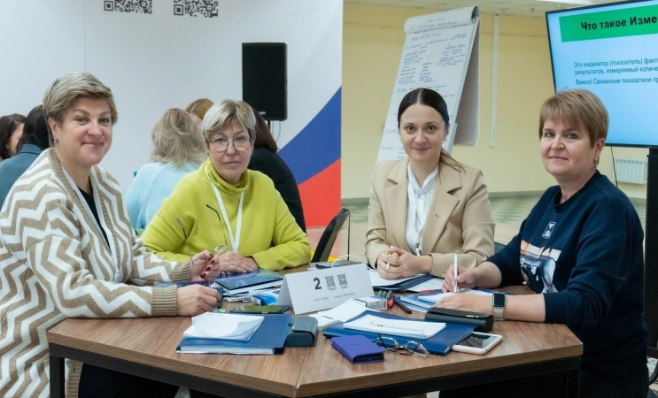
В рамках данного мероприятия обсуждались нормы проекта Федерального закона «О профилактике антиобщественного и противоправного поведения несовершеннолетних и защите их прав», который является современной альтернативой Федеральному Закон 120-ФЗ от 24 июня 1999 г. «Об основах системы профилактики безнадзорности и правонарушений несовершеннолетних».
Главными темами для обсуждения стали решение вопросов по профилактике детской преступности и негативных явлений, повышение эффективности межведомственного взаимодействия и профилактической работы с учётом интересов ребёнка, внедрение в работу специалистов концепции ранней профилактической деятельности — системной работы по предупреждению причин деструктивных действий детей и подростков и ликвидацию причин их возникновения.
«В данном мероприятии ключевой момент – это обмен практическим опытом между региональными специалистами, имеющими различные инструменты и подходы к решению проблем детской преступности и безнадзорности. Благодаря этому мы получаем возможность заимствовать положительные практики для реализации их на территории своего региона».

Уполномоченный по правам ребенка в Псковской области
Наталия Соколова

На региональном уровне в 2024 году была продолжена совместная работа Уполномоченного по правам ребенка в Псковской области и региональных органов власти по усовершенствованию порядка межведомственного взаимодействия органов системы профилактики безнадзорности и правонарушений несовершеннолетних, по раннему выявлению неблагополучия в семье с целью предупреждения социального сиротства, оказанию своевременной помощи семье и сохранению приоритетного права проживания ребенка в кровной семье (с детальной проработкой алгоритма действий и полномочий каждого органа системы профилактики).
Следует отметить, что данная работа проводится в рамках реализации государственной программы по профилактике социального сиротства и является особой частью деятельности регионального Уполномоченного по исполнению единой государственной политики в области защиты семьи и детства.
Серия практических мероприятий по вопросам межведомственного взаимодействия по защите прав несовершеннолетних была запланирована и проведена в прошедшем году при активной поддержке Правительства Псковской области и лично Губернатора региона Ведерникова М. Ю.
В соответствии с планом мероприятий по межведомственному взаимодействию субъектов системы профилактики по выявлению раннего неблагополучия, безнадзорности и беспризорности несовершеннолетних 12 февраля 2024 года состоялся научно-практический семинар под председательством первого заместителя губернатора региона В. В. Емельяновой и с участием Уполномоченного по правам ребёнка в Псковской области, представителей прокуратуры Псковской области, Псковского государственного университета, УМВД России по Псковской области, органов исполнительной власти области, членов Комиссии по делам несовершеннолетних и защите их прав Правительства Псковской области и муниципальных комиссий.
В ходе мероприятия экспертами были обсуждены проблемы организации межведомственного взаимодействия в системе комплексной защиты прав и законных интересов несовершеннолетних в регионе, организации совместной работы субъектов системы профилактики в работе комиссий по делам несовершеннолетних и защите их прав, вопросы осуществления прокурорского надзора за исполнением законодательства о несовершеннолетних, соблюдением их прав и законных интересов.
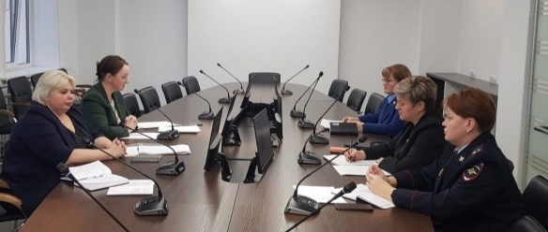
«Организация эффективного межведомственного взаимодействия – это важная основа работы органов и учреждений системы профилактики. Грамотные совместные действия всех субъектов профилактики позволяют качественно и своевременно решать задачи, возникающие при осуществлении деятельности по профилактике безнадзорности и правонарушений несовершеннолетних».

Первый заместитель Губернатора Псковской области, председатель областной комиссии по делам
несовершеннолетних и защите их прав
В. В. Емельянова
27 февраля 2024 года представители органов системы профилактики безнадзорности и правонарушений несовершеннолетних Псковской области совместно с Уполномоченным по правам ребенка в Псковской области приняли участие в межрегиональной стратегической сессии «Решение практических задач межведомственного взаимодействия по вопросам профилактики социального сиротства», организованной по инициативе Уполномоченного по правам ребенка в Новгородской области Ефимовой Т.А. и Министерства образования Новгородской области.
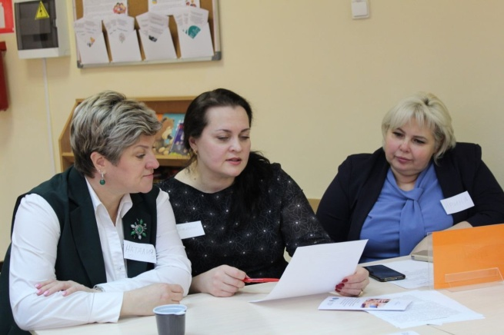
В ходе межрегиональной сессии участниками был осуществлен поиск путей снижения безнадзорности и беспризорности несовершеннолетних, социального сиротства и повышения эффективности их профилактики.
Работа в данном направлении предполагает сохранение семьи для каждого ребенка, защиту его прав и интересов, полноценное воспитание, развитие, образование через эффективное межведомственное взаимодействие органов системы профилактики безнадзорности и правонарушений несовершеннолетних.
Специалисты обменялись практическим опытом, сложившемся в Новгородской и Псковской областях, в сфере защиты прав и интересов детей, наметили пути дальнейшего сотрудничества.
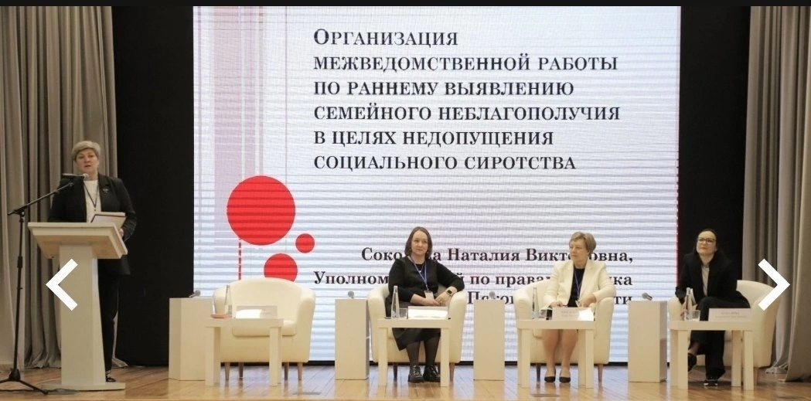
С участием федеральных экспертов, при поддержке Министерства просвещения Российской Федерации и Правительства Псковской области на базе ФГБОУ ВО «Псковский государственный университет» 19-20 марта 2024 года прошла первая практико-ориентированная стратегическая сессия «Организация комплексной профилактической работы с несовершеннолетними и защита их прав: вопросы межведомственного взаимодействия».
Уполномоченный по правам ребенка в Псковской области приняла участие в данном мероприятии в качестве эксперта, выступив с докладом на тему «Организация межведомственной работы по раннему выявлению семейного неблагополучия в целях недопущения социального сиротства».
В дискутивном формате региональный Уполномоченный обсудила с участниками мероприятия вопросы, касающиеся взаимного информирования органами профилактики, организации комплексного подхода в межведомственном взаимодействии, оказания необходимой социальной поддержки семье, профилактической и реабилитационной работы с семьей на начальной стадии возникновения семейных проблем для предотвращения изъятия ребенка из семьи, информационно-просветительской и реабилитационной работы с родителями (законными представителями), направленной на повышение их сознательности, компетентности в вопросах воспитания.
29-30 марта 2024 года прошла вторая практико-ориентированная стратегическая сессия «Межведомственное взаимодействие в вопросах профилактики негативных социальных явлений в детской и молодежной среде». В мероприятии приняли участие представители муниципальных комиссий по делам несовершеннолетних и защите их прав, инспекторы по делам несовершеннолетних, специалисты в области образования и социальной защиты.
В качестве приглашенных экспертов перед участниками стратегической сессии выступили Член Общественного совета при Уполномоченном при Президенте РФ по правам ребенка Анастасия Ковалева, Уполномоченный по правам ребенка в Псковской области Наталия Соколова, начальник центра информационной безопасности АНО «Центр молодежи и общественных инициатив» Алексей Суходолов.
Региональный Уполномоченный по правам ребенка обсудила с участниками основные направления профилактики негативных явлений: распространение идеологии терроризма и экстремизма, вовлечение молодёжи в деструктивную и противоправную деятельность, профилактику потребления психоактивных веществ, информационную безопасность, буллинг в детских коллективах.
Уполномоченным по правам ребенка был организован разбор ситуационных задач, предполагающий рассмотрение и решение реальных ситуаций из жизни и практической деятельности органов системы профилактики.
«Губернатор в качестве приоритета нашей работы в этом году обозначил повышение качества и эффективности деятельности комиссии по делам несовершеннолетних. Поэтому по итогам работы на стратегической сессии каждый должен стать транслятором обсуждаемых тем в своих районах и округах на встречах с педагогическими коллективами, представителями органов власти и органов системы профилактики, а так же родительским сообществом».

Уполномоченный по правам ребенка в Псковской области
Наталия Соколова

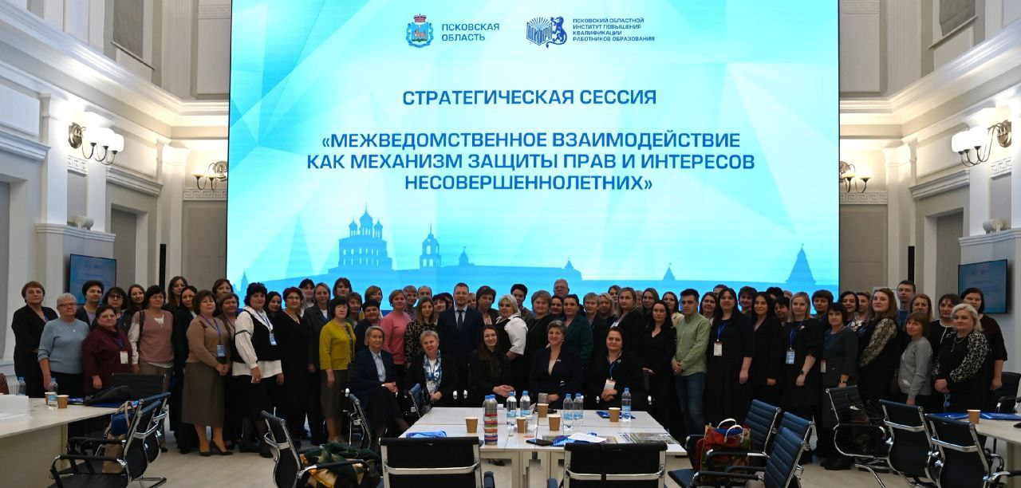
Серия стратегических сессий, организованных в рамках плана межведомственного взаимодействия субъектов системы профилактики по выявлению раннего неблагополучия безнадзорности и беспризорности несовершеннолетних в регионе, завершилась итоговым мероприятием, традиционно прошедшем при поддержке Правительства Псковской области, 16 декабря 2024 года.
Основной темой обсуждения стало раннее выявление семейного неблагополучия и помощь семье.
В стратегической сессии приняли участие представители исполнительных органов власти Псковской области, регионального управления УМВД, специалисты образовательной и социальной сфер. Спикерами одной из основных тем пленарного заседания - «Профилактические мероприятия и лечение алкогольной зависимости, в том числе в семьях, находящихся в социально опасном положении» стали приглашенные эксперты: заместитель председателя Комитета по здравоохранению Псковской области Рагозина Н. П., главный внештатный врач психиатр-нарколог Комитета по здравоохранению Псковской области Кремс С. П., заведующая отделом коммуникационных и общественных проектов ГБУЗ ПО "Центр общественного здоровья и медицинской профилактики" Гайдук И. Н.
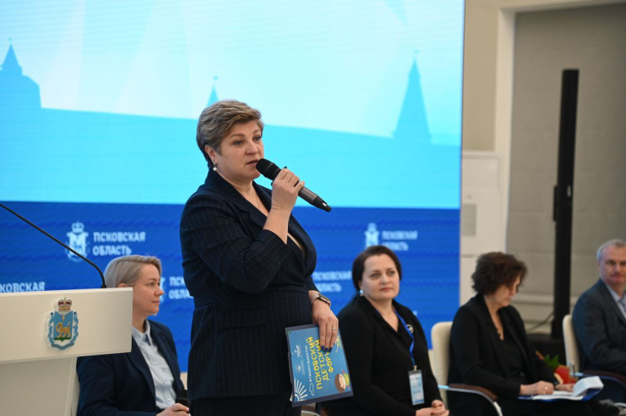
Региональным Уполномоченным, совместно с Уполномоченным по правам ребенка в Новгородской области Ефимовой Т.А. были представлены новые подходы в организации межведомственного взаимодействия при работе с детьми и их семьями, в том числе внедрения Сигнальной карты как инструмента междведомственного выявления проблем и помощи семье в трудной жизненной ситуации.
Кроме того, региональными омбудсменами был проведен практикум для специалистов муниципальных комиссий по делам несовершеннолетних и защите их прав по чрезвычайно актуальными в настоящее время вопросам организации своевременного выявления детей и их родителей, находящихся в трудной жизненной ситуации, оказания им необходимой помощи и дальнейшего сопровождения.
На мероприятии так же были обсуждены результаты проделанной в течение года работы, обозначены векторы дальнейшего развития.
Итогом совместной работы Уполномоченного по правам ребенка и региональных органов власти по устранению системных пробелов в межведомственном взаимодействии органов и учреждений системы профилактики безнадзорности и правонарушений несовершеннолетних в Псковской области по раннему выявлению неблагополучия в 2023-2024 годах стало утверждение в отчетном периоде:
- Порядка организации межведомственного взаимодействия органов и учреждений системы профилактики безнадзорности и правонарушений несовершеннолетних по профилактике суицидального поведения несовершеннолетних;
- Порядка межведомственного взаимодействия органов и учреждений системы профилактики безнадзорности и правонарушений несовершеннолетних Псковской области в целях исключения случаев необоснованной госпитализации несовершеннолетних, в том числе детей-сирот и детей, оставшихся без попечения родителей, перед их помещением в организации для детей-сирот и детей, оставшихся без попечения родителей, или специализированные учреждения для несовершеннолетних, нуждающихся в социальной реабилитации;
- проекта Порядка межведомственного взаимодействия по вопросам выявления, предупреждения и устранения нарушений прав и законных интересов несовершеннолетних.
В 2024 году региональным Уполномоченным по правам ребенка начата работа по подготовке законодательной инициативы, направленной на включение в перечень категорий граждан, имеющих право на получение бесплатной юридической помощи в Псковской области, родителей, ограниченных в родительских правах или лишенных родительских прав, если они обращаются по вопросам, связанным с отменой ограничения родительских прав или восстановлением в родительских правах.
Результатом проводимой в последние годы в регионе профилактической работы стала устойчивая положительная динамика сохранения родной (кровной) семьи для ребёнка.
Вместе с тем доля несовершеннолетних жителей Псковской области, находящихся вне родительской семьи, составляет 12,8% от детского населения региона (1919 детей из 106 339 находятся вне родительской семьи).
На фоне увеличения числа родителей, лишенных родительских прав, решения о восстановлении в родительских правах по-прежнему единичны и носят исключительный характер, даже в том случае, если обстоятельства, послужившие основанием для лишения либо ограничения родительских прав, отпали.
По мнению детского омбудсмена, предоставление бесплатного профессионального правового сопровождение по указанной категории дел позволит поддержать родителей в их стремлении воссоединиться с детьми, даст им стимул работать над собой, обеспечит возможность уверенно пройти все этапы процесса восстановления в родительских правах и вернуться к полноценной семейной жизни.
Ранее, в период предшествующий отчетному, региональным Уполномоченным было рассмотрено и дано положительное заключение по следующим законопроектам:
- О внесении изменений в Федеральный закон «Об основных гарантиях прав ребенка в Российской Федерации» (в части обеспечения инклюзивного отдыха детей-инвалидов и детей с ограниченными возможностями здоровья в организациях отдыха детей и их оздоровления);
- О внесении изменений в Федеральный закон "О защите детей от информации, причиняющей вред их здоровью и развитию" (в части отнесения информации, оскорбляющей или отрицающей традиционные российские духовно-нравственные ценности, к запрещенной для распространения среди детей);
- О внесении изменений в Семейный кодекс Российской Федерации и отдельные законодательные акты Российской Федерации» (в части регулирования отношений, связанных с правами и законными интересами детей).
- «О внесении изменений в отдельные законодательные акты Российской Федерации (в части расширения перечня категорий несовершеннолетних, помещаемых в центры временного содержания для несовершеннолетних правонарушителей органов внутренних дел);
- «О внесении изменений в Федеральный закон “Об исполнительном производстве» (в части создания реестра должников по алиментным обязательствам).
Кроме того региональным Уполномоченным были рассмотрены и поддержаны инициативы Уполномоченного при Президенте Российской Федерации по правам ребенка, направленные в адрес Совета Федерации Федерального Собрания Российской Федерации по совершенствованию нормативных правовых актов в части:
- исключения при расчете среднедушевого дохода семьи при назначении единого детского пособия пенсии по потере кормильца участников СВО;
- упрощения процедуры оформления документов при принятии под опеку ребенка из другого региона, предусмотрев для кандидатов в замещающие родители возможность предоставлять документы в органы опеки через электронный документооборот, платформу или информационную систему.
Значительная работа была проделана региональным Уполномоченным по правам ребенка в 2021-2023 годах по разработке предложений по изменению законодательства Российской Федерации, касающегося фиктивного установления отцовства иностранными гражданами над несовершеннолетними гражданами Российской Федерации с целью легализации своего статуса на территории Российской Федерации.
По данной проблематике проводились рабочие совещания с участием представителей Комитета юстиции Псковской области, Уполномоченного по правам человека в Псковской области, прокуратуры Псковской области, УВМ УМВД России по Псковской области, УФСБ России по Псковской области.
Большой объем статистических данных по данной проблеме в динамике с 2018 по 2022 год по Псковской области, а так же выводы и предложения по решению проблемы были скомпилированы и направлены для изучения в МВД России и Уполномоченному при Президенте Российской Федерации по правам ребенка для их реализации на федеральном уровне.
Федеральный закон, исключающий возможность получения иностранным гражданином разрешения на временное проживание или вида на жительство в случае заключения фиктивного брака или фиктивного установления отцовства, принят Государственной Думой 15 октября 2024 года.
В декабре 2022 года детским омбудсменом Псковской области в адрес Уполномоченного при Президенте Российской Федерации по правам ребенка в рамках опережающего правового регулирования было направлено обращение об оказании содействия в принятии на федеральном уровне законопроекта о введении запрета на продажу и использование безникотиновых курительных смесей несовершеннолетними.
По предложению Уполномоченного Комитетом по труду и социальной политике областного Собрания депутатов была подготовлена законодательная инициатива о запрете продажи детям и подросткам в Псковской области товаров, содержащих сжиженный углеводородный газ. Соответствующее решение было принято депутатами Псковского областного Собрания на сессии 29 декабря 2022 года.
Закон Псковской области от 30.12.2022 № 2334-ОЗ "Об установлении ограничений розничной продажи несовершеннолетним товаров, содержащих сжиженный углеводородный газ, на территории Псковской области" вступил в силу с начала 2023 года.
1.4 Работа по организации взаимодействия с органами власти, государственными структурами, общественными организациями, обеспечивающими защиту прав и законных интересов детей

«Профессиональная компетентность деятельности Уполномоченных должна приносить реальную отдачу, что невозможно без наращивания конструктивного взаимодействия омбудсменов со всеми участниками системы защиты семьи и детства».

Президент Российской Федерации
Владимир Путин

Анализ работы Уполномоченного по правам ребенка в Псковской области за последние годы убедительно демонстрирует наличие у регионального детского правозащитника своего политического пространства для деятельности, что способствует усилению координации деятельности всех структур и обеспечению комплексного решения проблем детей в регионе, а так же весомого опыта взаимодействия омбудсмена с основными субъектами, в чьей компетенции находятся вопросы реализации и защиты прав и законных интересов детей.
В этом направлении работа по организации взаимодействия в 2024 году проводилась как на федеральном, так и региональном уровне.
В отчетном году региональный Уполномоченный продолжил взаимодействие с Уполномоченным при Президенте Российской Федерации по правам ребенка М.А. Львовой-Беловой и ее аппаратом.
Основными формами взаимодействия являлись:
• рассмотрение жалоб и обращений, поступивших из аппарата Уполномоченного при Президенте РФ по правам ребенка в адрес регионального Уполномоченного;
• организация проверочных мероприятий, в том числе в рамках Всероссийской инспекции профилактики социального сиротства (ВИСП);
• направление отчетной информации;
• участие во Всероссийских съездах, межведомственных совещаниях, круглых столах, акциях, обучающих семинарах;
• продвижение в регионе работы Федерального лектория – цикла вебинаров для специалистов, работающих с детьми.
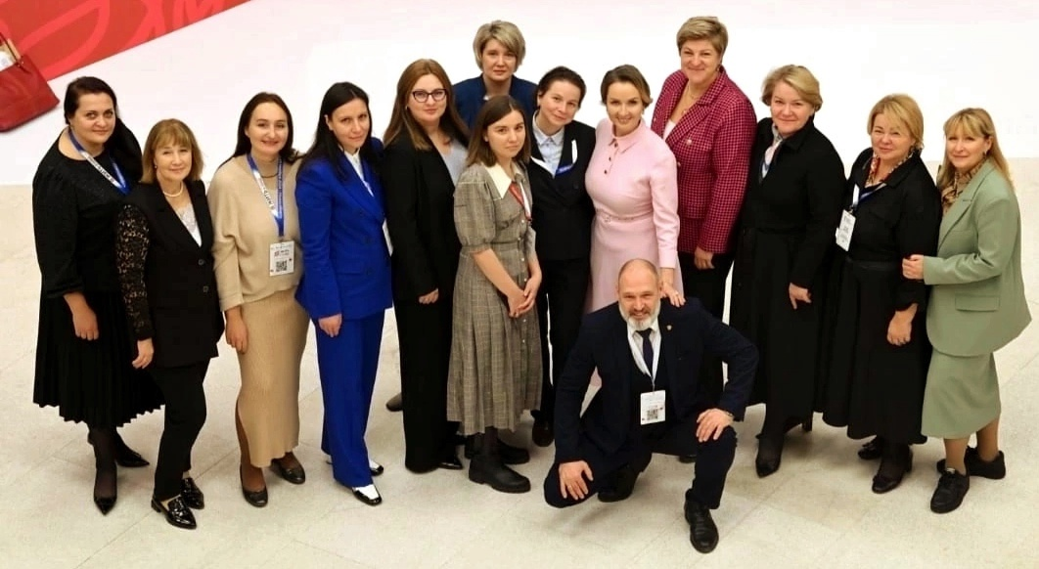
Кроме того региональным Уполномоченным выстроен постоянный диалог и регулярный обмен информацией с Уполномоченными по правам ребенка в субъектах Российской Федерации, в том числе в рамках координационного совета Уполномоченных по правам ребенка субъектов Российской Федерации, входящих в состав Северо-Западного федерального округа (СЗФО).
Примеры совместной работы по реализации единой государственной политики в области защиты семьи и детства изложены в соответствующем разделе доклада.
В прошедшем году институтом Уполномоченных по правам ребенка использовались новые формы взаимодействия, в том числе просветительские проекты.
В первый день 2024 года, согласно решению Президента Российской Федерации Владимира Путина объявленный Годом семьи, стартовал онлайн марафон #СОСЕДИПОСТРАНЕ, который продлился с 1 по 8 января.

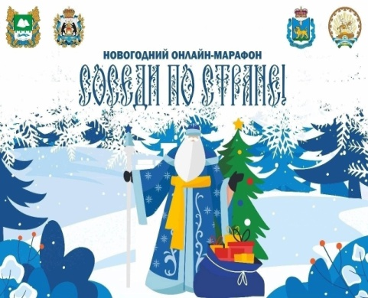
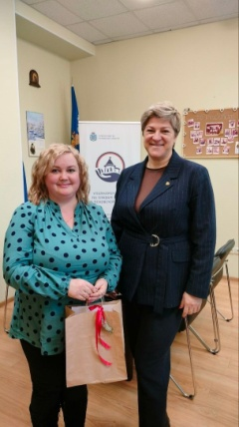
Идея проведения межрегионального онлайн марафона, дающего возможность познакомиться с историей, достопримечательностями семейными традициями, региональными особенностями, возникла на XXI Всероссийском съезде уполномоченных по правам ребенка в Хабаровске.

Организаторами марафона стали детские правозащитники в субъектах – участниках: Ольга Панчихина (Республика Башкортостан), Татьяна Ефимова (Новгородская область), Наталия Соколова (Псковская область), Алена Лопатина (Курганская область).

Идея такого межрегионального онлайн марафона нашла большой отклик у семей, проживающих в разных регионах. Активным участником и победителем в Псковской области стала Екатерина Ларионова, педагог МБОУ «Качановская средняя образовательная школа» Палкинского района.

В феврале 2024 года региональный Уполномоченный приняла участие во Всероссийском семинаре-совещании для Уполномоченных по правам ребенка в Мастерской управления «Сенеж».

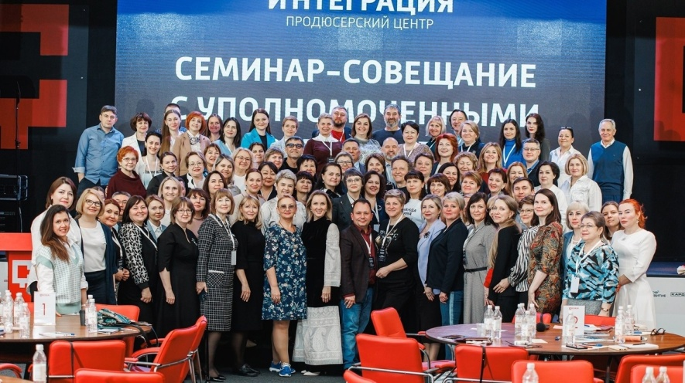
Деловая программа семинара предусматривала обсуждение основных векторов политики государства в рамках Года семьи, а также вопросов взаимодействия детских омбудсменов с органами власти, институтами гражданского общества и средствами массовой информации.

Необычным форматом для такого мероприятия стало проведение тренингов и мастер-классов, необходимых для успешной реализации детскими правозащитниками межрегиональных проектов.

26-27 июля 2024 года Псковскую область с рабочим визитом в целях обмена опытом посетила Советник Главы Донецкой Народной Республики по правам ребенка Элеонора Федоренко.

Детские правозащитники Псковской области и ДНР провели ряд встреч, посетили социальные учреждения Пскова и области, обменялась лучшими практиками по вопросам жизнеустройства детей.

Омбудсмена из ДНР особо заинтересовал опыт региона в работе Детского общественного совета при Уполномоченном по правам ребенка Псковской области, который существует и приносит практическую пользу в решении различных вопросов материнства и детства.

Кроме того, Элеонора Федоренко приняла участие в акции-реквиеме в память о погибших детях Донбасса, прошедшей в Пскове 27 июля. Участие в акции приняли представители ресурсного центра добровольчества, Центра молодежи и общественных инициатив, Комитета семей воинов Отечества, Ассоциации ветеранов СВО, Движения Первых, Молодой гвардии Единой России и волонтерской роты.
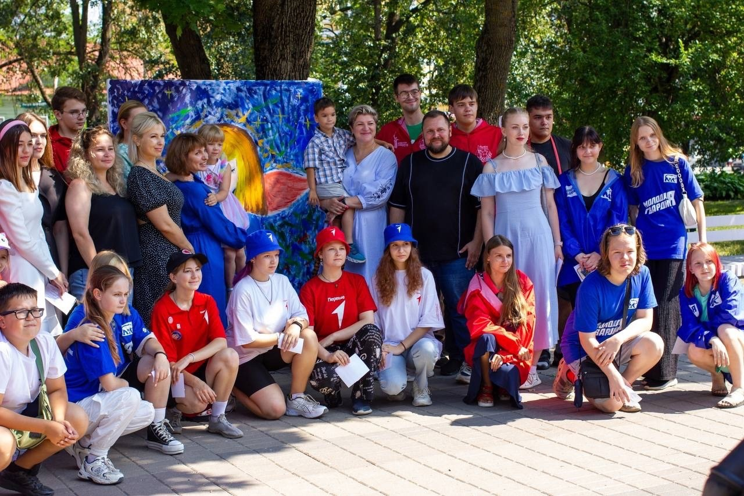

По рисунку Евы Донцовой, девочки из Донецка, участники акции создали на большом холсте изображение ангела. Этот ангел, ставший символом скорби и памяти, размещён в холле регионального Дома Молодежи.

8-10 октября 2024 года Уполномоченный по правам ребенка в Псковской области приняла участие в работе XV Всероссийского форума "Вместе – ради детей! Вместе в год семьи!", прошедшего в Великом Новгороде.

Участники форума – представители органов власти, некоммерческих организаций, детские правозащитники – все те, кто занимается семейной и социальной политикой и отстаиванием интересов детей, всего – около 700 делегатов из 70 субъектов нашей страны. Организатор форума - Фонд поддержки детей, находящихся в трудной жизненной ситуации, г.Москва.
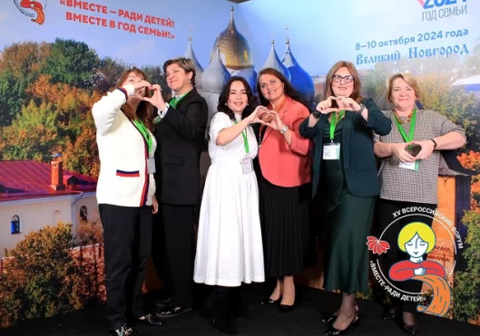
Региональный омбудсмен в качестве эксперта приняла участие в профессиональных дискуссионных площадках по программам, адресованным семьям участников СВО и практикам сопровождения приемных семей.
В работе детских правозащитников нет второстепенных проблем. Все вопросы, если они касаются безопасности и качества жизни ребёнка, значимы и незамедлительны для реагирования.
Именно поэтому наряду с институтом Уполномоченного по правам ребенка значительную роль в обеспечении благополучия детей играют органы опеки и попечительства, а так же Комиссии по делам несовершеннолетних и защите их прав, с которыми у регионального Уполномоченного с самого начала полномочий сложилось конструктивное сотрудничество.
В рамках межведомственного взаимодействия с указанными субъектами системы профилактики в течение 2024 года оперативно происходило взаимное информирование и принятие совместных мер реагирования, проводились встречи, выезды, совещания и обсуждения по вопросам защиты прав несовершеннолетних, разрешались вопросы индивидуального сопровождения ряда семей, находящихся в трудной жизненной ситуации.
Особенно следует отметить совместную работу органов опеки и попечительства, областной и муниципальных Комиссий по делам несовершеннолетних и защите их прав при проведении мониторинга региональной и муниципальной систем профилактики социального сиротства, организованного в рамках Всероссийской инспекции профилактики социального сиротства (ВИСП) в Псковской области, по результатам которого были подготовлены конкретные рекомендации по внедрению в Псковской области улучшений системы профилактики социального сиротства.
Эффективность принимаемых мер по защите прав и законных интересов детей в значительной степени зависит от качества межведомственного сотрудничества омбудсмена с правоохранительными ведомствами.
Как и все предыдущие годы, в течение 2024 года, в соответствии с подписанными Соглашениями о взаимодействии сторон, Уполномоченным осуществлялось тесное взаимодействие по вопросам реализации и защиты прав несовершеннолетних жителей Псковской области с прокуратурой Псковской области, УМВД России по Псковской области, УГИБДД УМВД России по Псковской области, ГУ МЧС России по Псковской области, УФССП по Псковской области, Следственным управлением Следственного комитета Российской Федерации по Псковской области, УФСИН России по Псковской области.
Традиционно в начале каждого года Уполномоченным по правам ребенка организуется заседание межведомственной рабочей группы по профилактике детской смертности, в том числе от внешних причин, с участием представителей всех правоохранительных ведомств региона.
В прошедшем году межведомственное мероприятие состоялось 24 января. Члены рабочей группы обсудили ситуацию с детской смертностью от внешних причин в 2023 году, уделив особое внимание количеству совершенных попыток суицида и оконченных суицидов, проанализировав меры по оказанию медицинской и психологической помощи несовершеннолетним, совершившим попытку суицида, организацию работы с семьей.
Также члены комиссии обсудили комплекс мер до 2025 года по совершенствованию системы профилактики суицидального поведения среди несовершеннолетних на территории Псковской области.
В прошедшем году Уполномоченным принимались меры по укреплению сотрудничества с территориальными органами федеральной государственной власти для решения отдельных вопросов защиты прав и интересов детей.
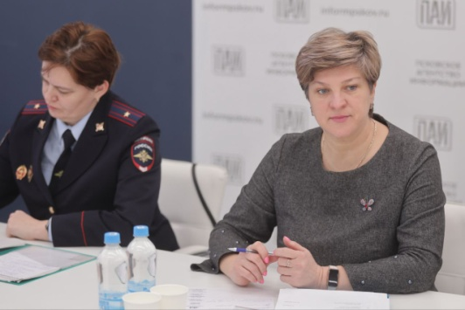
Одной из форм такого сотрудничества является участие детского правозащитника в заседаниях коллегиальных органов государственной власти с правом совещательного голоса по вопросам, связанным с защитой прав, свобод и законных интересов ребёнка.
В 2024 году формы взаимодействия детского правозащитника с прокуратурой Псковской области включали:
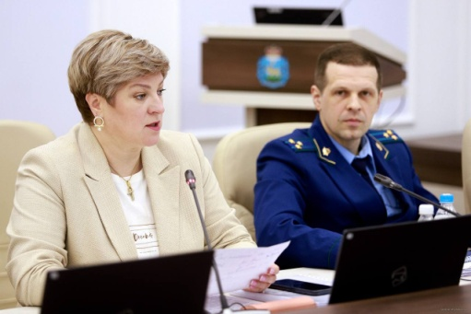
- обмен информацией о выявленных нарушениях прав, свобод и охраняемых законом интересов детей, а также мерах, принятых в целях их восстановления;
- проведение совместных проверок по информациям о нарушении прав детей, в совершении в отношении них тяжких и особо тяжких преступлений, а также преступлений, имеющих большой общественный резонанс;
- сотрудничество по вопросам участия в правотворческой деятельности в целях совершенствования законодательства, направленного на установление, соблюдение и реализацию прав, гарантий прав и законных интересов ребенка, семей с детьми;
- проведение совместных совещаний, конференций, круглых столов, семинаров и иных мероприятий по вопросам охраны семьи и детства, защиты прав, свобод и охраняемых законом интересов ребенка;
- участие в рабочих группах по вопросам защиты прав, свобод и охраняемых законом интересов ребенка.
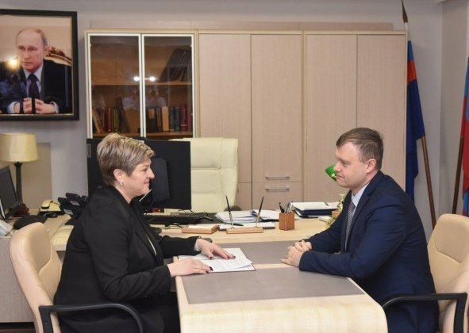
31 января 2024 года состоялась традиционная встреча регионального Уполномоченного по правам ребенка с прокурором Псковской области Андреем Мошковым, на которой были подведены итоги совместной работы за 2023 год, намечены планы на перспективу 2024 года, достигнуто соглашение о проведении совместных приемов граждан по личным вопросам.
44 обращения граждан были рассмотрены Уполномоченным совместно с органами прокуратуры в 2024 году. Они касались вопросов установления опеки над несовершеннолетними, обеспечения жильём, в том числе, детей-сирот, предоставления материнского (семейного) капитала, реализации права на образование, защиты прав детей-инвалидов, в том числе по обеспечению медицинскими препаратами и предоставлению бесплатного проезда к месту лечения.
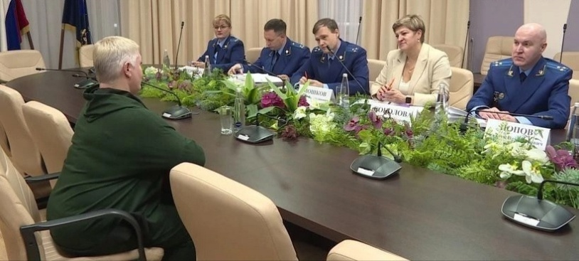
20 ноября 2024 года прокуроры области совместно с региональным Уполномоченным по правам ребенка провели совместный личный прием жителей региона. Его приурочили к Всероссийскому Дню правовой помощи детям. Встреча со специалистами проходила как очно, так и в режиме ВКС, также на связи были муниципальные отделения ведомства.
На приеме было рассмотрено 26 обращений, они касались вопросов взыскания алиментов, предоставление жилья ребенку-сироте, установления опеки, порядка общения ребенка с родителем, проживающим отдельно после развода. По всем вопросам заявителям были даны разъяснения, часть озвученных проблем взята на совместный контроль для организации проверки полноты действий органов власти, правоохранительных органов и детального изучения обстоятельств. В отдельных случаях организовано проведение проверки, и при наличии оснований приняты исчерпывающие меры прокурорского реагирования, направленные на реальное восстановление нарушенных прав несовершеннолетних.
20 декабря 2024 года региональный детский правозащитник принял участие в межведомственном совещании руководителей правоохранительных органов и органов государственной власти Псковской области, прошедшем под председательством первого заместителя прокурора области Константина Мозерова, посвященном обсуждению результатов анализа причин детской смертности в регионе в 2024 году.
Следует отметить, что успешный опыт взаимодействия детского омбудсмена и органов прокуратуры демонстрирует высокую эффективность в обеспечении прав несовершеннолетних в регионе.
Формами взаимодействия детского правозащитника с УФССП по Псковской области являются:
- двусторонний обмен информацией о фактах нарушения прав и законных интересов детей;
- оперативное реагирование на информацию о случаях нарушения прав и законных интересов несовершеннолетних;
- проведение совместных мероприятий.
21 марта 2024 года по инициативе Уполномоченного по правам ребенка с участием специалистов УФССП по Псковской состоялась межведомственная рабочая встреча, посвященная обсуждению актуальных проблем при разрешении споров о воспитании детей, в частности споров об определении места жительства детей и споров об определении порядка общения детей с отдельно проживающим родителем и близкими родственниками.
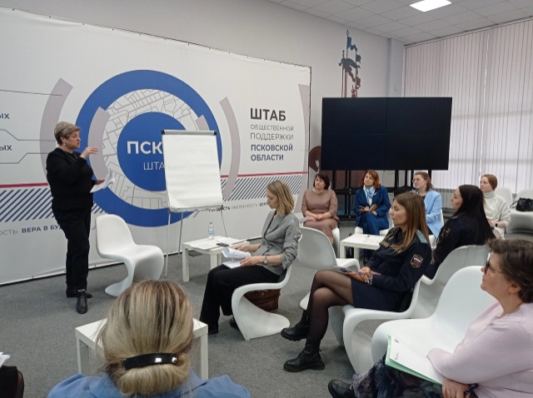
К участию так же были приглашены представители судебной системы, органов опеки и попечительства, медиаторов, педагогического сообщества.
В рамках рабочей встречи были обсуждены методы разрешения указанной категории споров и проблемы принудительного исполнения службой судебных приставов исполнительных документов связанных с воспитанием детей.
Отдельное внимание специалистами было уделено вопросам отобрания несовершеннолетнего и передачи его второму родителю, о роли органов опеки и попечительства и медиаторов в исполнительном производстве, привлечении их к исполнению исполнительных документов.
Особый интерес участников мероприятия вызвало обсуждение темы медиативных технологий в разрешении конфликтных ситуаций с участием несовершеннолетних.
В ходе обсуждения вопросов участники отметили, что, несмотря на имеющиеся законодательные меры, проблема исполнения исполнительных производств, связанных с воспитанием детей, сохраняет остроту. Решение проблем в этой области в целом зависит от оперативной координации действий заинтересованных органов в рамках межведомственного взаимодействия. По итогам встречи выработаны конкретные предложения по повышению эффективности межведомственного взаимодействия в целях оперативного сотрудничества, которые направлены всем заинтересованным ведомствам и должностным лицам.
24 мая 2024 года Уполномоченный принял участие в рабочем совещании в УФССП России по Псковской области по вопросам организации межведомственного взаимодействия по реабилитации граждан-должников по исполнительным производствам о взыскании алиментов.
В ходе совещания были обсуждены вопросы о выработке единых подходов в оказании содействия в вопросах комплексной реабилитации должников по алиментам, осуществления сопровождения должников, нуждающихся в лечебно-реабилитационных мероприятиях, содействовия в трудоустройстве.
Итогом стало подписание межведомственного Соглашения по реабилитации граждан-должников по исполнительным производствам о взыскании алиментов.
В 2024 году Уполномоченным продолжено тесное взаимодействие по вопросам защиты прав и законных интересов несовершеннолетних с УФСИН России по Псковской области.
Детского правозащитника и УФСИН России по Псковской области объединяют усилия по повышению качества и улучшению условий содержания в пенитенциарных учреждениях подростков, находящихся в конфликте с законом, и женщин, имеющих несовершеннолетних детей.
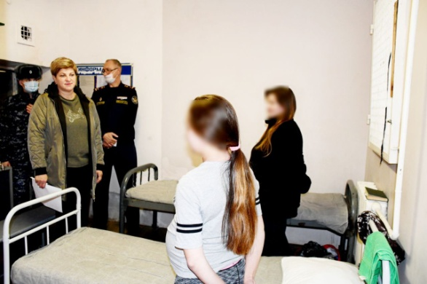
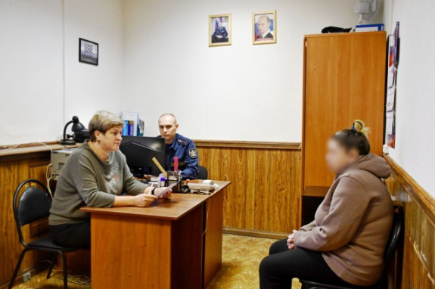
Четыре выездных приема проведены Уполномоченным в прошедшем году в учреждениях пенитенциарной системы Псковской области. По результатам приемов правовая помощь оказана двум подросткам и трем женщинам, одна из которых находилась на последних сроках беременности.
Основные темы обращений касались прав матерей, установления опеки и оказания помощи детям, оставшимся без попечения родителей, сохранения кровных связей и семейных ценностей.

Кроме того, в рамках рабочих визитов Уполномоченным по правам ребенка были проверены условия содержания подследственных и обвиняемых в совершении преступлений женщин и несовершеннолетних. Подросткам и женщинам в следственном изоляторе в соответствии с требованиями закона созданы улучшенные материально-бытовые условия.
Одно из важных направлений деятельности детского омбудсмена - обеспечение безопасности детей, предупреждение чрезвычайных ситуаций.
На протяжении последних лет флагманом обеспечения безопасности детей на территории Псковской области являются мероприятия, проводимые в рамках акции «Безопасность детства» во взаимодействии с территориальными управлениями МЧС России, МВД России, региональными органами власти, заинтересованными общественными формированиями, а также активными гражданами.
18 марта 2024 года подписано актуализированное Соглашения с ГУ МЧС России по Псковской области о взаимодействии по вопросам защиты прав и интересов ребенка в области безопасности в чрезвычайных ситуациях.
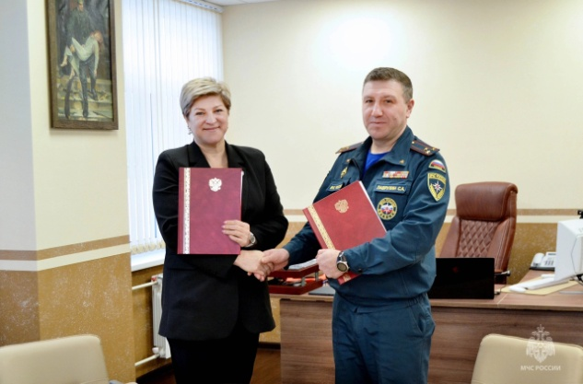
В соответствии с соглашением предполагается использование имеющихся информационных, правовых и организационных ресурсов в планировании и реализации совместных мероприятий для обеспечения гарантий государственной защиты прав и охраняемых законом интересов ребенка.
В рамках работы межведомственной группы Правительственной комиссии по профилактике правонарушений на территории региона 23 марта 2024 года состоялась рабочая встреча Уполномоченного с референтом отдела Департамента профилактической работы и надзорных мероприятий центрального аппарата МЧС России Нестругиным А. Н. по вопросам противопожарной пропаганды и обучения детей мерам пожарной безопасности.
Следует отметить, что сотрудничество Уполномоченного с ГУ МЧС России по Псковской области на протяжении многих лет выстроено на высоком уровне. Это оперативное, в кратчайшие сроки, информирование по всем фактам гибели и травматизма детей, участие в совместных рейдах и мероприятиях в рамках Всероссийской акции "Безопасность детства", организация информационно-профилактических акций.
Примеры совместной работы Уполномоченного и ГУ МЧС России по Псковской области в 2024 году изложены в разделе доклада «Работа по организации взаимодействия с детьми и подростками Псковской области».
16 мая 2024 года Уполномоченный по правам ребенка приняла участие в заседании межведомственной комиссии по обеспечению безопасности дорожного движения, которое прошло под председательством губернатора Псковской области Михаила Ведерникова.
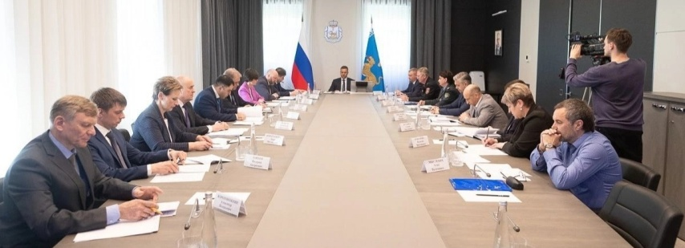
В своем докладе омбудсмен обратила внимание на увеличение количества ДТП с участием несовершеннолетних.
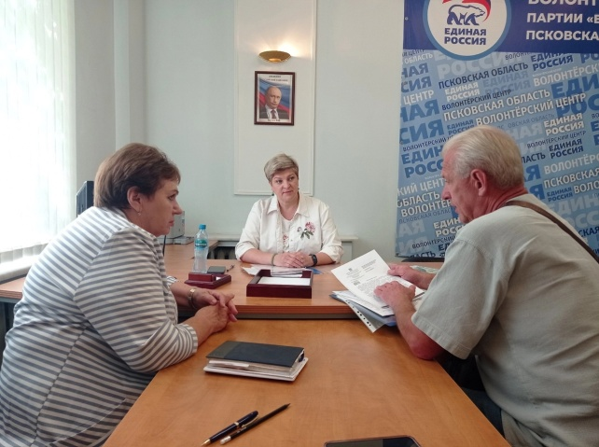
Обсуждая вопрос безопасности детей, Глава региона поручил усилить работу по соблюдению норм и требований транспортного законодательства при перевозке детей, а также организовать кампанию, направленную на привлечение внимания к основным факторам риска в дорожном движении и их профилактике.
В прошедшем году была продолжена практика приемов граждан детским правозащитником в Региональной общественной приемной Председателя Партии «Единая Россия» Д.А. Медведева по вопросам семьи, отцовства, материнства и детства.
В прошедшем году было проведено 4 приема, принято 11 заявителей.
Темы обращений касались вопросов осуществления родительских прав и устранения препятствий к общению с ребёнком его близких родственников, проблем в сфере образования, уклонения родителей от воспитания и материального содержания ребёнка, оказания помощи родителям, страдающим алкогольной зависимостью в целях сохранения семьи.
Изучение итогов работы детского правозащитника показывает, что инициированные им мероприятия способствуют усилению конструктивного взаимодействия региональных органов власти, институтов гражданского общества и социально-ориентированных некоммерческих организаций в рамках решения ключевых проблем, включенных в Карту действий Уполномоченных по правам ребенка в субъектах Российской Федерации на 2024 год.
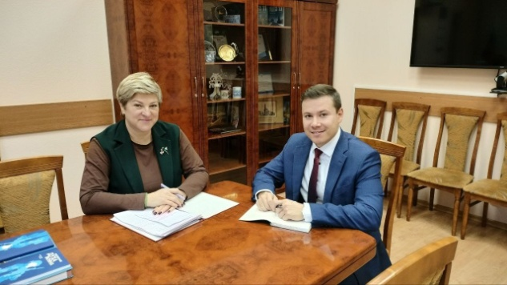
В рамках реализации Карты действий по направлению «Организация питания и медицинской помощи для несовершеннолетних в образовательных организациях» 1 февраля 2024 года Уполномоченным проведена встреча с председателем Комитета по образованию Псковской области Андреем Ермаковым. На встрече были обсуждены вопросы организации питания и оказания медицинской помощи для детей с ОВЗ и детей-инвалидов в образовательных организациях.
11 апреля 2024 года проведена встреча с руководителем Управления Роспотребнадзора по Псковской области Еленой Припутенко.
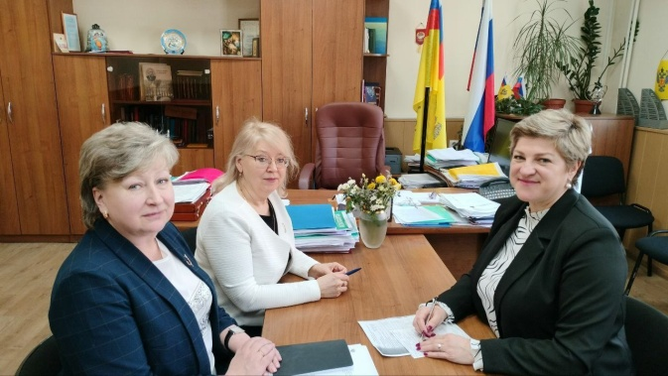
В ходе встречи была согласована форма анкеты для мониторинга по организации питания детей в образовательных организациях, включая детей с пищевыми особенностями, проводимого ДетСовет60, а так же обсуждены результаты проверочных мероприятий пищеблоков общеобразовательных учреждений и организаторов питания, проведенных региональным Управлением Роспотребнадзора в 2023 году.
11 сентября 2024 года в рамках реализации Карты действий по направлению "Оказание квалифицированной психиатрической помощи несовершеннолетним" Уполномоченный по правам ребенка посетила ГБУЗ ПО "Псковский областной клинический центр психиатрии и наркологии".
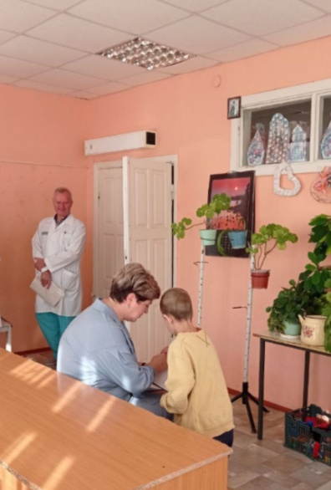
Стигматизация психиатрической помощи, уровень квалификации детских психиатров, обеспеченность узкими специалистами, состояние детского психиатрического стационара, организация межведомственного взаимодействия с органами системы профилактики – это лишь часть тех вопросов, которые были обсуждены в ходе беседы детского правозащитника с главным врачом Центра Михаилом Мироновым.
Дополнительно были обсуждены вступающие с 1 сентября 2024 года в федеральный закон от 02.07.1992 N 3185-1 «О психиатрической помощи и гарантиях прав граждан при ее оказании» поправки, возлагающие дополнительные полномочия на региональных омбудсменов.
Принятыми изменениями предусмотрено, что защиту прав пациентов, находящихся в медицинских организациях, оказывающих психиатрическую помощь, а также прав граждан, находящихся в стационарных организациях социального обслуживания, предназначенных для лиц, страдающих психическими расстройствами, в том числе осуществляют: Уполномоченный при Президенте Российской Федерации по правам ребенка и Уполномоченные по правам ребенка в субъектах Российской Федерации.
Так же активная работа велась детским правозащитником в прошедшем году в рамках направления Карты действий «Комплексная помощь родителям, страдающим зависимостями (алкогольной, наркотической и пр.) в целях сохранения семьи».
В апреле 2024 года состоялась встреча Уполномоченного с руководителями социально ориентированных некоммерческих организаций: Юрием Мазаевым, представляющим Фонд обслуживания Анонимных Алкоголиков в г. Пскове, и Юрием Стрекаловским, возглавляющем АНО Центр реабилитации и психологической поддержки "Ручей".
Участники встречи обсудили региональный опыт по оказанию комплексной помощи родителям в лечении от алкогольной и нарко зависимостей, в том числе сопровождения до исключения случая. По итогам встречи была достигнута договоренность о сотрудничестве.
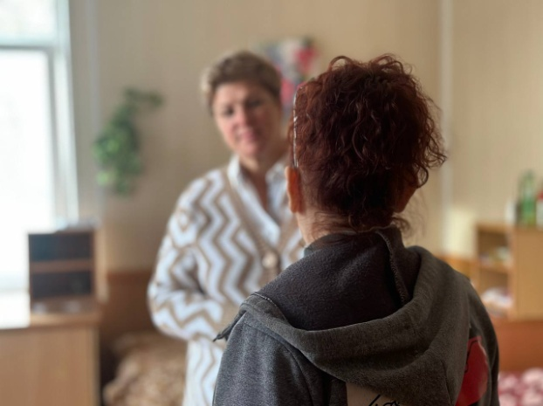
22 октября детский правозащитник лично посетила Центр реабилитации и психологической поддержки "Ручей", а 6 ноября встретилась с активом Фонда обслуживания Анонимных Алкоголиков в Пскове.
В рамках решения государственной задачи по профилактике социального сиротства и реализации институтом Уполномоченных по правам ребенка федерального проекта помощи семьям с алкогольной и наркотической зависимостью у родителей 26 ноября 2024 года на базе филиала «Псковский» ГБУЗ ПО "Псковский областной клинический центр психиатрии и наркологии" состоялась рабочая встреча при Уполномоченном по правам ребенка в Псковской области по организации системной помощи семьям с детьми, в которых родители имеют алкогольную или наркотическую зависимость.
В ходе встречи были рассмотрены вопросы организации эффективного межведомственного сотрудничества органов власти, государственных структур, медицинских учреждений и социально ориентированных некоммерческих организаций.
Участие в мероприятии приняли представители региональных Комитетов по образованию, здравоохранению, социальной защите, областной Комиссии по делам несовершеннолетних и защите их прав, социально ориентированных некоммерческих организаций, специалисты Центра психиатрии и наркологии.
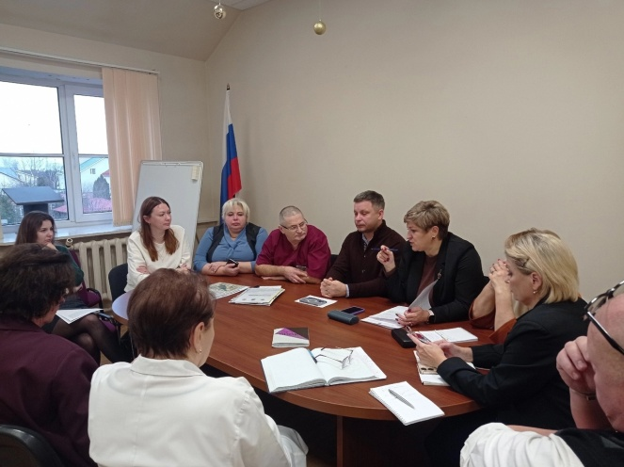
Эксперты обсудили вопросы выявления зависимых родителей, проблемы рецидивности и профилактики зависимостей, кто таким людям оказывает помощь и куда за ней можно обратиться, рассмотрели успешные рабочие проекты по их реабилитации, практики и механизмы помощи, которые реализуются в настоящее время.
По итогам заседания был подготовлен ряд предложений по организации эффективного межведомственного сотрудничества для дальнейшего включения их в итоговую резолюцию по выработке стратегии совместной работы и формированию единой позиции профессионального сообщества.
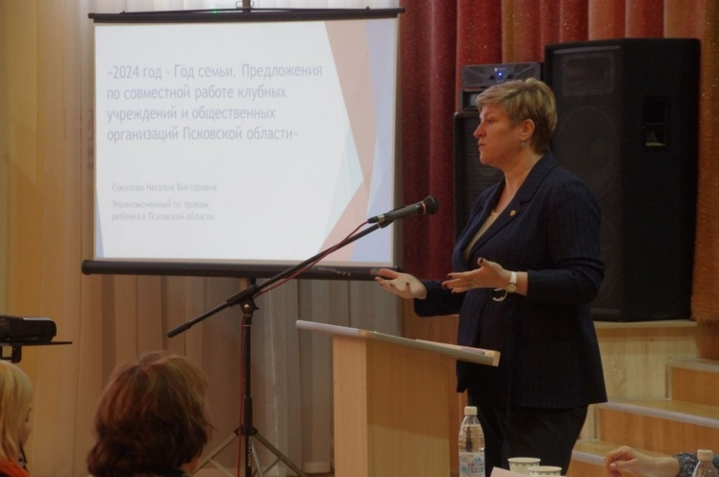
Указом Президента РФ от 22.11.2023 №875 2024 год в России был объявлен Годом семьи. Уполномоченный по правам ребенка в Псковской области Наталия Соколова вошла в состав организационного комитета по проведению Года Семьи в Псковской области, возглавил оргкомитет лично Губернатор Михаил Ведерников.
3 февраля 2024 года региональный Уполномоченный провела рабочую встречу с представителями муниципальных учреждений культуры региона в Великих Луках, рассказав собравшимся специалистам о приоритетных задачах по работе с семьями в Год семьи.
В формате открытого диалога участники мероприятия обсудили необходимость усиления включенности учреждений культуры в работу с семьями в трудной жизненной ситуации, отвлечения детей от деструктивных проявлений через вовлечение в работу кружков, секций, проведение культурно-образовательных и познавательно-развлекательных мероприятий, персональное общение и совместную деятельность.
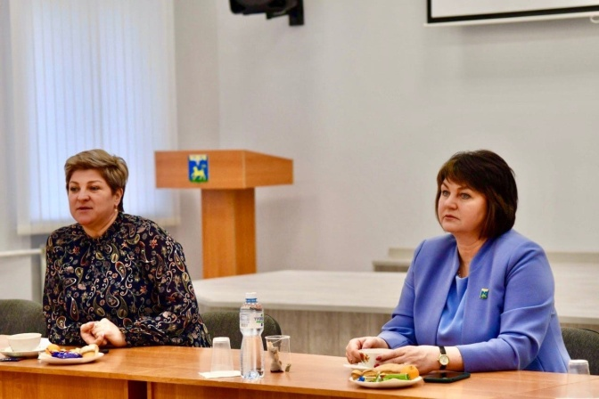
В преддверии 8 марта Уполномоченный по правам ребенка совместно с Главой Псковского района Натальей Федоровой и социальными координаторами Фонда «Защитники Отечества» встретилась с семьями участников специальной военной операции.
Организаторы провели с гостями мероприятия открытый и сердечный разговор, детский правозащитник рассказала, что поддержка семей защитников – один из важнейших приоритетов, который был объявлен президентом России Владимиром Путиным, гарантировав всестороннюю поддержку семьям участников СВО со своей стороны. Встреча также стала площадкой для обмена опытом и идеями, направленными на улучшение условий жизни и поддержку семейных ценностей.
22 августа 2022 года Уполномоченный принял участие в заседании регионального Совета по делам многодетных семей, в ходе которого подвели итоги регионального конкурса «Многодетная семья года».
В 2024 году в конкурсе участвовали семьи, воспитывающие трех и более несовершеннолетних детей (ранее пятерых и более), количество победителей конкурса увеличилось до пяти многодетных семей в каждой номинации «Лучшая городская семья» и «Лучшая сельская семья» (ранее по одной семье), всего определено десять победителей, победителям конкурса предоставят сертификаты на единовременную выплату на улучшение жилищных условий в размере 2,5 млн рублей.
На протяжении всего прошедшего года Уполномоченный по правам ребенка принимала активное участие в тематических мероприятиях, проводимых в рамках Года семьи Администрациями муниципальных образований Псковской области.
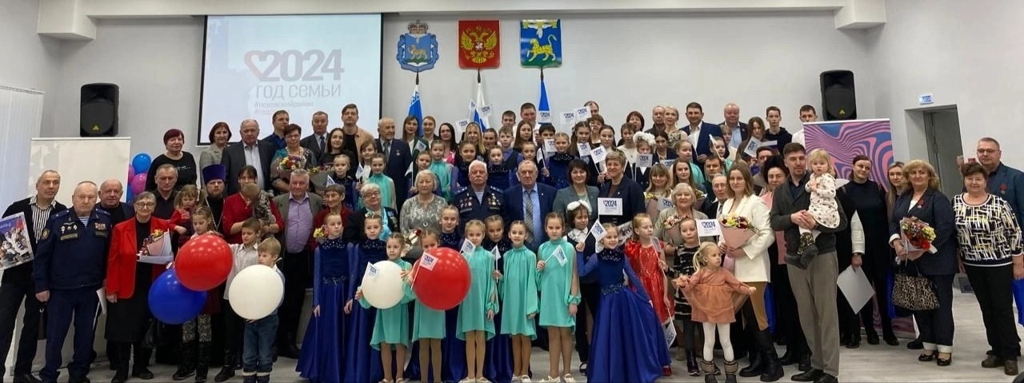
В 2024 году продолжалось взаимодействие Уполномоченного с Псковской Епархией Русской Православной Церкви.
Позиция Уполномоченного, направленная на поддержку участия священнослужителей в решении социальных проблем в сфере семьи и детства, особенно в вопросах духовно-нравственной ориентации подростков и их жизнеустройства, широко известна и находит поддержку.
«В работе Уполномоченного бывают ситуации, когда без молитвы и Божией помощи точно не справишься. Когда ведется поиск пропавшего ребенка или когда приходит сообщение о несчастном случае с детьми, как человек православный, прошу у Господа сил, мудрости и терпения».
Уполномоченный по правам ребенка в Псковской области
Наталия Соколова
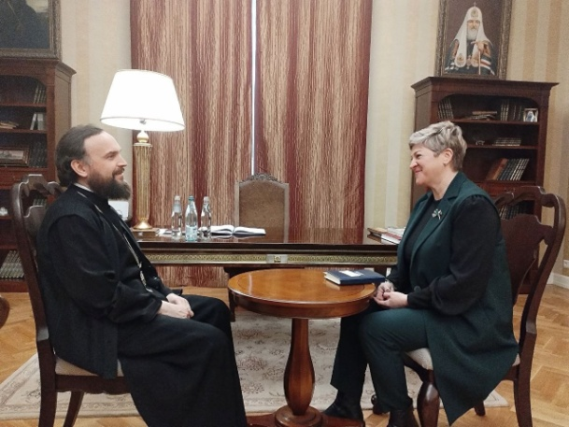
31 января 2024 года Уполномоченный по правам ребёнка в Псковской области встретилась с митрополитом Псковским и Порховским Арсением.
В ходе разговора омбудсмен обсудила с митрополитом общие проекты и идеи, практику работы с детьми-сиротами, а также рассказала о работе по защите прав детей.
Омбудсмен отметила вклад священников Псковской митрополии в совместную работу, поблагодарила за окормление детских социальных учреждений, регулярные встречи с воспитанниками и молитвы о них.
В завершение встречи омбудсмен попросила молитв за всех детей Псковской области и взяла благословение на работу в новом году.
16 мая 2024 года Уполномоченный с докладом на тему «Год семьи в Псковском регионе: оптимизация детско-родительских отношений на основе традиционных ценностей» приняла участие в XV Международных Александро-Невских чтениях, проводимых в Пскове по инициативе митрофорного протоиерея Олега Тэора, почетного настоятеля воинского храма святого благоверного великого князя Александра Невского города Пскова.
По достигнутой на встрече Уполномоченного с митрополитом Псковским и Порховским Арсением договоренности в храмах и монастырях Псковской Епархии 1 июня по случаю Дня защиты детей были совершены молебны.
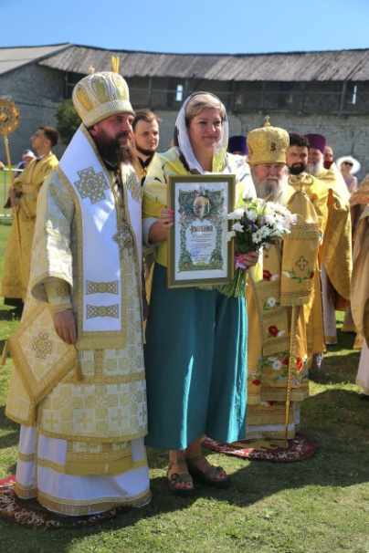
24 июля 2024 года в День памяти Святой равноапостольной великой княгини Российской Ольги, в рамках праздничного молебна на Вечевой площади Псковского кремля митрополит Псковский и Порховский Арсений вручил детскому правозащитнику благодарственную Архиерейскую грамоту. Грамота вручена «во внимание к усердным трудам на благо Святой Православной Церкви и Псковской епархии».
24 декабря 2024 года состоялась встреча регионального Уполномоченного с новым главой Псковской митрополии - митрополитом Псковским и Порховским Матфеем, в ходе которой были обсуждены возможные варианты взаимодействия, предложения детского правозащитника по повышению привлекательности школьного курса "Основы православной культуры", необходимость усиления работы с подростками "группы риска" и семьями, где родители страдают от алкогольной зависимости.
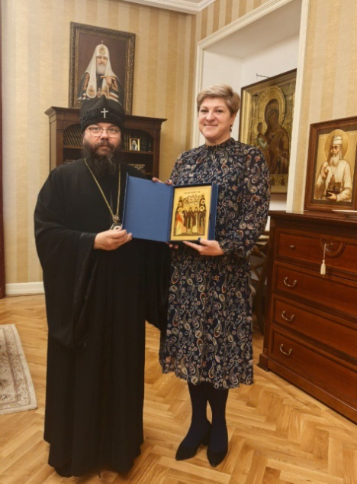
В 2024 году Уполномоченный традиционно продолжила сотрудничество с региональными некоммерческими и общественными объединениями.
По мнению детского правозащитника, опыт общественных организаций уникален и должен использоваться в работе по защите и восстановлению прав несовершеннолетних наравне с опытом государственных структур.
23 января 2024 года в Штабе общественной поддержки Псковской области состоялся важный разговор о безопасности детей в зимний период. Тема, которую подняли организаторы в лице Молодёжки ОНФ - травматизм детей при катании на "ватрушках" и несанкционированные горки.
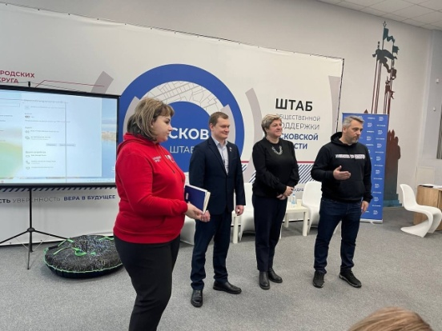
Вместе с руководителем регионального Народного фронта Виктором Остренко, главным детским травматологом Псковской области Евгением Васильевым, родителями и подростками Уполномоченный обсудила риски при катании в необустроенных, следовательно, небезопасных местах.
По итогам мероприятия, детским правозащитникам в адрес депутатов Псковской городской думы направлено предложение взять на контроль в своих округах наличие таких травмирующих объектов, а также обустройство безопасных.
8-9 февраля 2024 года в преддверии Международного дня редких (орфанных) заболеваний при поддержке регионального Уполномоченного по правам ребенка и АНО ЦДА "Добрея" в псковской Детской областной клинической больнице прошел «Десант добра».
В рамках мероприятия, проводимого по инициативе общероссийских пациентских организаций, 32 маленьких пациента с редкими заболеваниями получили возможность пройти обследование и получить консультацию узкопрофильных специалистов и экспертов из федеральных клиник в один день в одном месте.
Постановлением Правительства Псковской области от 27.06.2024 № 221 в регионе установлена новая мера социальной поддержки – ежемесячная денежная выплата на приобретение специальных низкобелковых продуктов для семей, которые воспитывают детей с фенилкетонурией.
Всего в Псковской области проживает 12 детей с этим редким заболеванием. Выплата предоставляется на ребенка до 18 лет в размере 50% от величины прожиточного минимума для детей. В 2024 году ежемесячная сумма выплаты составила 7419,5 рублей.
Введение новой меры социальной поддержки стало возможным благодаря совместной работе детского правозащитника и регионального отделения ВОРДИ, а так же личной поддержке Губернатора Псковской области Михаила Ведерникова.
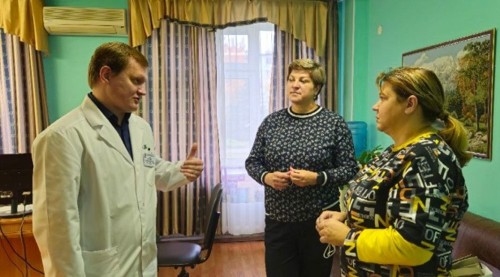
14 октября 2024 года детский правозащитник совместно с руководством регионального отделения ВОРДИ посетила паллиативное отделение ГБУЗ ПО "Детская областная клиническая больница". В ходе встречи с главным врачом учреждения Евгением Васильевым были обсуждены основные вопросы, обозначенные экспертной группой при Уполномоченном по правам ребенка в Псковской области по реализации прав детей-инвалидов: создание кабинета орфанных заболеваний и открытие отделения реабилитации. Кабинет орфанных заболеваний открылся в Псковской детской областной клинической больнице 6 ноября 2024 года.
Высокоэффективным было в прошедшем году сотрудничество Уполномоченного с региональным отделением Общероссийского общественно-государственного движения детей и молодежи «Движение первых».
Помимо разнообразных встреч с муниципальными координаторами и активистами, а так же участия в совместных мероприятиях, во взаимодействии Уполномоченного и «Движения первых» были организованы такие крупные площадки, как семейный форум "Родные-любимые", Региональный форум отцов, Региональный детский форум активистов.
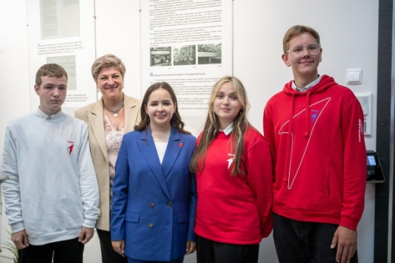
20 июня и 17 декабря 2024 года детский правозащитник приняла участие в заседаниях Региональных координационных советов «Движения первых», прошедших под председательством Губернатора Псковской области Михаила Ведерникова.
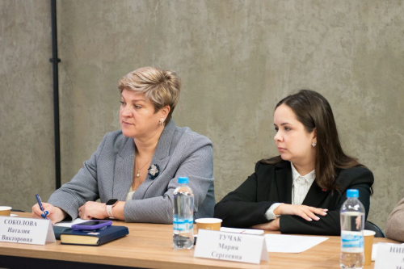
26 декабря Уполномоченный приняла участие в заседании Совета по развитию добровольчества на территории региона, созданного по поручению Губернатора Псковской области Михаила Ведерникова, прошедшем в региональном Доме молодежи. В ходе заседания представители региональной власти, исполнительных органов области, общественных организаций и объединений обсудили актуальные направления деятельности волонтеров.
Дополнительно следует отметить, что активными партнерами Уполномоченного в работе непосредственно с детьми и подростками, а так же проведении мероприятий, направленных на повышение уровня правовой грамотности, раскрытие творческого потенциала и поддержку социальной активности детского населения в регионе в прошедшем году были Всероссийский проект «Навигаторы детства» в Псковской области, Псковское областное отделение Российского детского фонда, Псковское Региональное отделение Всероссийского военно-патриотического общественного движения "Юнармия", трудовые отряды подростков Псковской области, АНО «Центр профессиональных компетенций и развития "Приоритет", Псковское региональное отделение «Российские студенческие отряды» и многие другие.
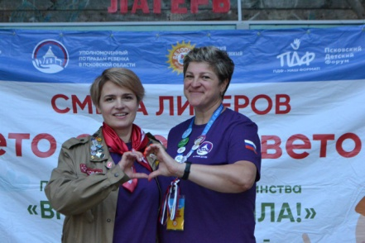
«Воспитывает всё: люди, вещи, явления, но прежде всего и дольше всего – люди. Из них на первом месте – родители и педагоги».
Антон Макаренко

Учитывая постоянную актуальность вопросов по защите прав несовершеннолетних в сфере образования, в прошедшем году Уполномоченным было продолжено сотрудничество с педагогическими коллективами образовательных учреждений и родительским сообществом региона, в том числе в части повышения профессиональной компетенции в вопросах защиты прав, свобод и законных интересов детей, психолого-педагогического сопровождения семьи, профилактики деструктивного поведения, сохранения семейных ценностей, буллинга в подростковой среде.
Формами такого сотрудничества являются выступления Уполномоченного на обучающих семинарах, семинарах-совещаниях, тренингах, тематические встречи в формате открытого диалога, в том числе с молодыми педагогами, участие в родительских собраниях и заседаниях конфликтных комиссий.
Всего в прошедшем году с участием Уполномоченного было проведено 7 «Классных встреч» с педагогами и воспитателями, 4 общешкольных родительских собрания.
Особое внимание детского правозащитника в прошедшем году было направлено на рассмотрение обращений несовершеннолетних и их родителей по вопросам конфликтных ситуаций среди участников образовательного процесса, между учеником и учителем, между родителями и педагогом, а так же между родителями учащихся и воспитанников дошкольных учреждений.
Для анализа и оценки ситуации, выявления возможных нарушений прав и охраняемых законом интересов участников конфликта, детский омбудсмен выезжает на место совершения событий, принимает участие в заседании конфликтной комиссии. Всего за прошедший год с участием Уполномоченного проведено 6 заседаний конфликтных комиссий.
Традиционно Уполномоченный в качестве эксперта приняла участие в муниципальном этапе конкурсов педагогического мастерства: «Учитель года России — 2024» и «Воспитатель года России — 2024».
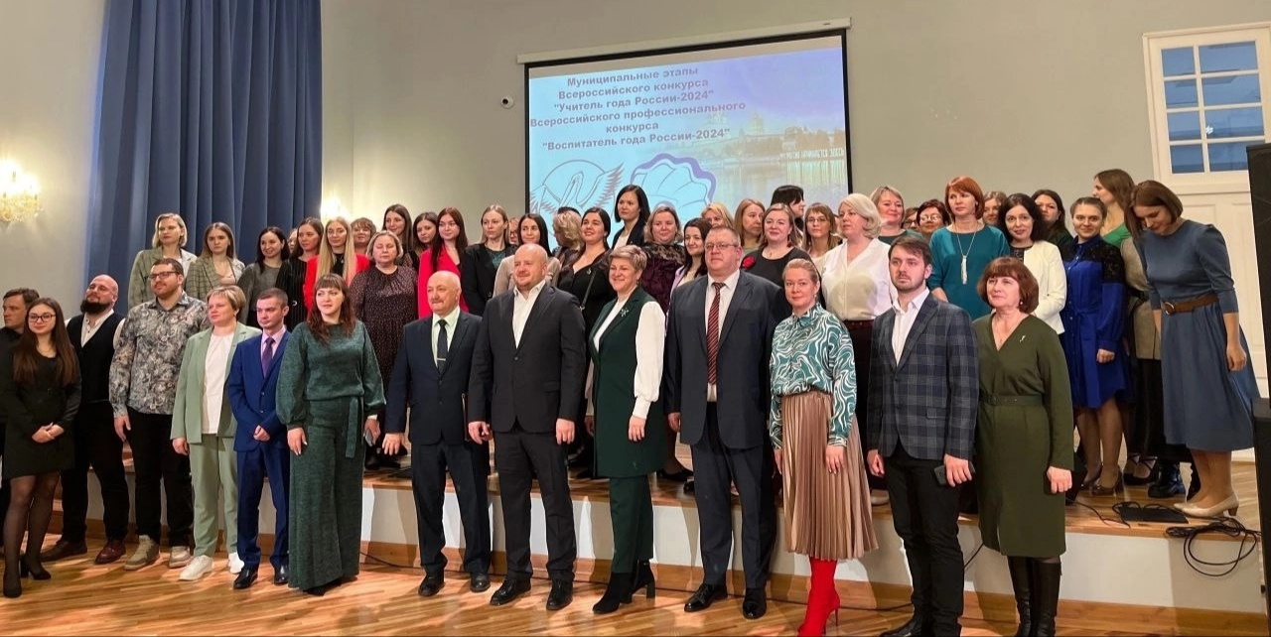
В рамках Федерального проекта «Патриотическое воспитание граждан Российской Федерации» национального проекта «Образование» 28 февраля 2024 года в Пскове на базе МБОУ «Гимназия №29» прошла региональная стратегическая сессия «Навигация детства в Год семьи в России: приоритеты, направления и технологии деятельности», организатором которой выступил региональный ресурсный центр по реализации Всероссийского проекта «Навигаторы детства» в Псковской области при поддержке Комитета по образованию Псковской области.
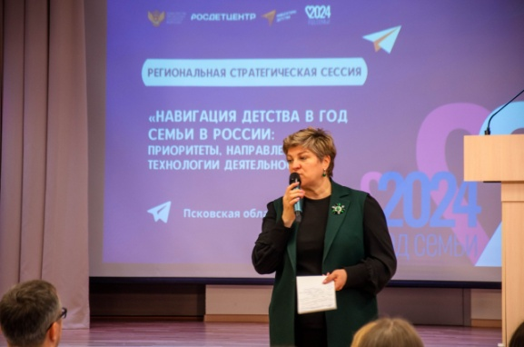
Уполномоченный приняла участие в мероприятии в качестве эксперта на площадке «Содействие формированию ответственного родительства: комплексные меры и механизмы поддержки семейного воспитания».
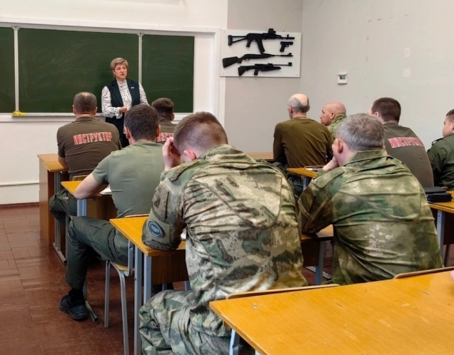
11 апреля 2024 года состоялась встреча детского правозащитника с инструкторским составом регионального филиала Центра военно-спортивной подготовки «ВОИН». В ходе общения детский правозащитник поделилась педагогическим опытом взаимодействия с современными подростками, в режиме диалога участники встречи обсудили важные аспекты подготовки инструкторского состава к летним военным сборам.
20 августа 2024 года Уполномоченный приняла участие в традиционном августовский педсовете, подводящем итоги прошедшего учебного года и ставящем задачи на перспективу. Дополнительно в прошедшем году в ходе педсовета обсуждались вопросы, касающиеся модернизации образовательных учреждений региона.
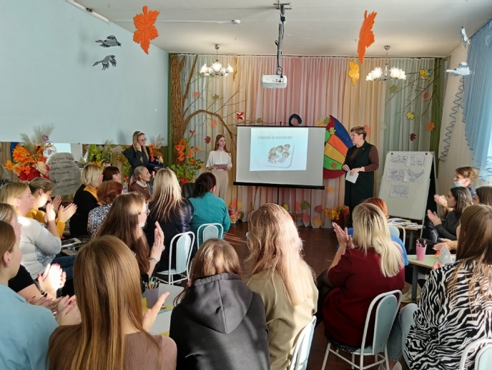
Отдельно хочется выделить реализованный 29 октября 2024 года на базе МБДОУ «Детский сад №26 «Ласточка» студентами Института образования и социальных наук Псковского государственного университета методического проекта «Недетские проблемы», в котором Уполномоченный приняла участие в качестве эксперта. Проект реализован в формате ток - шоу и посвящен проблемам взаимодействия педагогов и родителей в рамках правового поля.
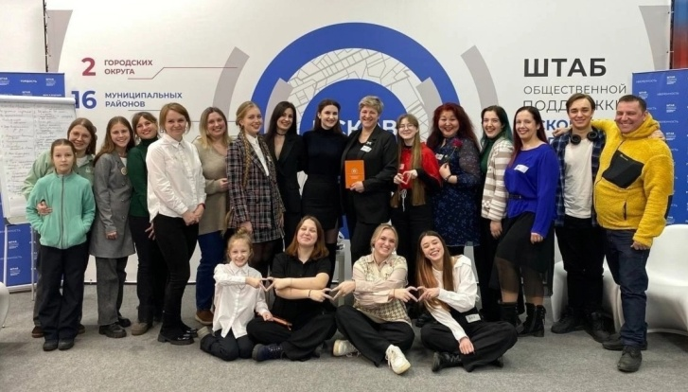
Способам разрешения конфликтов был посвящен и детско-родительский форум «Круг доверия», проведенный по инициативе ДетСовет60 и при поддержке Уполномоченного на площадке Штаба общественной поддержки Псковской области.
Модератор встречи - медиатор Ольга Алексеева, провела тренинг, на котором родители и дети получили навыки, необходимые для выхода из конфликтных ситуаций.
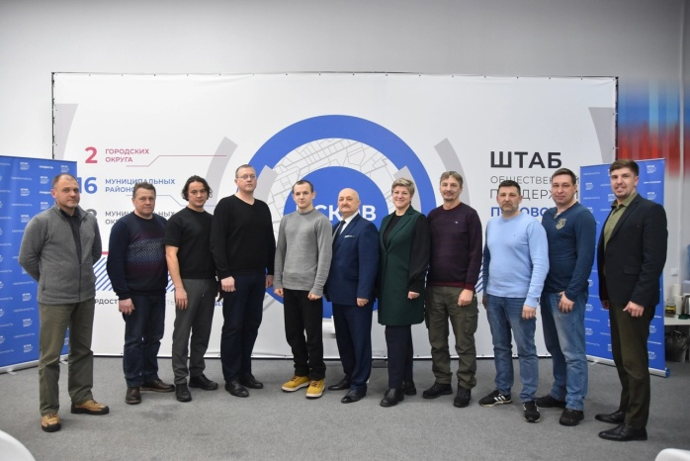
С 2020 года при Уполномоченном создан Совет отцов, который объединил под своим началом активных мужчин Псковской области для решения социально значимых вопросов детства, а также организации наставничества и воспитания подрастающего поколения. Вопросы безопасности детей и подростков так же являются важным приоритетом деятельности Совета отцов.
15 февраля 2024 года в Штабе общественной поддержки Псковской области собрались активные отцы Пскова и Псковского района, чтобы поговорить о роли отца в жизни детей. Папы в Совете отцов – это люди с активной жизненной позицией, каждый из них – истинный семьянин, настоящий мужчина, отец, профессионал своего дела.
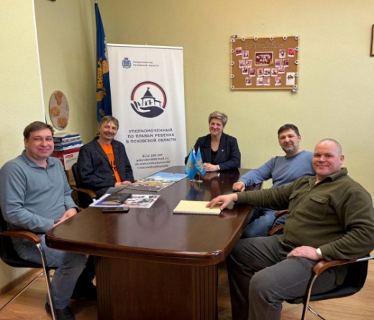
В ходе обсуждения был выдвинут ряд предложений, которые будут реализовываться в процессе дальнейшей совместной работы с детским правозащитником. Отдельно Совет отцов обсудил тему помощи одиноким отцам, воспитывающим несовершеннолетних детей.
14 марта 2024 года прошла рабочая встреча актива Совета отцов, на которой обсуждались вопросы организации региональной конференции отцов, а так же участия в акции "Безопасность детства".
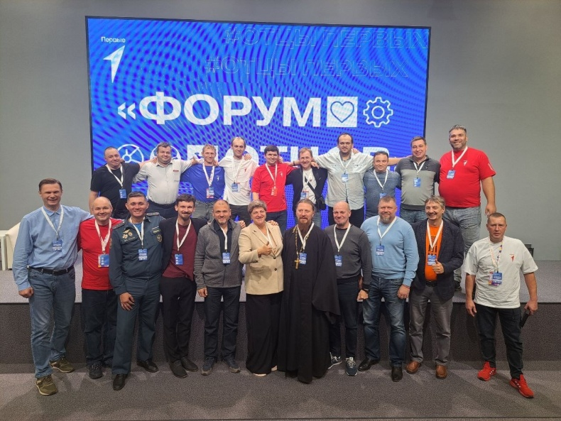
В рамках регионального форума семейного сообщества Движения Первых «Родные-Любимые» при поддержке Уполномоченного 17 октября 2024 года на базе Дома молодежи в Пскове состоялся Форум отцов Псковской области.
На Форуме был презентован опыт деятельности Совета отцов по популяризации ответственного отцовства в обществе по следующим направлениям:
- организация семейных спортивных акций "Мы ГоТОвы" и "Мы ГоТОвы всей семьей";
- участие в акции #детсовет60 "Цветы жизни" к Дню защиты детей;
- организация конкурсов детского творчества "Папа может" и "Я горжусь своим отцом";
- организация мониторинга безопасности детских игровых площадок "Отцовский патруль";
- организация встреч со старшеклассниками в образовательных учреждениях с обсуждением тем кибер безопасности, буллинга, конфликтов, экстремизма.
Особой частью форума стало подведение итогов детского творческого конкурса «Я горжусь своим отцом».

«Быть отцом – один из самых главных трудов, который дан мужчине. Очень важно быть примером для сына, волшебником для дочери, благородным рыцарем для жены».

Вице-спикер регионального парламента
Игорь Дитрих

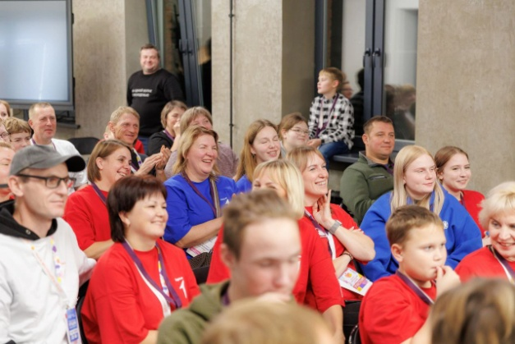
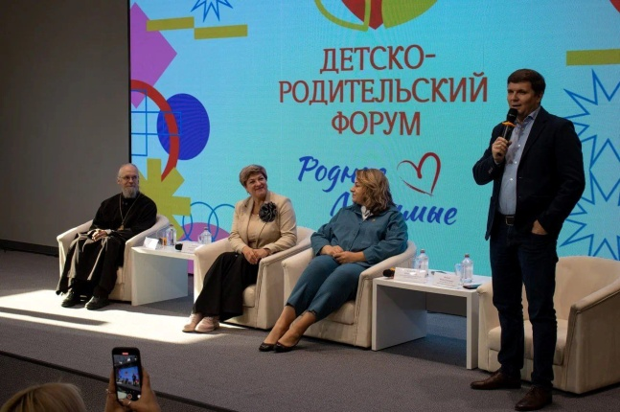
Организаторы Регионального форума «Родные-Любимые» собрали на своих площадках более 30 семей из разных муниципалитетов Псковской области, что стало отличной возможностью для общения детского правозащитника не только с подростками, но и с родителями.
Мамы и папы, бабушки и дедушки, которые готовы поддерживать своих детей, заниматься вместе с ними социально значимыми делами и обмениваться опытом воспитания с другими родителями, пришли на встречу с Уполномоченным – «Родительское собрание».
В режиме живого диалога, в дружественной и неформальной обстановке детский правозащитник обсудила с родителями сложные вопросы о том, как предостеречь детей от мыслей к суицидам, о том, почему дети не всегда делятся проблемами, какие существуют риски для детей в современном мире. Участники встречи определяли проблемы, с которыми дети сталкиваются в процессе обучения и искали возможные пути их решения.
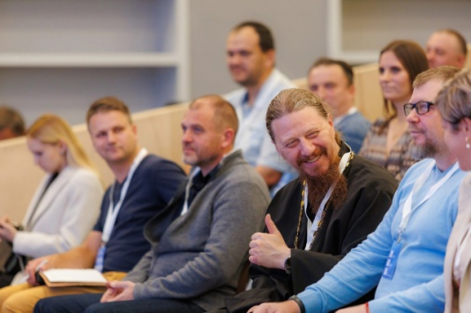
Родители задали омбудсмену много интересных вопросов, как личного, так и общественного характера.
Подводя итоги «Родительского собрания», его участники пришли к выводу о необходимости проведения подобных мероприятий в будущем.
Системное взаимодействие со средствами массовой информации является значимой составляющей в работе регионального Уполномоченного.
Форматами сотрудничества являются: опубликование материалов, информирующих о деятельности Уполномоченного, освещение общих и тематических вопросов в сфере защиты детства, комментирование статей по тематике защиты прав и интересов детей, участие в пресс-конференциях и круглых столах, интервью.
Многолетнее сотрудничество связывает Уполномоченного по правам ребенка в Псковской области и ГТРК «Псков» - главную теле- и радио- компанию, вещание которой охватывает почти 100 % территории Псковской области.
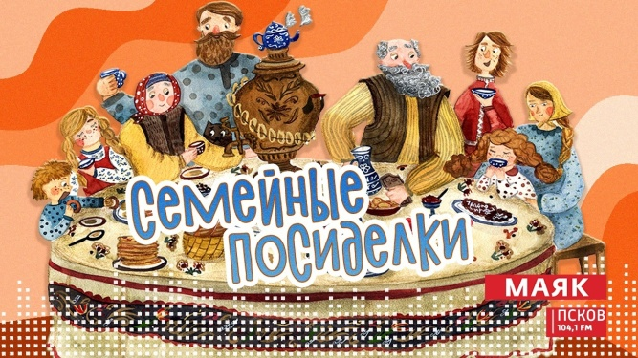
"Семейные посиделки" - проект с таким названием был реализован в прошедшем году на Радио «Маяк – Псков» детским правозащитником совместно с Ириной Нассар, корреспондентом ГТРК «Псков».
Проект, соответствующий тематике года, направлен на укрепление института семьи, сохранение традиционных семейных ценностей. Ежемесячно в радио и теле формате проходили встречи с интересными и самобытными семьями Псковской области. Семья – это не просто родственники, которые живут вместе, это люди, которые сплочены чувствами, интересами, отношением к жизни. Нет ничего дороже семьи. Именно семье, семейным традициям были посвящены передачи проекта.
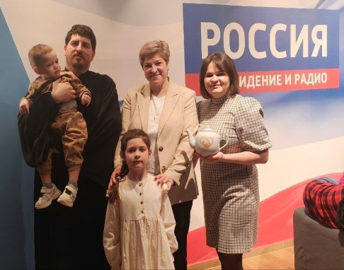
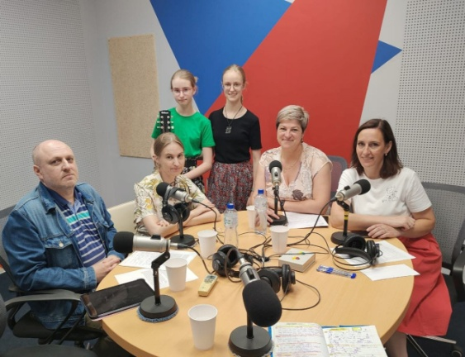

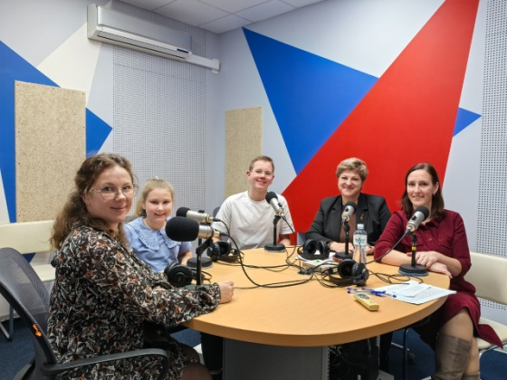

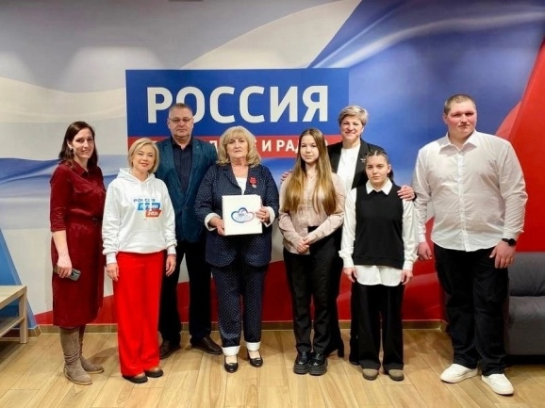
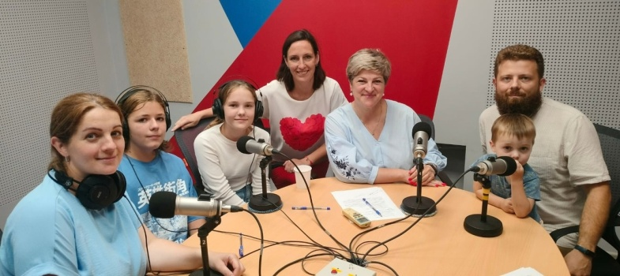

Гостями программы были:
- семья Герасимовых: большая, дружная, музыкальная семья, которая представляла наш регион на Всероссийском форуме "Родные - Любимые" на выставке "Россия", ставшая участником встречи с Президентом России Владимиром Путиным.
- семья Чуприниных: пять лет назад семья с тремя десятками приёмных детей приехавшая к нам в регион из Ростовской области.
- семья священника - иерея Антония Савченко, клирика Свято-Троицкого кафедрального собора, окормляющего военнослужащих Вооруженных сил России и сотрудников силовых структур в зоне СВО.
- семья Оболенских: семья, пишущая стихи и песни, картины и иллюстрации к книгам, зарисовки в прозе и даже роман.
- семья Кочневых: Кирилл и Кристина - известные в нашем регионе тренеры и наставники брейкеров, руководители центра «Хоть отбавляй».
- семья Абабковых: известная музыкальная семья, в которой глава семьи обладатель званий Душа России, Душа земли Псковской, художественный руководитель Ансамбля "СКАЗ" им. Виталия Румянцева Псков, виртуоз - балалаечник, самый известный Дед Мороз региона.
- семья Рыбачёк: в семье 10 детей: 6 родных и 4 приёмных; в 2023 году Губернатор Псковской области Михаил Ведерников и Уполномоченный при Президенте России по правам ребёнка Мария Львова-Белова вручили семье Рыбачёк ключи от автобуса.
- семья Лобановых: дружная и очень активная многодетная семья, в которой мама руководитель Центр Доступной Абилитации "Добрея", общественный помощник регионального Уполномоченного по правам ребенка.
- семья Чех, сменившая шумный Петербург на тихий и уютный Псков, ставшая активными участниками "Клуба молодых семей".

Еще одним давним информационным партнером детского правозащитника является государственный медиахолдинг Псковской области, в который, в том числе, входят портал «Псковское агентство информации», телеканал «Первый Псковский», радиостанция «Серебряный дождь», газета «Псковская правда».
В 2024 году с участием Уполномоченного вышло четыре выпуска программы «Оглавление» на радиостанции «Серебряный дождь», все они были посвящены обсуждению актуальных вопросов семьи и детства.
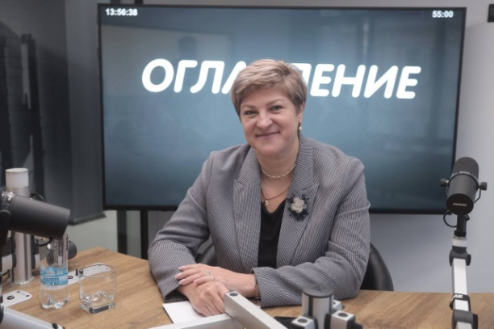
В доверительном диалоге с ведущими детский правозащитник обсуждала проблемы детско-родительских отношений, сложности, возникающие при сдаче экзаменов, безопасность детей в летний период, использовании образовательной платформы «Сферум», явления буллинга и квадробинга.
Проблему буллинга среди детей и подростков обсуждала детский правозащитник и в эфире радиокомпании «Радио России Псков», комментируя законопроект о подростковой агрессии.
В планах на 2025 год запуск на радиостанции «Серебряный дождь» авторской программы Уполномоченного по правам ребёнка в Псковской области «Внимание, дети!». В еженедельной программе детский омбудсмен будет рассказывать о безопасности детей в Псковской области, а также о тех рисках и угрозах, которые могут возникнуть, о способах их избежать.
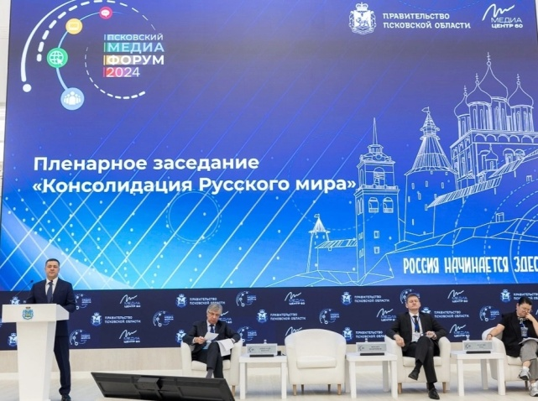
20 ноября 2024 года детский правозащитник приняла участие в пленарном заседании «Консолидация Русского мира» в рамках Пятого международного Псковского медиафорума «СМИ в условиях многополярного мира». Форум проводился по инициативе Губернатора Михаила Ведерникова и был посвящен особенностям работы средств массовой информации и медиа в условиях информационной войны.

1.5 Работа по организации взаимодействия с детьми и подростками Псковской области

Важная часть деятельности института Уполномоченных по правам ребенка – прямое общение и взаимодействие с детьми и подростками, организация встреч и совместных мероприятий.
«С момента назначения на должность для меня самым главным было понять, что нужно вам, как и от чего вас защищать. Слышать ваш голос – это моя принципиальная позиция».

Уполномоченный при Президенте Российской Федерации
по правам ребенка Мария Львова-Белова

В начале 2024 года в Псковскую область по приглашению Главы региона Михаила Ведерникова прибыла группа детей и подростков из Белгородской области. Цель поездки - участие в образовательно-познавательных интенсивах.

По инициативе детского правозащитника было организовано несколько встреч с детьми, на которых обсуждались темы, касающиеся жизнеустройства и учёбы, правонарушений, совершаемых несовершеннолетними и ответственности за них, так же по инициативе подростков состоялся разговор о взаимоотношениях с родителями и ровесниками, травле, интернет зависимости и безопасности в сети.

Особо стоит отметить, что задаваемые ребятами на встречах личные вопросы, касающиеся организации проживания, обучения или питания, состояния здоровья и отсутствия связи с родными, оперативно разрешались Уполномоченным во взаимодействии с организаторами интенсивов и Уполномоченным по правам ребенка в Белгородской области Галиной Пятых http://deti.belregion31.ru/
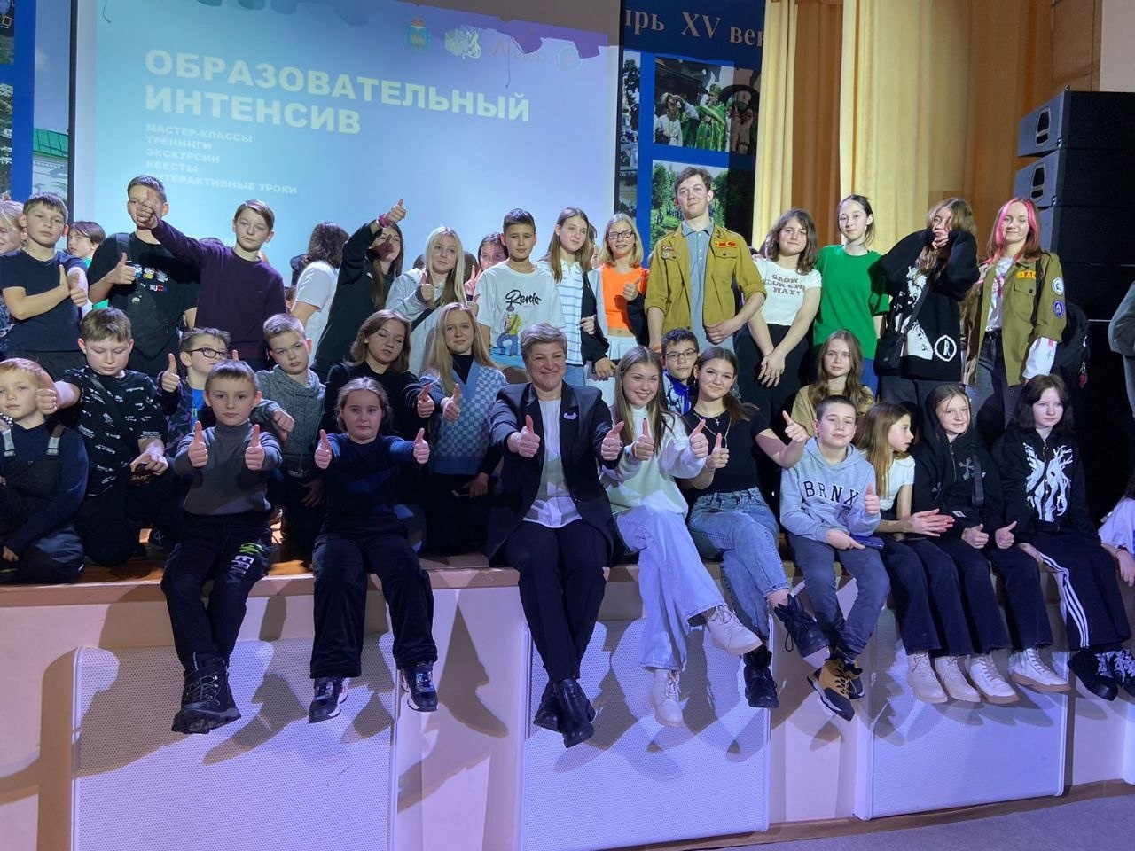
Уже традиционно в прошедшем году региональный Уполномоченный провел встречи со школьными активами всех муниципальных образований Псковской области. Основными темами встреч стали:
- информирование о работе детского правозащитника;
- развитие школьного ученического самоуправления;
- проведение выборной кампании в Детский общественный Совет при Уполномоченном по правам ребенка в Псковской области на 2025 год.

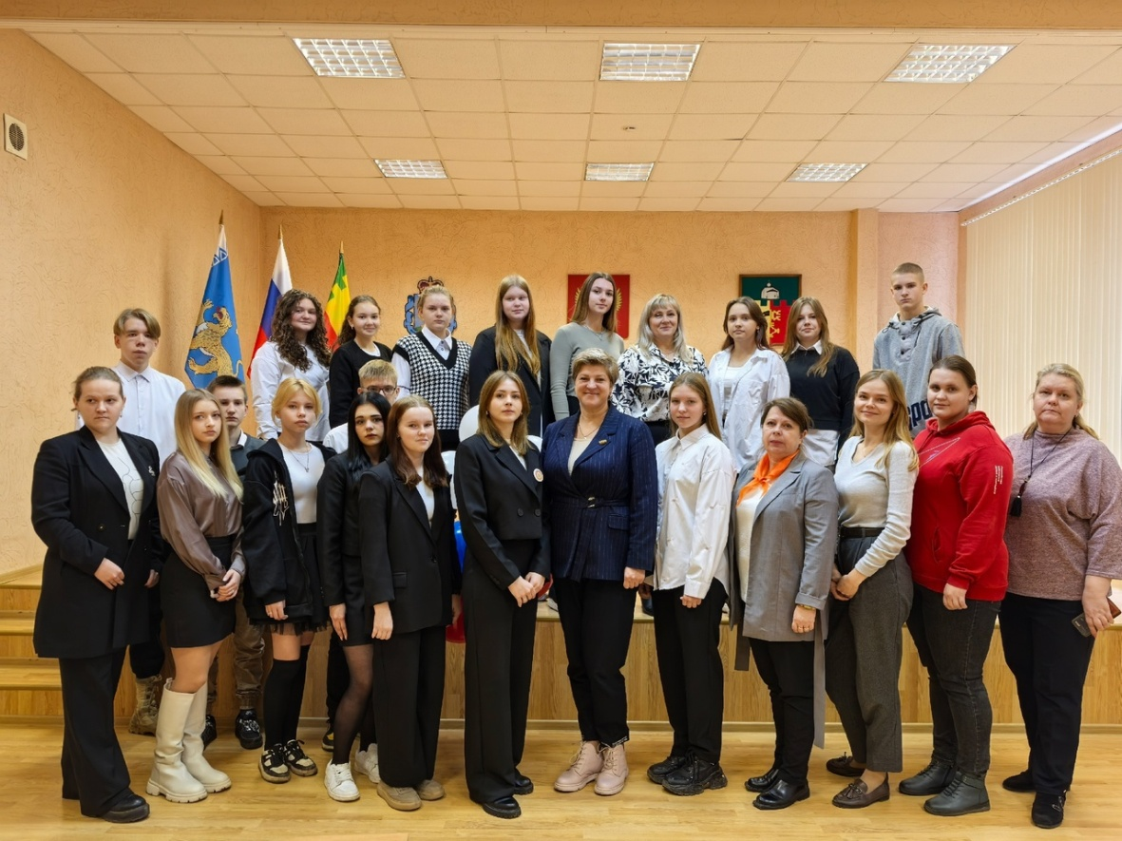

Одно из важных направлений деятельности детского омбудсмена – профилактика гибели и травматизма детей, предупреждение чрезвычайных ситуаций, безопасности дорожного движения, безопасности в быту, на объектах железнодорожного транспорта, в информационном пространстве, на улицах в вечернее время, на водоемах.
В течение года Уполномоченным на постоянной основе актуализируется тема безопасности детей, в том числе во время каникул, проводятся акции, беседы, мастер-классы, профилактические и просветительские мероприятия в школах, детских садах, пришкольных и загородных оздоровительных лагерях.
Ежегодно с 2018 года во всех регионах России проводится Всероссийская акция «Безопасность детства».
Инициирована акция Уполномоченным при Президенте по правам ребёнка, организуется в субъектах детскими омбудсменами и представителями надзорных ведомств в два этапа: летний период (с 1 июня по 31 августа) и зимний период (с 1 ноября по 1 марта)
Так, 4 июня 2024 года на территории МБОУ «Гимназия №29» в Пскове при участии Уполномоченного по правам ребенка в Псковской области был дан старт областного этапа традиционной Всероссийской акции "Безопасность детства в летний период". В мероприятии приняло участие более 100 детей.
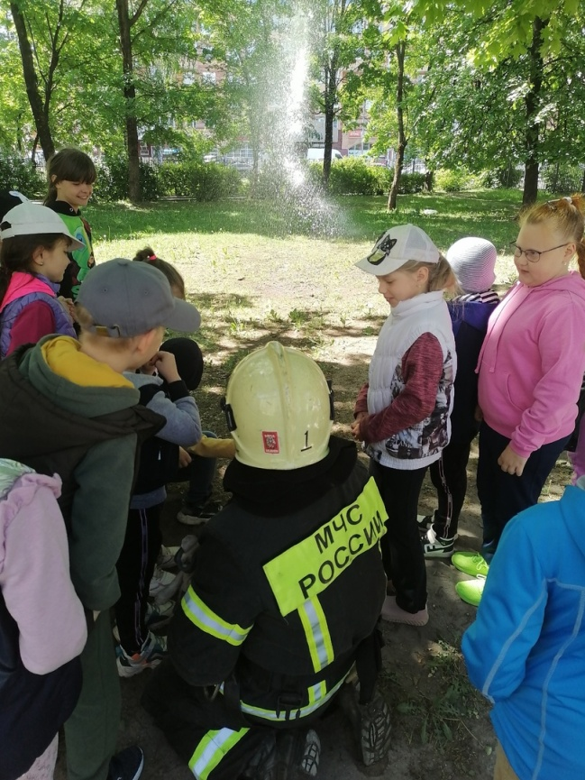
Сотрудниками УМВД России по Псковской области, УГИБДД УМВД России по Псковской области, ГУ МЧС России по Псковской области, СУ СК по Псковской области были проведены профилактические занятия, организована демонстрация спасательной техники. Приглашенные эксперты рассказали детям и подросткам о правилах дорожного движения Российской Федерации в части, касающейся пешеходов, велосипедистов, лиц, использующих средства индивидуальной мобильности, мотоциклистов, а также ответственности за нарушение требований законодательства в сфере безопасности дорожного движения.
В дальнейшем аналогичные межведомственные мероприятия по профилактике детского травматизма прошли в муниципалитетах.
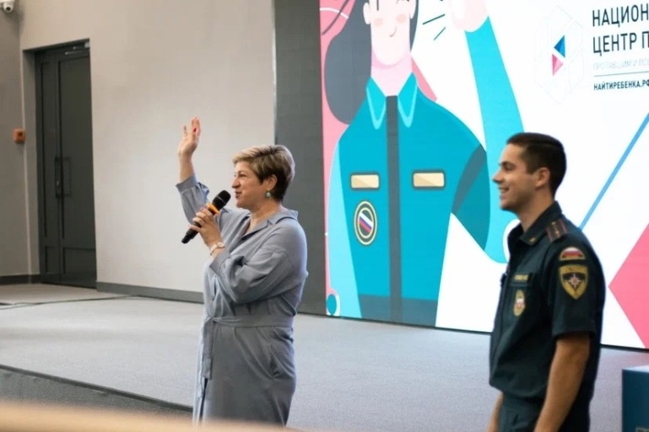
20 июля 2024 года в Пскове состоялся «Семейный день БЕЗопасности» при участии ГУ МЧС России по Псковской области, Псковского областного отделения Российского детского фонда, отделения Национального центра помощи пропавшим и пострадавшим детям в Псковской области, а так же при поддержке Уполномоченного по правам ребенка в Псковской области.
В рамках мероприятия специалисты напомнили детям правила безопасности при купании, при пожаре, а так же рассказали, что делать, если ты заблудился.
«Лето – это время, когда безопасность детей требует особого внимания со стороны взрослых. В это время дети часто предоставлены сами себе, поэтому важно подготовить их к возможным чрезвычайным ситуациям».

Уполномоченный по правам ребенка в Псковской области
Наталия Соколова

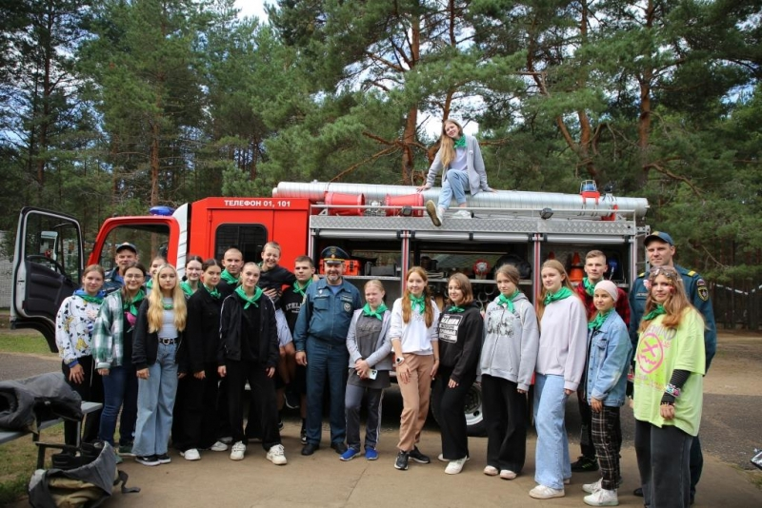
12 августа 2024 года традиционный «День БЕЗопасности» прошел по инициативе детского правозащитника в ДОЛ "Стремительный". В гости к ребятам приехали сотрудники МЧС, ГИМС, ГИБДД, МВД, Росгвардии и Национального центра помощи. Они рассказали о безопасности на воде и на дороге, о правилах оказания первой помощи и спасении людей на пожаре.
6 сентября 2024 года по инициативе детского правозащитника в Детском парке в Пскове прошла игра по станциям "Безопасный путь", посвященная обучению первоклассников правилам дорожного движения, и завершающая акцию "Безопасность детства в летний период". В мероприятии приняли участие более 130 учащихся.
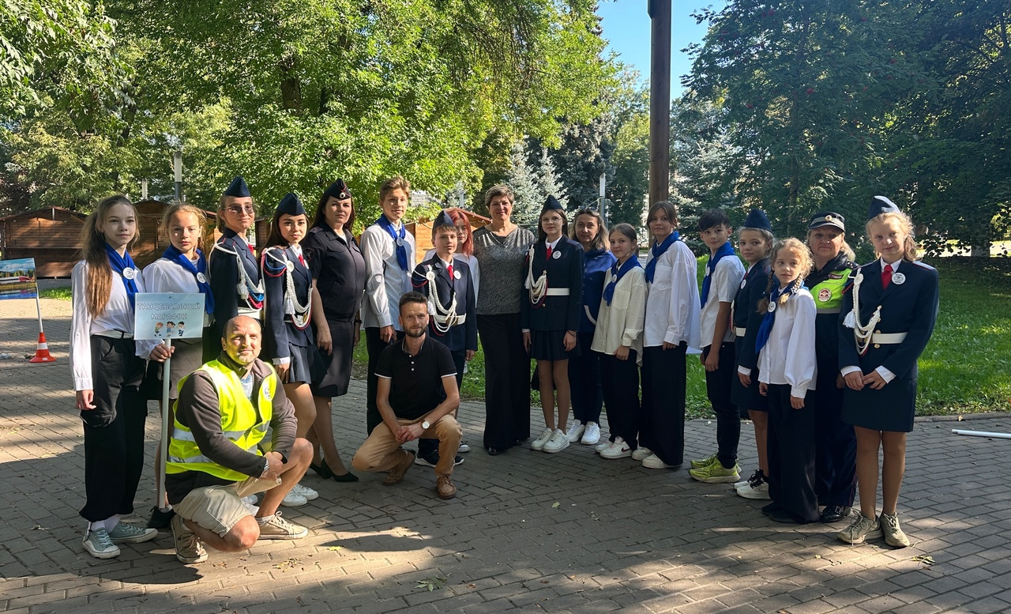
Организаторами игры стали ГИБДД по г. Пскову и Псковской области, Администрация города Пскова, Автошкола ВОА, Центр образования "Наставник". Активно помогали в ее проведении юные инспекторы дорожного движения из МБОУ «Многопрофильный правовой лицей №8» г. Пскова, активисты "Движения Первых", а также и волонтеры ПсковГУ.
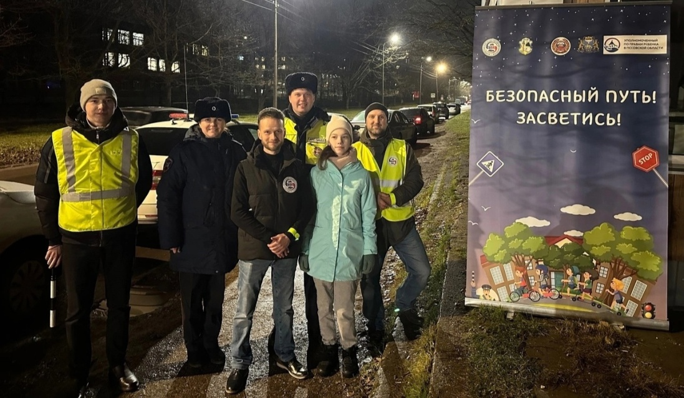
22 ноября 2024 года в рамках традиционной Всероссийской акции «Засветись! Стань заметнее на дороге!» при участии Уполномоченного по правам ребенка в Псковской области, представители регионального отделения общественной организации «Всероссийское общество автомобилистов» совместно с сотрудниками Управлением Госавтоинспекции Псковской области, юными инспекторами дорожного движения при МБОУ «Многопрофильный правовой лицей №8», при поддержке Администрации города Пскова, провели мероприятие, направленное на привлечение внимания пешеходов всех возрастов к ношению световозврашающих элементов в одежде и аксессуаров, чтобы повысить их видимость на неосвещенной дороге и снизить риск возникновения дорожно - транспортных происшествий с их участием.

Правовое просвещение – еще одна первостепенная задача в работе Уполномоченного по правам ребенка. Дети и подростки сегодня – одна из самых уязвимых категорий населения. Из-за отсутствия опыта и юридической грамотности, именно они чаще всего поддаются влиянию, вовлекаются в различные противоправные действия, привлекают внимание мошенников.

В целях профилактики, а также повышения юридической грамотности детским правозащитником на постоянной основе проводятся беседы по правовым вопросам, где основная идея - научить ребят личной безопасности и умению противостоять негативному влиянию. Не менее важной темой для обсуждения становится тема правового просвещения, основных прав и обязанностей несовершеннолетних.

Важной частью работы регионального Уполномоченного по правовому просвещению является участие в мероприятиях Всероссийской акции «День правовой помощи детям», приуроченной к празднованию Всемирного дня ребенка, отмечаемого ежегодно 20 ноября.

Организатором акции в регионе является Комитет юстиции Псковской области, участие в мероприятиях принимают Уполномоченный по правам человека в Псковской области, представители Адвокатской и Нотариальной палат Псковской области, специалисты Комитета по социальной защите Псковской области, Комитета по образованию Псковской области, Управления Минюста России по Псковской области, УФССП России по Псковской области, УФСИН России по Псковской области, УМВД России по Псковской области, ГУ МЧС России по Псковской области, СУ СК России по Псковской области.

Консультационные пункты были организованы во всех муниципальных образованиях Псковской области на базе образовательных организаций и учреждений социального обслуживания, в работе 20 таких пунктов приняли участие общественные помощники Уполномоченного по правам ребенка в Псковской области.

В ходе мероприятия общественными помощниками было принято 34 обращения, в том числе 1 от подростка. Часть обращений была рассмотрена общественными помощниками на месте, часть перенаправлена на рассмотрение детского правозащитника.

Непосредственно Уполномоченным были проведены встречи с детско-родительским сообществом в Пыталово, Красногородске и Опочке.

Вопросы, обсуждаемые детским правозащитником и его общественными помощниками, касались социальной и правовой поддержки детей, образования, опеки, попечительства и детско-родительских отношений, толкования норм семейного законодательства.

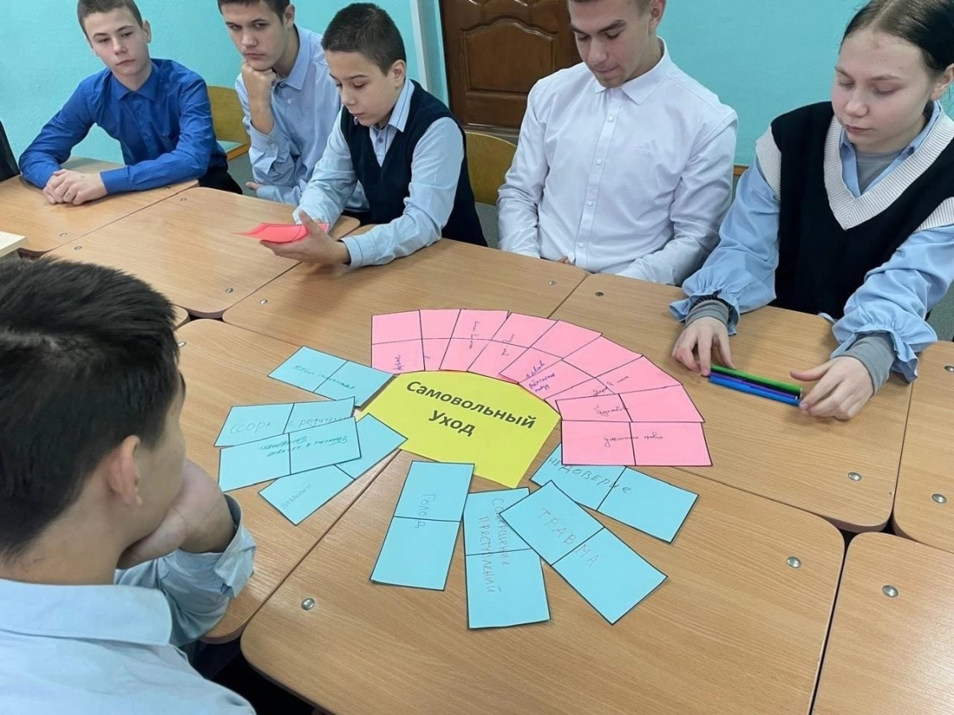
Особой темой встреч Уполномоченного с подростками и их родителями в прошедшем году в рамках «Дня правовой помощи» стала тема вовлечения молодежи в запрещённые религиозные организации, экстремистские движения и террористические организации.
Дети с ограниченными возможностями здоровья, дети-инвалиды, а так же дети, оставшиеся без попечения родителей, являются предметом пристального внимания Уполномоченного по правам ребёнка в Псковской области. Традиционно так было и в прошедшем году.
С рабочими визитами в прошедшем году детский правозащитник посетила ГБУЗ ПО «Областной Дом ребенка для детей с органическим поражением ЦНС с нарушением психики» в Печорах, ГБОУ ПО «Центр лечебной педагогики и дифференцированного обучения» в Пскове, ГБУСО ПО "Бельско-Устьенский дом-интернат" в Порховском районе, ГБУСО ПО "Бобровский дом-интернат" в Печорском районе, ГБУСО ПО «Реабилитационный центр для детей и подростков с ограниченными возможностями» в Великих Луках.
Особое внимание в ходе визитов было уделено изучению индивидуальных программ реабилитации и абилитации, обеспечению техническими средствами реабилитации, специализированным или лечебным питанием, формам социализации и коррекционного дополнительного образования детей, социально-педагогического сопровождения и социально-бытового обучения.
Детский правозащитник лично убедилась, что условия для проживания и обучения детей в учреждениях созданы максимально комфортные и безопасные, соответствующие всем санитарным нормам.
Особым и значимым событием прошлого года стало открытие в декабре 2024 года Центра дневного пребывания «Детство без границ» на базе ГБУСО ПО «Реабилитационный центр для детей и подростков с ограниченными возможностями» в Великих Луках, ставшего тридцать четвертым центром дневного пребывания для детей с инвалидностью в России.
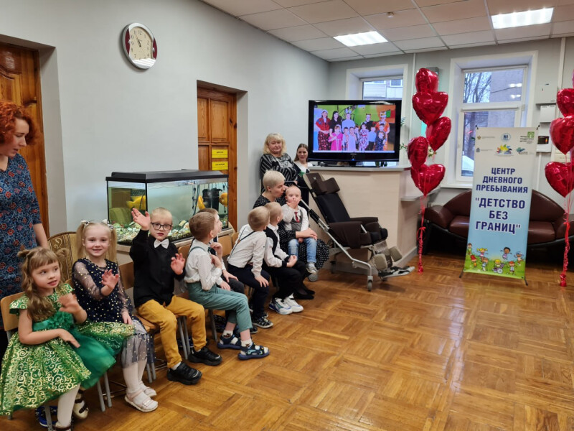

Открытие стало возможным благодаря участию региона в пилотной программе уполномоченного при Президенте Российской Федерации по правам ребёнка Марии Львовой-Беловой и поддержке правительства Псковской области.
Для детей в возрасте от 8 до 12 лет в Центре будут работать логопеды, дефектологи и специалисты по реабилитации. Родителям будет оказана психологическая поддержка и консультации по обустройству домашнего пространства для ребёнка с инвалидностью.
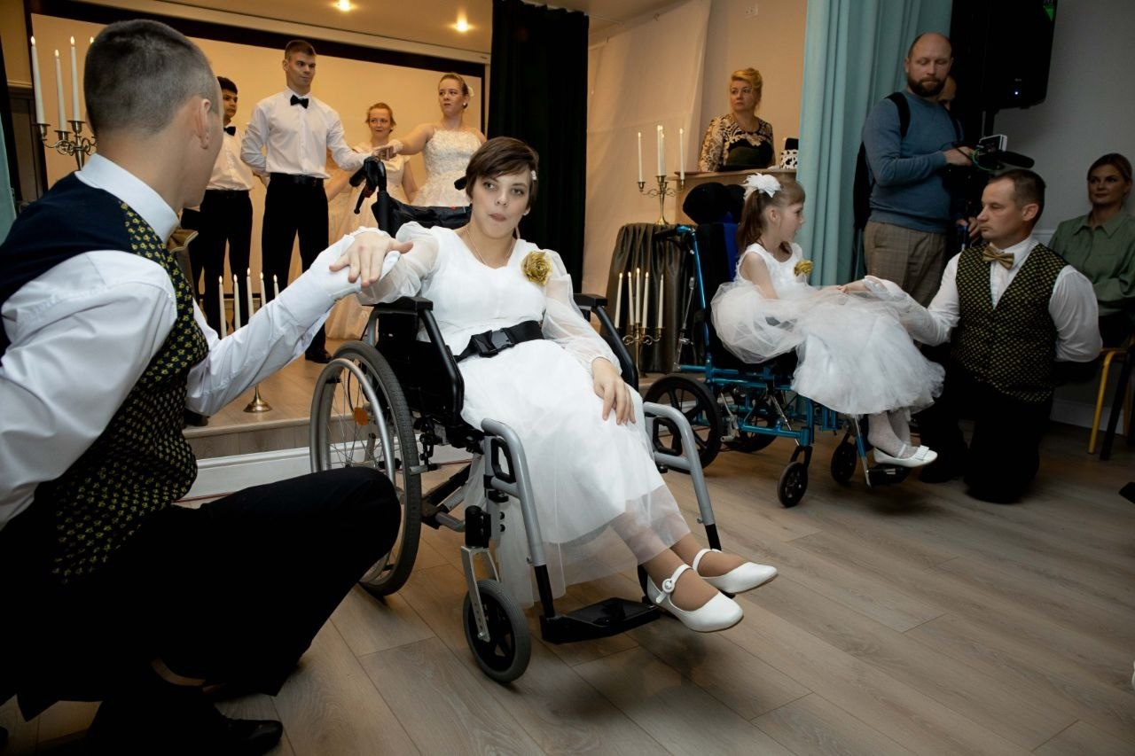
30 октября 2024 года Уполномоченный по правам ребенка в Псковской области посетила ГБУСО ПО "Бельско-Устьенский дом-интернат", где состоялось торжественное мероприятие в честь 80-летия со дня образования учреждения.
На праздничном концерте, подготовленном совместными усилиями сотрудников и воспитанников, дети выступили с танцевальными номерами, исполнили музыкальные композиции и прочли стихи.
Директору интерната Елене Ващенко была вручена благодарность Уполномоченного по правам ребенка в Псковской области.
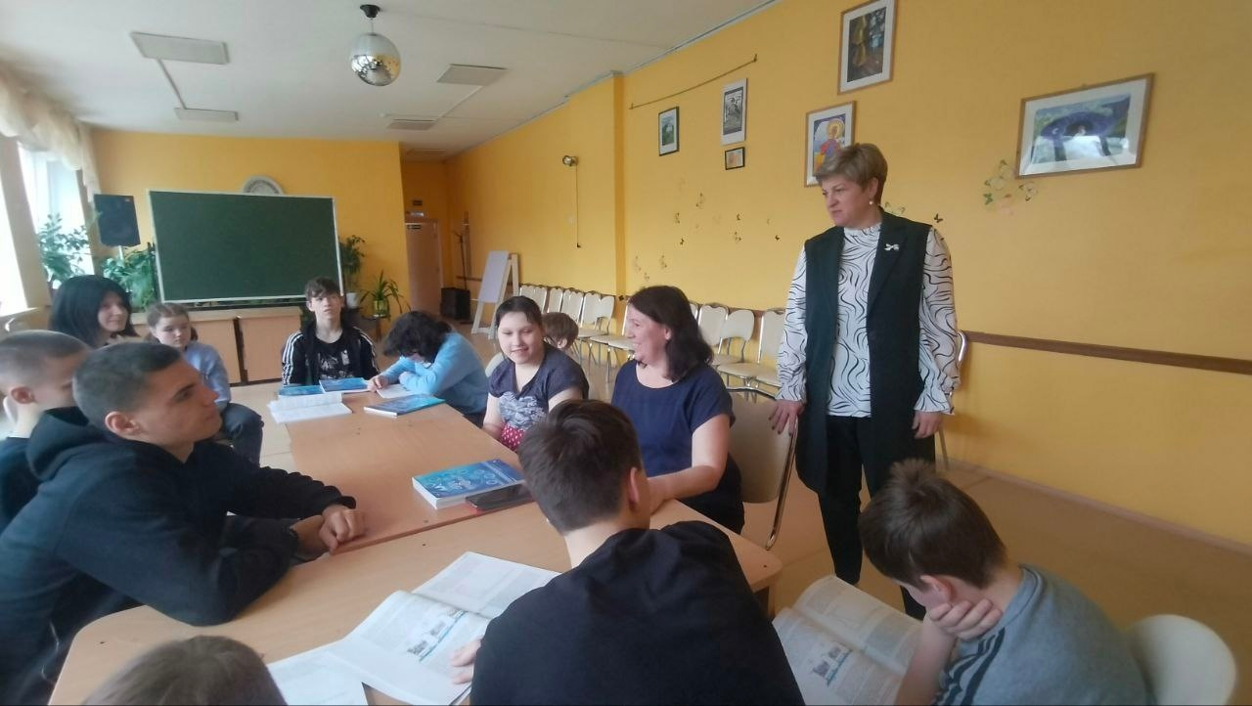
12 апреля 2024 года Уполномоченный встретилась с воспитанниками Псковского центра помощи детям, оставшимся без попечения родителей. В ходе визита детский правозащитник ознакомилась с условиями проживания, питания, медицинского обслуживания.
По уже сложившейся доброй традиции состоялась беседа Уполномоченного с подростками о жизни, учёбе, участии в конкурсе "Хрустальные звёздочки".
Уполномоченный по правам ребенка в Псковской области последние несколько лет много внимания в своей работе уделяет проблеме насилия в детском коллективе. К сожалению, прошедший год не стал исключением.
Обращения по межличностным конфликтам среди подростков в образовательных организациях в 2024 году занимали лидирующую позицию среди других обращений в адрес детского правозащитника, в том числе среди обращений от несовершеннолетних.

Учитывая высокую актуальность проблемы буллинга в школьной среде, Уполномоченным по правам ребенка в прошедшем году было проведено 6 профилактических встреч с подростками.
В дискуссионном формате на встречах обсуждались темы уважения к окружающим, ответственности, способов бесконфликтного поведения, подросткам давалось представление о явлении буллинга и возможных способах противодействия ему.
При участии ДетСовет60 Уполномоченным проведена работа по подготовке «чек-листа» по мерам правовой ответственности за буллинг и способах защиты, который будет полезен педагогам, родителям и детям.

«Травля – это болезнь коллектива и «лечить» её нужно комплексно. Это должна быть совместная работа педагогического коллектива, директора, родителей. Ребенку не справиться с этой проблемой одному. Кроме того необходимо прививать детям навыки общения, примирения».

Уполномоченный по правам ребенка в Псковской области
Наталия Соколова

Крупными ресурсными площадками для общения детского правозащитника с подростками в прошедшем году традиционно были такие мероприятия, как:
- «Псковский детский форум», прошедший 27-28 апреля на базе Регионального центра «Вега»;
- региональная летняя смена для активистов школьного ученического самоуправления и лидеров детских общественных объединений «Смена лидеров», прошедшая с 6 по 23 августа на базе ДОЛ "Стремительный" (Печорский муниципальный округ);
- региональный форум семейного сообщества Движения Первых «Родные-Любимые», прошедший 17 октября на базе Дома молодежи в Пскове.
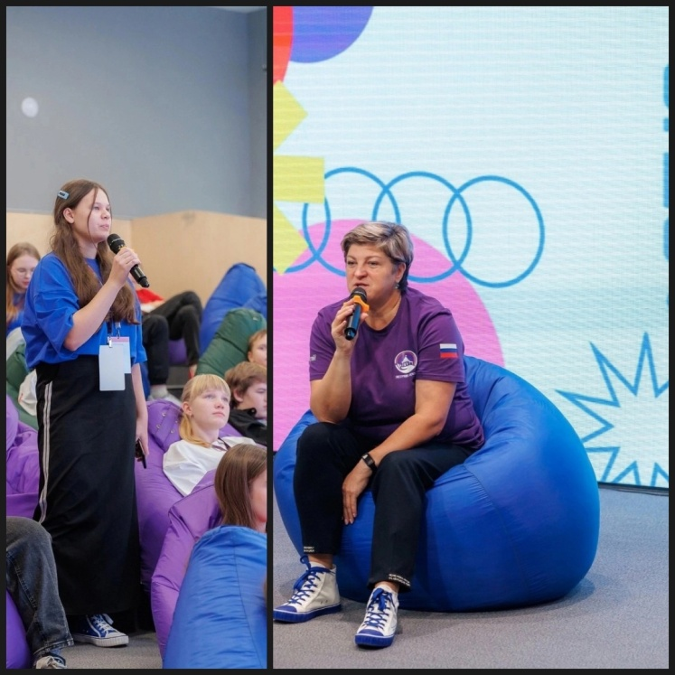
В рамках каждого из этих мероприятий обязательно проводилась личная встреча Уполномоченного с подростками, на которой у ребят была возможность пообщаться с омбудсменом в формате открытого и доверительного диалога.
Подростков интересовали очень разные темы для обсуждения:
- «недетские» вопросы о внешней политике, пенсионной реформе и реформе системы образования, о молодежной политике и способах наладить диалог поколений;
- о сути работы Уполномоченного и Детского общественного совета; о проблемах во взаимоотношениях со сверстниками и буллинге, о конфликтах с родителями и учителями, о правах и обязанностях родителей;
- личные вопросы к омбудсмену о детстве, формировании характера и выборе профессии, о способах борьбы со стрессом и негативом
- о профессиональном самоопределении и планах на жизнь.
Многие вопросы ребята хотели обсудить «один на один», поэтому после общей встречи общение с Уполномоченным всегда продолжалось в индивидуальном порядке.
«Я очень люблю такие встречи, они помогают узнать мнение ребят по очень многим вопросам. Отвечая на вопросы, я понимаю, что нам, взрослым, нужно изменить в себе и как можно сделать жизнь подростков лучше».

Уполномоченный по правам ребенка в Псковской области
Наталия Соколова
Еще одной масштабной площадкой для общения детского правозащитника с подростками являются мероприятия Лиги дебатов «Истина», проекте, реализуемом Молодёжным парламентом при Псковском областном Собрании депутатов уже на протяжении четырех лет и поддерживаемом ДетСовет60.
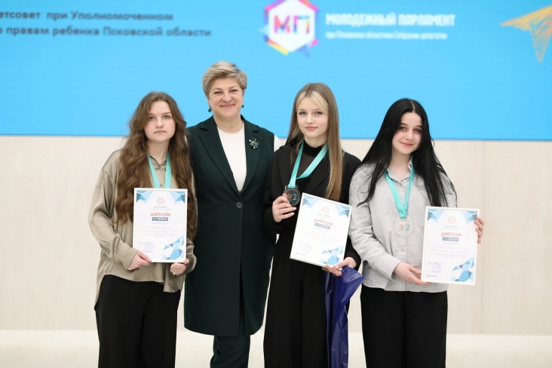
На протяжении всего прошедшего года, как и все предыдущие три года, Уполномоченный по правам ребенка принимала участие в составе экспертной группы Лиги дебатов.
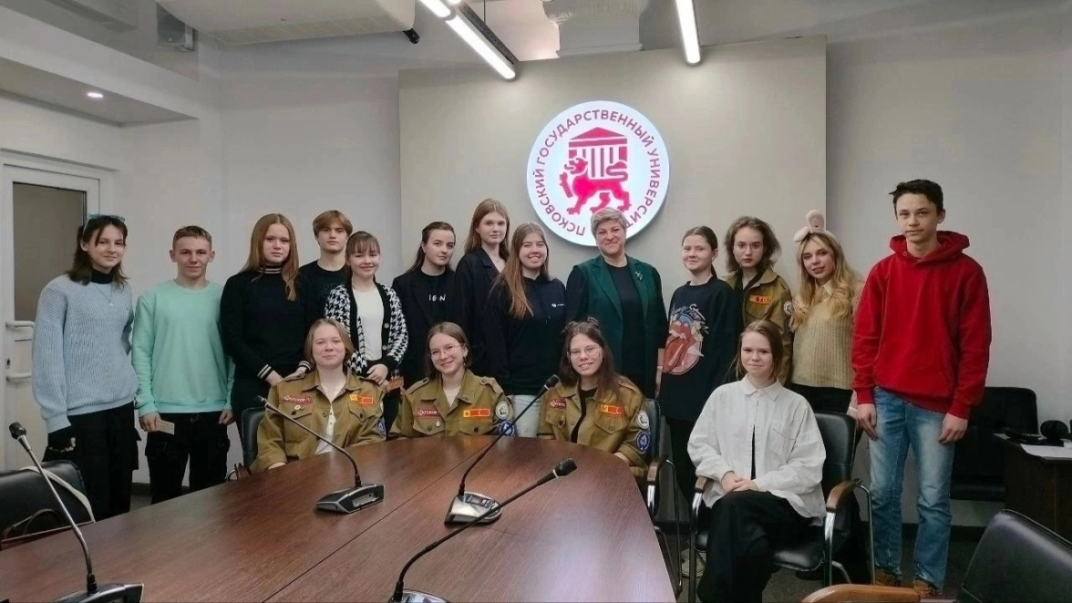
Всего в Лиге дебатов – 2024 участие приняли 120 команд из 20 муниципалитетов, в том числе из Пскова и Великих Лук. Победителями в областном финале региональной Лиги дебатов «Истина» среди команд 8-9 классов стала команда «Цицерон» из Порхова, среди команд 10-11 классов 1-е место заняла команда «ПИЛГуем» из Псковской инженерно-лингвистической гимназии.
Менее массовыми, но не менее интересными и душевными были и другие встречи Уполномоченного с подростками и молодежью.
7 февраля 2024 года на базе ПсковГУ, в рамках проекта «Я горжусь. Герои», организаторами которого выступают Министерство науки и высшего образования РФ и Ассоциация студенческих патриотических клубов, прошла встреча с ребятами из Трудовых отрядов подростков Псковской области и студентами университета. На встрече обсуждались вопросы, касающиеся выгорания, безопасности детей, защиты от насилия и другие важные темы.
В рамках проекта "Выбери жизнь!" 16 февраля 2024 года прошла встреча Уполномоченного с первокурсниками ГБПОУ ПО "Псковский медицинский колледж", участниками команды "Территория здоровья".
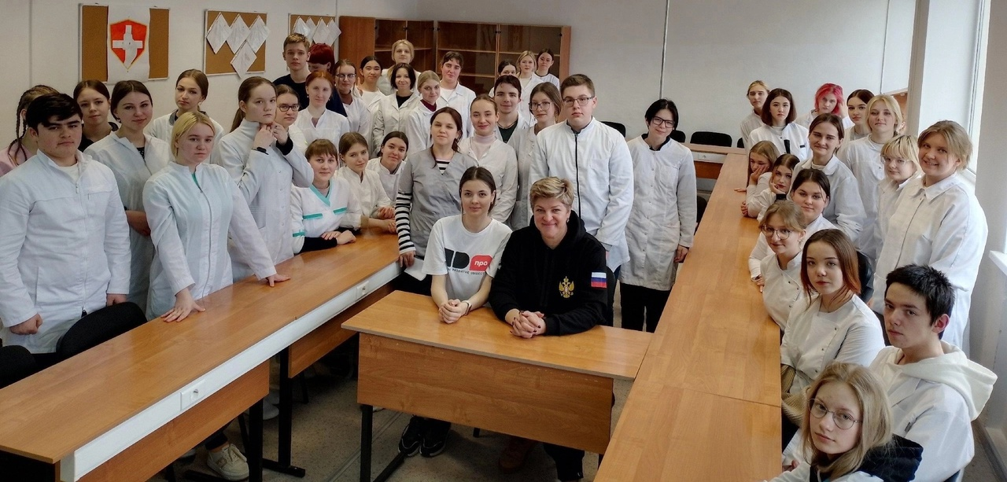
Студенты участвуют в конкурсе Всероссийского проекта общероссийской общественной организации «Общее дело» и реализуют свой проект по профилактике употребления алкоголя несовершеннолетними.
Темой встречи стал не только вред алкоголя, но и другие зависимости молодых людей, а так же тема важности семьи в жизни человека.
8 июля в День семьи, любви и верности в Городском молодёжном центре Пскова состоялась встреча «Разговоры на равных» с Уполномоченным по правам ребёнка в Псковской области. В тёплой и дружеской обстановке прошло обсуждение вопросов, связанных с правами и обязанностями детей, ролью семьи в воспитании молодого поколения и перспективами развития молодёжи в нашем регионе.
Одним из наиболее актуальных вопросов воспитания на сегодняшний день является воспитание будущего патриота своей страны, формирование у детей и подростков потребности любви к России, знания её истории, национального самосознания и гражданской идентичности.
Именно поэтому традиционно значительная часть работы детского омбудсмена в прошедшем году была посвящена патриотическому воспитанию детей и подростков.

«Мы – наследники великой истории нашей Родины, правду которой передаем своим детям!»

Уполномоченный по правам ребенка в Псковской области
Наталия Соколова

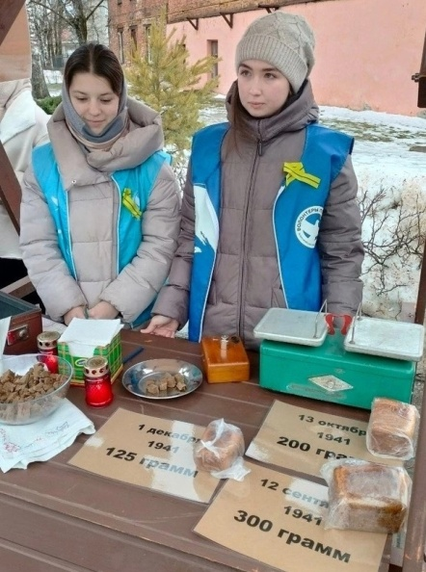
27 января 2024 года в день 80-летия полного снятия блокады Ленинграда в центре Пскова прошла традиционная акция "Хлеб той зимы".
Вместе с активом ДетСовет60 и участниками общественных организаций "Волонтеры Победы" и "Движение Первых" Уполномоченный по правам ребенка в Псковской области приняла в ней участие.
Всероссийский проект «Орлята России», создающий условия для воспитания патриотов своего Отечества и реализуемый на территории Псковской области, так же получил всестороннюю поддержку Уполномоченного по правам ребенка.
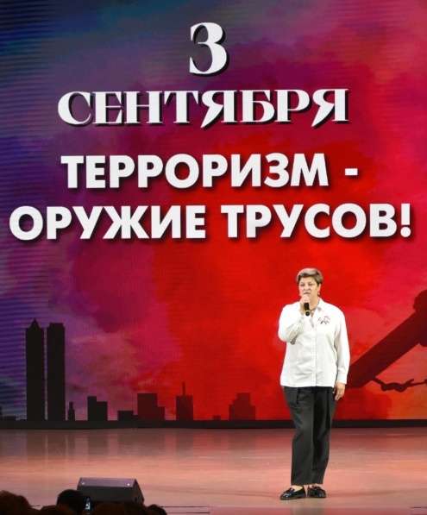
19 апреля 2024 года Уполномоченный приняла участие в образовательном интенсиве "Реализация программы социальной активности обучающихся начальных классов «Орлята России».
3 сентября 2024 года региональный Уполномоченный приняла участие в патриотическом мероприятии для молодежи, посвященном Дню солидарности в борьбе с терроризмом, прошедшем в МБУК «Городской культурный центр».
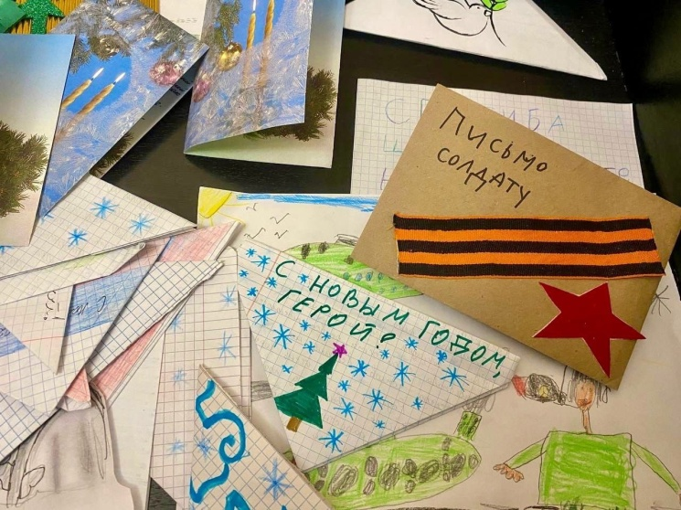
Традиционно в рамках работы по патриотическому воспитанию детей и подростков детским омбудсменом в прошедшем году была проведена декабрьская акция «Письмо солдату».
Воспитанники детских садов, школьники и студенты со всех уголков Псковской области писали новогодние письма-открытки, которые стали частью подарков, переданных Уполномоченным бойцам в Военный гарнизонный госпиталь в Пскове и в зону проведения специальной военной операции.
В преддверии Нового года Уполномоченный по правам ребенка в Псковской области и детские общественные помощники приняли участие в различных мероприятиях.
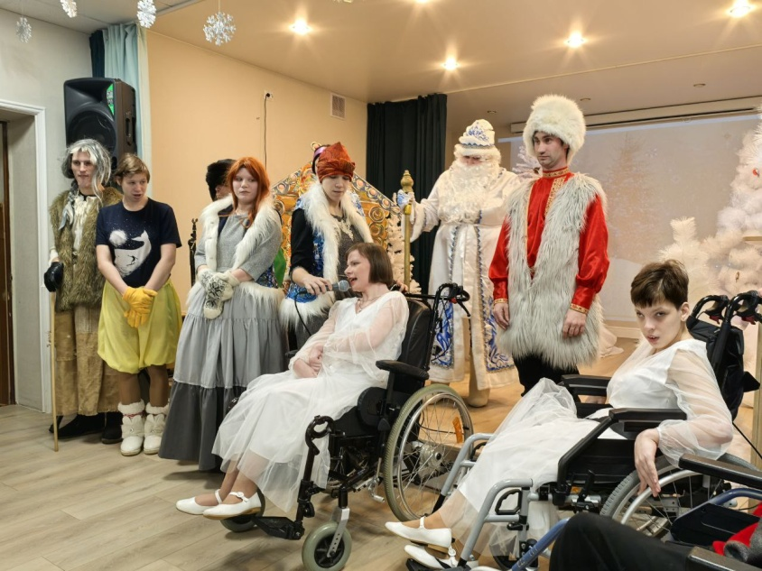
21 декабря 2024 года состоялась поездка в ГБУСО ПО "Бельско-Устьенский дом-интернат". Вместе с детским правозащитником поздравить ребят приехали активисты ДетСовет60 Кристина Павлова и Александра Иванова. Важно, что детского омбудсмена с «бельчатами» связывают не только официальные рабочие отношения, но и многолетняя дружба с персоналом и воспитанниками. Поэтому рабочие поездки всегда становятся тёплыми встречами с добрыми друзьями.
Ежегодно накануне Нового года в Бельском Устье дарят себе и гостям сказочные спектакли. В прошедшем году это была замечательная постановка "Морозко".
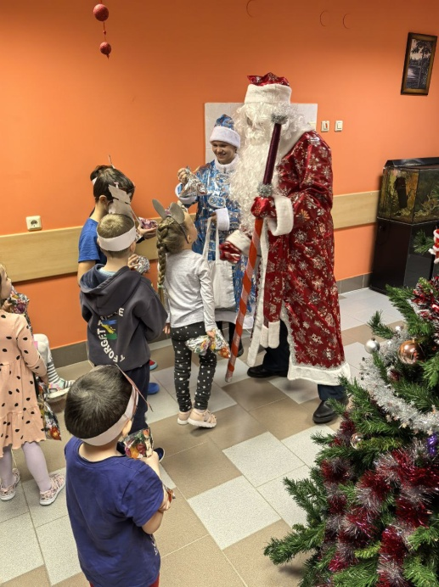
Уполномоченный по правам ребенка присоединилась к акции «Новогодний десант Дедов Морозов», которая прошла 27 декабря 2024 года в Детской областной клинической больнице в Пскове, передав вкусные новогодние подарки юным пациентам.
Деды Морозы из Студенческого корпуса спасателей Псковской области традиционно поздравляли деток, находящихся на лечении, спускаясь с крыши.
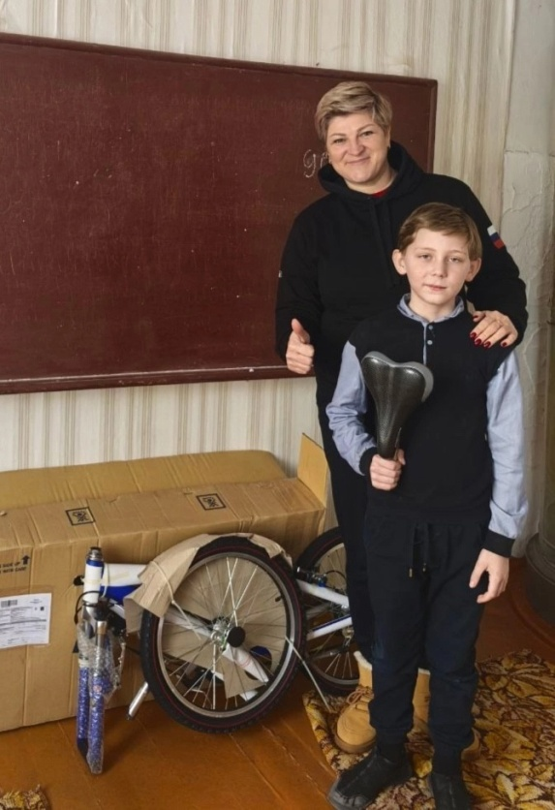
Вместе с благотворительным фондом «Страна для детей», оказавшим помощь в приобретении велосипеда, Уполномоченный передала подарок от Деда Мороза 11-летнему Даниилу. Мальчик живет с родителями в псковской глубинке: более 100 км от Пскова, 36 км от райцентра, 10 км до школы.
В прошлом году у Дани сломался велосипед и подросток написал письмо Деду Морозу с просьбой подарить ему желанное транспортное средство.

«У российского зимнего волшебника много помощников. Среди них есть небезразличные люди и организации, которые приближают детей к мечтам».

Уполномоченный по правам ребенка в Псковской области
Наталия Соколова

1.6 Работа Детского общественного совета при Уполномоченном по правам ребенка в Псковской области

Детский общественный совет при Уполномоченном по правам ребенка в Псковской области (ДетСовет60) это:
- региональный совещательный, коллегиальный орган детского самоуправления, действующий с декабря 2019 года, осуществляющий координацию вопросов, затрагивающих интересы детей и подростков Псковской области;
- команда активных подростков из всех муниципальных образований Псковской области, имеющих активную гражданскую позицию, являющихся лидерами и активистами детских и молодёжных организаций, старающихся ежедневно улучшать жизнь детей в регионе;
- первый в России Детский общественный совет, зарегистрированный в 2021 году как некоммерческая организация - Региональная Общественная Организация "Детский Совет Псковской Области", имеющий возможность целевого государственного финансирования своих программ и проектов;
- с 2022 года член Федерального детского общественного совета при Уполномоченном при Президенте Российской Федерации по правам ребенка.

«ДетСовет60-это команда детских общественных помощников Уполномоченного по правам ребенка в Псковской области, которая помогает мне быть на расстоянии вытянутой руки с детским сообществом. Это моя особая часть жизни, требующая всегда быть в тонусе, быть на одной волне с подростками, помогать им развиваться, формировать ответственность и быть услышанными».

Уполномоченный по правам ребенка в Псковской области
Наталия Соколова

В 2024 году работал пятый юбилейный созыв Детского общественного совета при Уполномоченном по правам ребенка в Псковской области, члены которого активно участвовали в жизни института Уполномоченных: принимали участие в различных деловых мероприятиях, проводили мониторинги, организовывали акции и тематические конкурсы, вели просветительскую и разъяснительную деятельность в области защиты прав детей.
Отметим, что председатель пятого созыва Детского общественного совета при Уполномоченном по правам ребенка в Псковской области Захарченко Анна, стала помощником куратора Северо-Западного федерального округа от Федерального детского общественного совета при Уполномоченном при Президенте Российской Федерации по правам ребёнка.
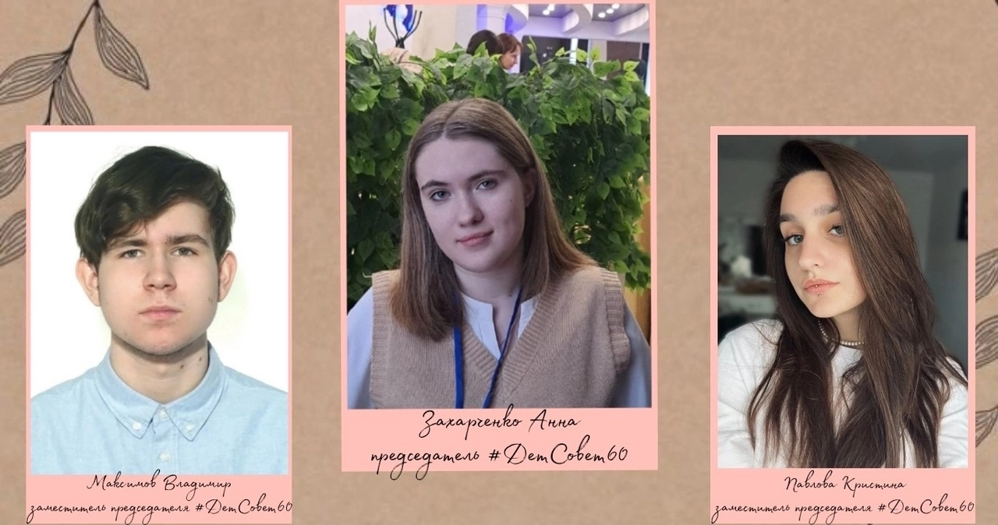

По традиции в юбилейном составе ДетСовет60 были сформированы специальные комиссии, ведущие работу в разных направлениях деятельности: здравоохранение, образование и досуг, правовое просвещение, социальная поддержка, культура, экология и благоустройство, пресс - центр.
Работа детских общественных помощников активно освещались в группе ДетСовет60 https://vk.com/deti_pskov60 в формате статей, постов, видеороликов, подкастов.
За время работы пятого созыва ребятами были проработали такие темы, как «Взаимоотношения детей и родителей в подростковом возрасте», "Неосведомленность подростков в деятельности государственных органов власти", «Подростки и спорт», «Роль чтения в жизни подростка», «Загрязнение окружающей среды», «Эффективные техники тайм-менеджмента для детей и подростков», «Важность осознанного потребления и повторного использования вещей», «Правила утилизации мусора», «Прокуратура в системе органов государственной власти», «Выплаты на детей: кому положены и как получить», «Школьное Ученическое Самоуправление (ШУС)», «Трудоустройство несовершеннолетних», «Раздельный сбор мусора», «Безопасный летний отдых», «Основные требования к абитуриентам при поступлении в ВУЗ и СУЗ».
Для изучения интересов детей и подростков в Псковской области ДетСовет60 в прошедшем году проводил тематические опросы: «Семейный досуг», "Заинтересованность детей и подростков в спорте", «Заинтересованность несовершеннолетних чтением», «Чем заняться подростку в свободное от учебы время?», «Что вы знаете о сортировке мусора?», «Семейные конфликты», «Заинтересованность подростков Псковской области в театре».
Вот уже 3 года Детский общественный совет при Уполномоченном по правам ребенка в Псковской области является полноценным партнером детского правозащитника в реализации Карты действий Уполномоченных по правам ребенка в субъектах Российской Федерации.
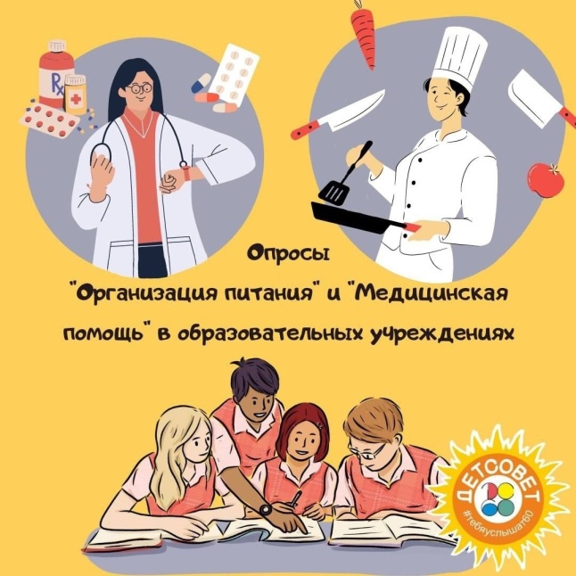
В рамках реализации Карты действий на 2024 год по направлению «Организация питания и медицинской помощи для несовершеннолетних в организациях, осуществляющих образовательную деятельность» членами ДетСовет60 были проведены опросы среди школьников в возрасте от 10 до 17 лет и их родителей.
Полученные результаты позволили определить круг проблем в организации питания и медицинской помощи детям в образовательных организациях региона, включая детей с ОВЗ и детей-инвалидов.
По направлению Карты действий «Ответственное трудоустройство подростков» с участием ДетСовета60 в регионе были организованы фокус-группы (подростки 12-14 лет, подростки 14-17 лет, родители), разработаны опросные листы по выявлению потребностей в трудоустройстве у подростков, проблем в профориентационной работе среди несовершеннолетних или при их самостоятельном трудоустройстве. По итогам опроса подготовлена аналитическая справка.
28 марта прошедшего года Председатель ДетСовет60 Анна Захарченко приняла участие в круглом столе на тему: «Трудоустройство несовершеннолетних в 2024 году», главной целью которого являлось объединение усилий и мобилизация структур в городе Пскове, которые отвечают за трудоустройство несовершеннолетних.
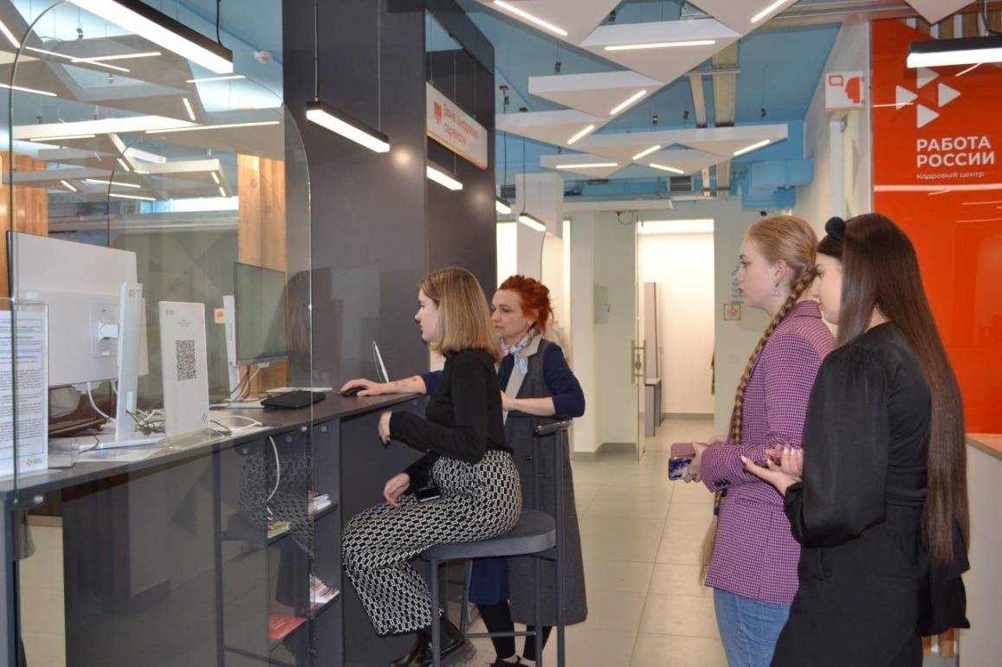
В ходе общения со специалистами в области занятости населения, Анна Захарченко рассказала, что по результатам проведенного ДетСовет60 опроса, одной из проблем при самостоятельном трудоустройстве, озвученных подростками, является их неосведомленность о наличии специальных ресурсов с вакансиями для несовершеннолетних, отсутствие информированности о процедуре трудоустройства. Кроме того Анна Захарченко подчеркнула важность проведения профориентационной работы среди подростков.
По итогам мероприятия было достигнуто соглашения о проведении ДетСовет60 региональной просветительской акции по вопросам трудоустройства подростков, результатом которой стали разработка и распространение детскими общественными помощниками информационных материалов по темам «Трудовой Кодекс РФ», «Особенности условий труда несовершеннолетних», «Заключение трудового договора с подростками».
Дополнительно членами ДетСовет60 совместно с представителями школьных активов и при поддержке регионального омбудсмена был реализован проект по самостоятельному получению государственной услуги по организации временного трудоустройства подростков с использованием портала «Работа России».
Новым направлением информационной работы ДетСовет60 в прошедшем году стала реализация проекта «Интервью».
Всего в рамках проекта было снято 8 интервью с интересными и неординарными людьми, которые реализуются в профессии, ведут активный образ жизни и готовы поделиться своими историями с подростками.
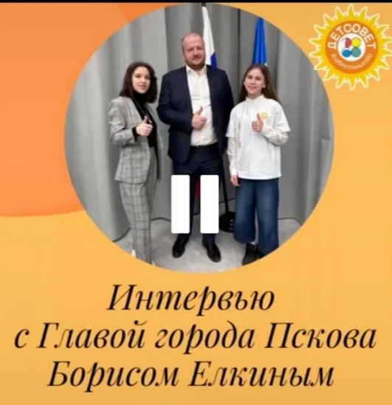
Героями проекта «Интервью» стали: Глава города Пскова Борис Елкин, тренер спортивного клуба «Рысь» в Плюсском районе Дмитрий Зубарев, практикующий психолог и многодетная мама из Пскова Ольга Гущина, тренер волейбольной женской команды Локнянской СОШ Ольга Петренко, режиссер Опочецкого народного театра «Март» Михаил Корыцев, педагог-психолог МБОУ «СОШ №24 имени Л.И. Малякова» Елена Антонова, начальник отдела трудового воспитания и профориентации МБУ «Псковский городской молодёжный центр» Александр Косаржевский, руководитель отдела по воспитательной работе филиала в Псковской области Центра «ВОИН» Игорь Яшкин.
Не менее интересным опытом прошлого года стала рубрика, знакомящая детей и подростков с известными поэтами, в которой члены ДетСовет60 не только рассказывали о творчестве и фактах из биографии, но и читали полюбившиеся им произведения. Особенный отклик среди аудитории получили выпуски, посвященные Александру Пушкину и Анне Ахматовой.
На протяжении всего периода своей работы ДетСовет60 является ресурсной площадкой для развития практики патриотического воспитания детей и подростков.
По мнению членов ДетСовет60 задача патриотического воспитания несовершеннолетних является исключительно актуальной, причем как в онлайн-, так и в реальной жизни.
Поэтому в прошедшем году значительная часть работы ДетСовет60 была связана с популяризацией темы патриотизма, любви и уважения к Родине среди детей и подростков.
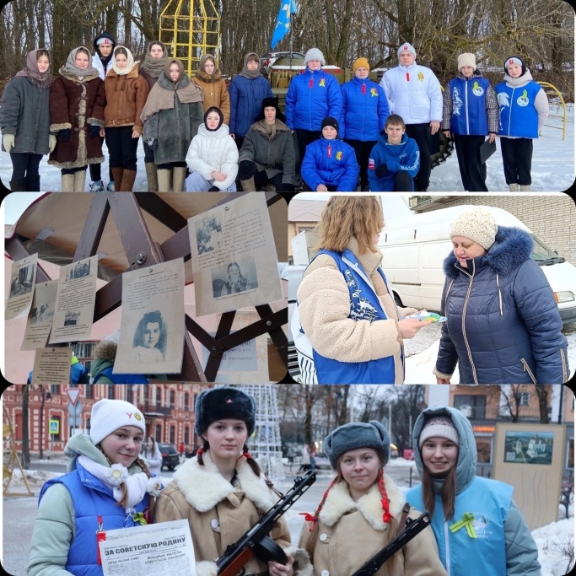
27 января 2024 года члены Детского общественного совета приняли участие в ежегодной Всероссийской акции памяти «Блокадный хлеб», которая посвящена истории обороны и блокады Ленинграда в ходе Великой Отечественной войны.
А к 23 февраля организовали конкурс рисунков для учащихся начальных классов "Герои нашего времени" и акцию «Проведи день с папой/братом/дедушкой».
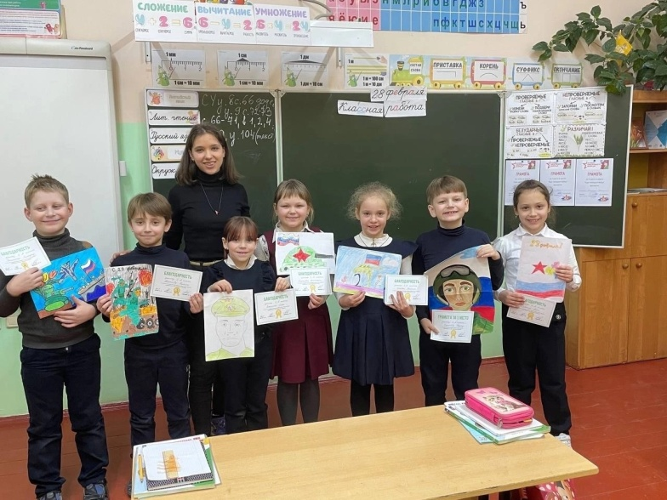
В начале апреля прошедшего года члены ДетСовет60 провели просветительскую акцию «Вместе с космосом», приуроченную ко Дню космонавтики, разместив в группе «ВКонтакте» информацию о космических достижениях СССР, подвигах космонавтов, инженеров и учёных.
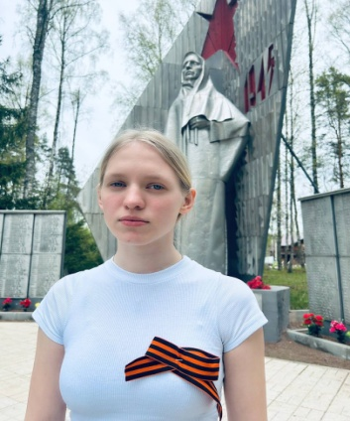
В преддверии Дня Победы члены Детского общественного совета при Уполномоченном по правам ребенка в Псковской области приняли участие в патриотической акции #ГеоргиевскаяЛенточкаДОС, организованной Детским общественным советом при Уполномоченном по правам ребенка в Удмуртской Республике.

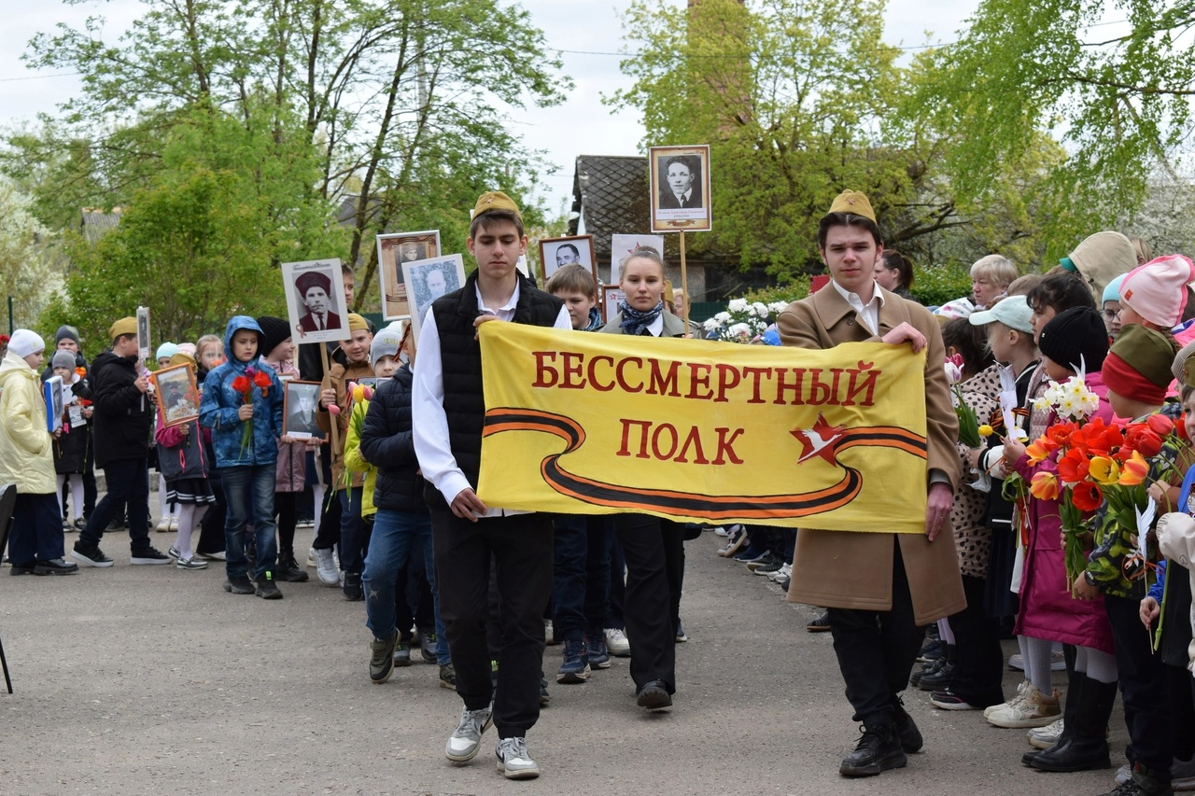
Кроме того, члены ДетСовет60 приняли активное участие в региональных мероприятиях, посвященных этому важному событию, вспоминая подвиги наших героев, их мужество и самоотверженность.
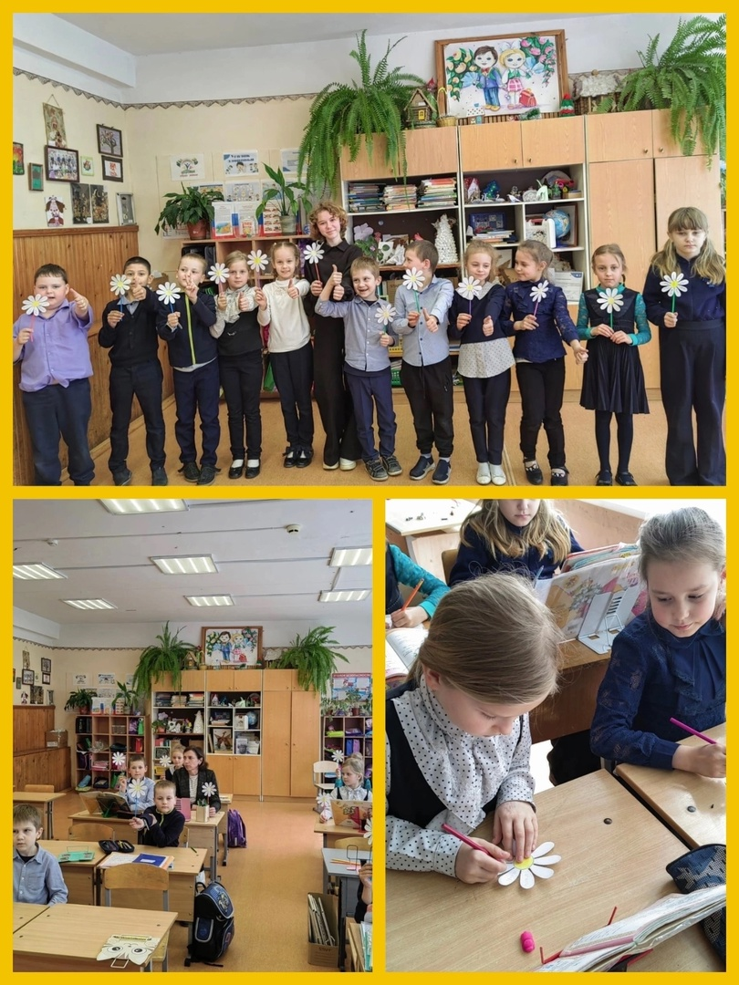
С 10 по 14 июня ДетСовет60 провел фото-акцию, приуроченную ко Дню России - «Россия начинается здесь!» #РоссияНачинаетсяЗдесь60
Накануне Международного дня семьи, ежегодно отмечаемого 15 мая, члены ДетСовет60 провели флешмоб #подарисемьеромашку.
Детские общественные помощники Саранцева Кристина, Пухов Александр, Пельбаум Владислав, Гулинова Мария и Баженова Полина провели в своих школах мастер-классы по изготовлению ромашки, рассказав ребятам о празднике и о том, как важна семья для каждого человека.
В ноябре прошедшего года ДетСовет60 провел фото-акцию «Мамы как пуговки, на них всё держится», посвященную празднованию Дня матери в России.
С 2019 года стало доброй традицией нашей Псковской области накануне Дня защиты детей по инициативе ДетСовет60 и при поддержке Уполномоченного по правам ребёнка Псковской области проводить региональную акцию «Дети – цветы жизни» #цветыжизни60.
В 2020 году акция проходила в онлайн формате, участниками акции стали более 150 жителей Пскова и области
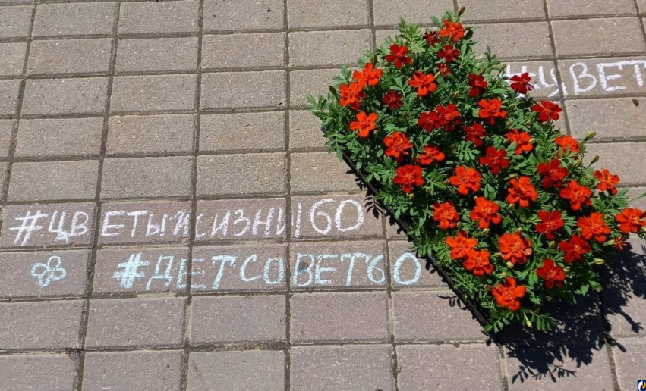
В 2024 году акция прошла в шестой раз, за это время в ней приняло участие более 2500 жителей региона: детей и взрослых.
В Детском парке города Пскова в прошедшем году высадили две дорожки цветов почти из 2000 саженцев, а в муниципалитетах было посажено более 3000 цветов.
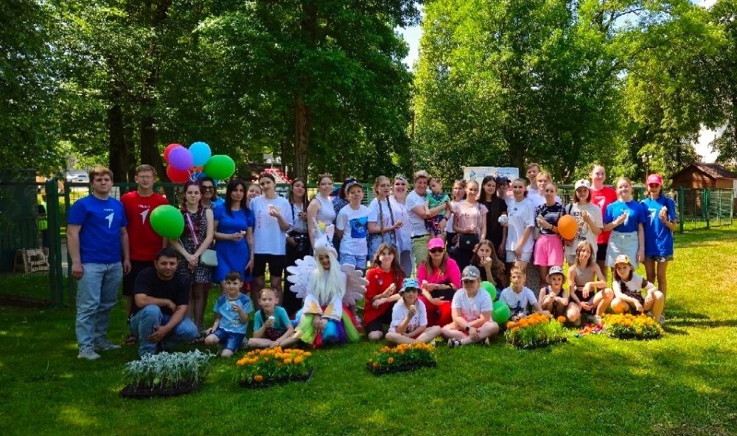
Примеру ДетСовет60 последовали и наши соседи: Детский общественный совет при Уполномоченном по правам ребёнка в Новгородской области провел акцию «Цветы жизни сажают цветы».

«Главной идеей акции является объединение взрослых и детей общим делом на благо нашего родного края».

Уполномоченный по правам ребенка в Псковской области
Наталия Соколова

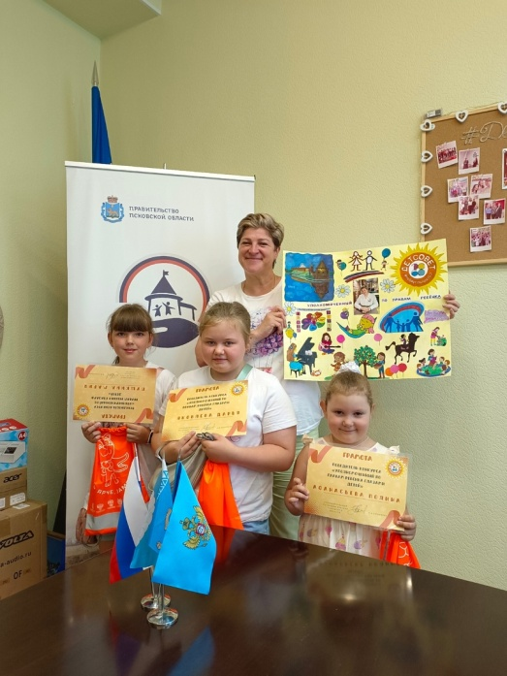
Еще одним мероприятием, посвященном Дню защиты детей, стал конкурс рисунков «Уполномоченный по правам ребёнка глазами детей», проведенный по инициативе ДетСовет60.
В конкурсе приняли участие 25 ребят. Победителями стали Мария Афанасьева, Дарья Яковлева и Мария Пушкина. Юным победителям были вручены грамоты и небольшие подарки для творчества.
В рамках работы по популяризация семейных ценностей и семейного образа жизни среди подростков, ДетСовет60 ежегодно принимает участие в Форуме молодых семей Псковской области, проводимом Клуб молодых семей Псковской области, действующем на площадке АНО «Центр профессиональных компетенций и развития «ПРИОРИТЕТ», при поддержке Правительства Псковской области.
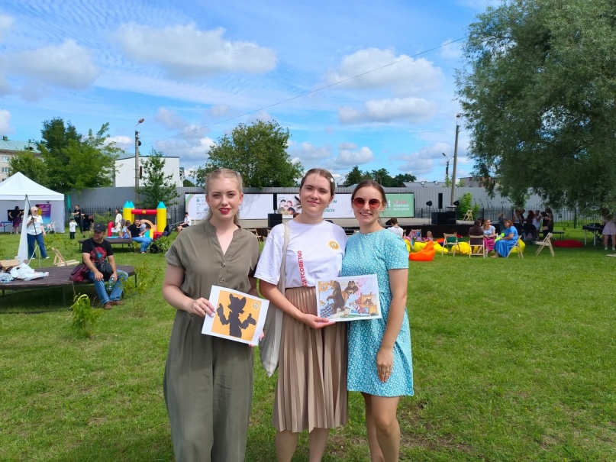
13 июля 2024 года в университетском сквере ПсковГУ прошел пятый Форум молодых семей. Участие в форуме приняли семьи Псковской области, творческие коллективы, представители некоммерческого сектора и предприниматели.
Всего на форуме работали 33 интерактивные площадки, одна из которых была представлена Детским общественным советом при Уполномоченном по правам ребенка в Псковской области.
На площадке ДетСовет60 дети и родители угадывали персонажей мультфильмов и говорили о правонарушениях в сказках.
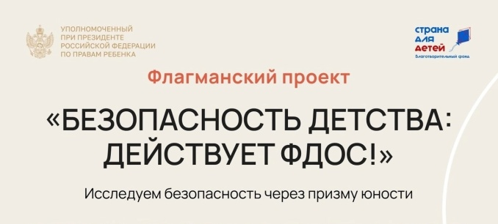
На постоянной основе Детский общественный совет при Уполномоченном по правам ребенка в Псковской области принимает участие во Всероссийской акции «Безопасность детства», проводимой по инициативе Уполномоченного по правам ребенка при Президенте Российской Федерации. Целью данной акции является предупреждения детского травматизма.
В мае 2024 года ДетСовет60 принял участие в проекте «Безопасность детства: действует ФДОС!», реализуемом Федеральным Детским общественным советом, организовав во всех муниципалитетах Псковской области фокус-группы по анкетированию подростков в возрасте от 14 до 18 лет, всего в анкетировании приняло участие более 500 подростков.
Презентация результатов социологического исследования, в том числе по вопросам кибербезопасности и буллинга несовершеннолетних, а так же безопасности детей на улице и в образовательных учреждениях, прошла 23 сентября 2024 года в Общественной палате РФ.
По итогам мероприятия Детским общественным советом при Уполномоченном по правам ребенка по Псковской области были приняты следующие решения:
- распространить результаты исследования;
- помочь членам ФДОС реализовать инициативы, направленные на снижение рисков в сфере безопасности детей;
- разработать и реализовать информационные проекты по просвещению детей и подростков в Псковской области.
Итоги социологического исследования выявили актуальность темы интернет-безопасности для несовершеннолетних, поскольку подростки очень активно пользуются интернетом и при этом наиболее уязвимы.
Теме осознанного и ответственного поведения в онлайн-среде был посвящен информационно-просветительский проект «Безопасный интернет», реализованный ДетСовет60 в прошедшем году.
Детские общественные помощники делились с подписчиками группы https://vk.com/deti_pskov60 полезными материалами по теме, помогая разбираться, что такое цифровой след, порядок действий при встрече с негативным контентом, безопасность личных данных, кибербуллинг, digital-экология, мошенничество в сети.
Активное участие принимает ДетСовет60 и в межведомственных мероприятиях, проходящих на территории региона в рамках Всероссийской акции «Безопасность детства».
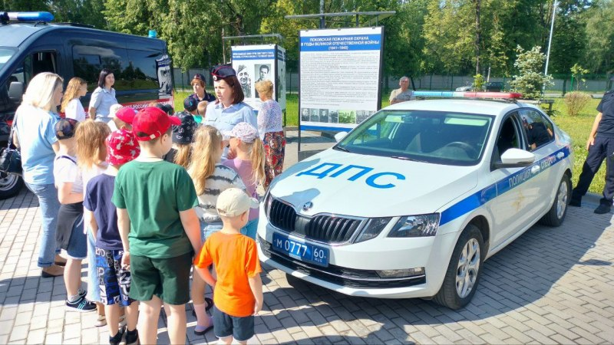
В прошедшем году члены ДетСовет60 приняли участие в пяти мероприятиях данной направленности.
Еще одним направлением работы детских общественных помощников в 2024 году по теме предупреждения гибели детей и профилактики детского травматизма является ежегодное проведение акции «У детей нет крыльев». Она направлена на привлечение внимания родителей на необходимость усиления мер безопасности детей в тёплый период.
29 января 2024 года члены ДетСовет60 совместно с учениками психолого-педагогических классов Псковской области стали участниками Мастерской общественной деятельности на площадке Псковского областного Собрания депутатов, получив уникальную возможность в формате открытого диалога пообщаться и задать вопросы представителям регионального законодательного органа: заместителю председателя Собрания депутатов Игорю Дитриху, заместителю председателя Собрания Александру Братчикову, депутатам Собрания Алексею Севастьянову и Андрею Козлову.
В ходе мероприятия ребята узнали о работе законодательного органа и задали интересующие вопросы, в том числе о роли наставника в жизни каждого человека и образе учителя будущего, молодежных пространствах.
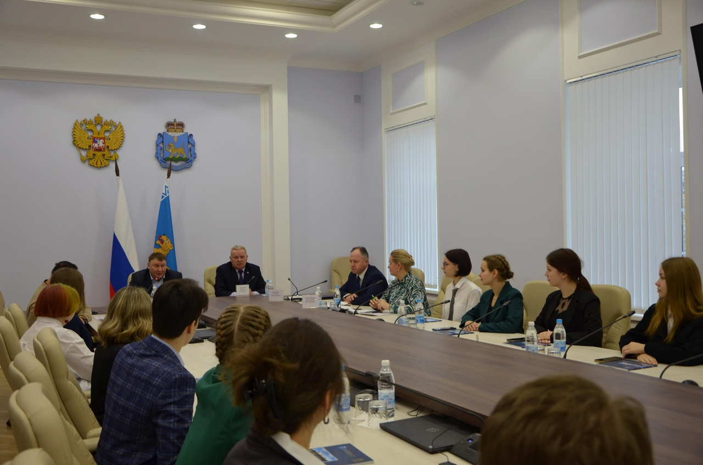
Знаменательным событием прошедшего года стала встреча членов ДетСовет60 с Главой города Пскова Борисом Елкиным, состоявшаяся 5 марта в теплой неформальной обстановке. В ходе доверительного диалога Борис Андреевич дал ответы на все вопросы ребят, обсудил с ними планы по дальнейшему развитию города, высоко оценив предложения и инициативы детских общественных помощников.
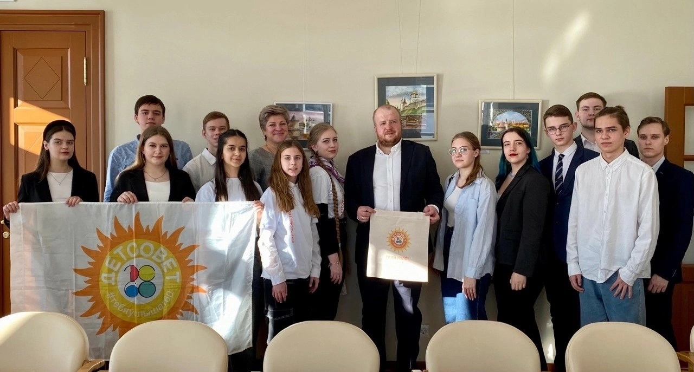
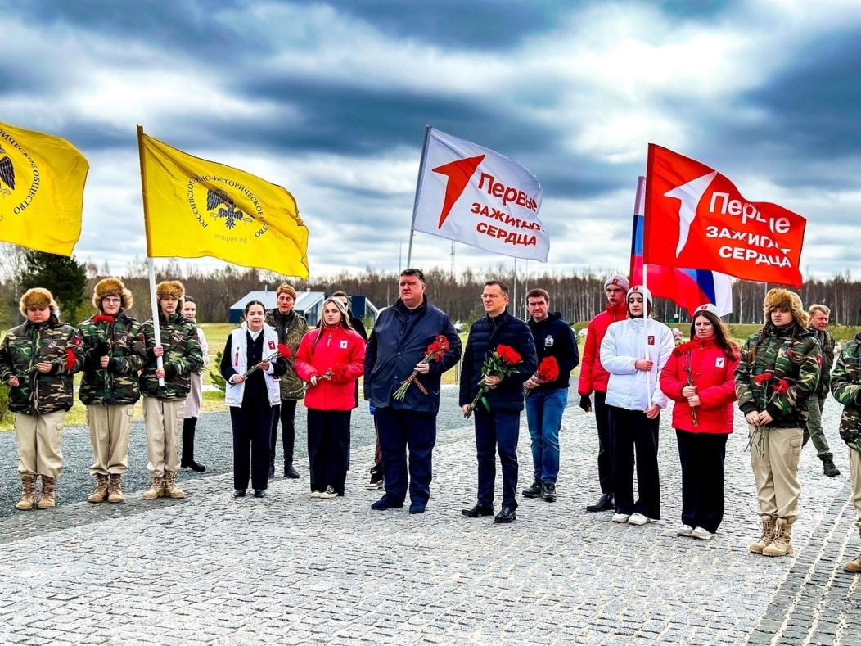
18 апреля в День воинской славы России и День Победы русских воинов князя Александра Невского над немецкими рыцарями на Чудском озере представители города Пскова в Детском общественном совете при Уполномоченном по правам ребенка в Псковской области Волкова Мария и Павлова Кристина, совместно с Председателем Совета Регионального отделения Движения Первых Псковской области Марией Тучак и Помощником президента Российской Федерации, председателем Общероссийской общественно-государственной организации «Российское военно-историческое общество» Владимиром Мединским возложили цветы у памятника «Князь Александр Невский с дружиной» в д. Самолва Гдовского района Псковской области.
Важным событием прошедшего года стало проведение 27-28 апреля на базе Регионального центра «Вега» Весеннего Псковского детского форума.
Псковский детский форум – это открытая, доступная площадка для детей Псковской области, где можно получить знания и навыки для саморазвития, найти друзей и единомышленников, реализовать свои проекты, определить приоритеты своей общественной деятельности.
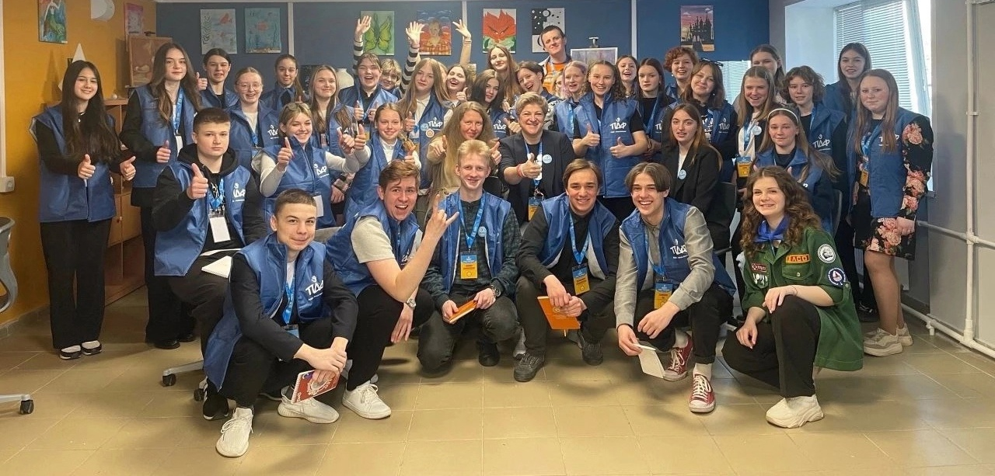
Форум проходит с 2019 года и это время около 1500 активных подростков прошли обучение на его площадках. Часть из них стала вожатыми и наставниками для своих сверстников. Организаторы форума – Уполномоченный по правам ребенка в Псковской области и ДетСовет60.
На прошедшем в 2024 году форуме собрались 40 представителей ДетСовет60 из 26 муниципалитетов. Мероприятие было посвящено образовательным тренингам по взаимодействию с существующими всероссийскими и региональными проектами различной направленности, а так же медиа-освещению своей деятельности.
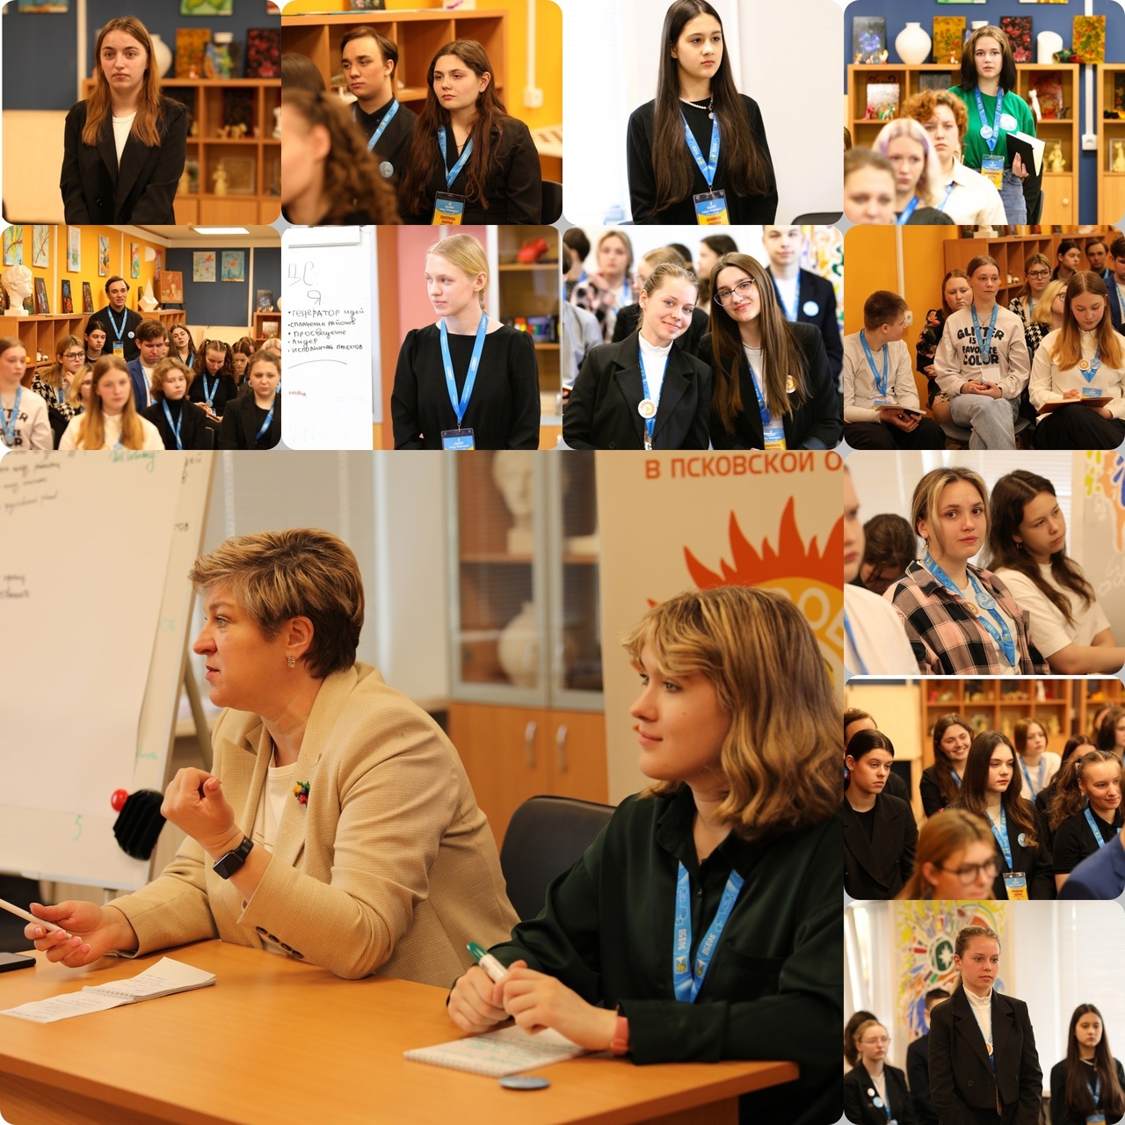
Кроме того, на форуме состоялось выездное заседание Детского общественного совета при Уполномоченном по правам ребенка в Псковской области, где обсуждались актуальные вопросы улучшения механизмов работы и развития новых направлений деятельности ДетСовет60.
В ходе дискуссии был разработан ряд интересных мероприятий.
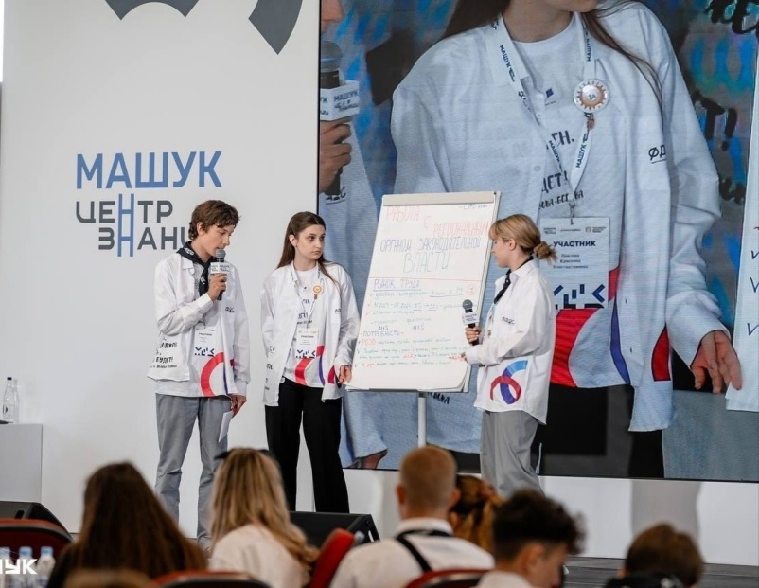
С 9 по 16 августа в рамках молодежного форума "Машук" в Пятигорске прошла 3-я очная встреча Федерального детского общественного совета, на которой собралось около 150 представителей региональных Детских общественных советов при Уполномоченном по правам ребёнка из каждого региона РФ.
Делегаты от Псковской области, члены ДетСовет60 Захарченко Анна и Павлова Кристина стали активными участниками мероприятий встречи: деловых игр, дебатов и квестов.
Кроме того активисты ДетСовет60 поделились с членами Детских общественных советов из других субъектов лучшими региональными практиками в направлении защиты прав детей, приняли участие в «Разговорах о важном» с выдающимися деятелями, посетили лекции по основам российской государственности.
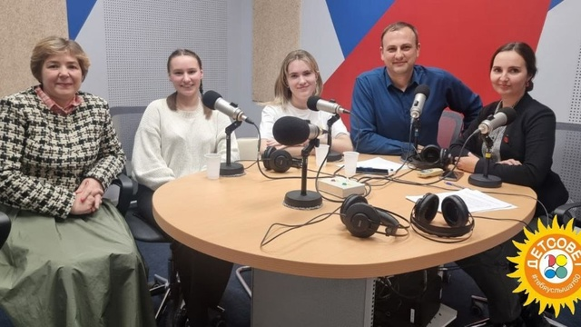
15 октября члены ДетСовет60 Анна Захарченко и Кристина Саранцева, приняли участие в радиоэфире шоу "Вежливые люди" на Радио «Маяк – Псков», где обсудили субкультуру квадроберов.
Важным событием в работе ДетСовет60 в прошедшем году стало проведение с 6 по 23 августа на базе ДОЛ "Стремительный" (Печорский муниципальный округ) четвертой региональной летней «Смены лидеров» для активистов школьного ученического самоуправления и лидеров детских общественных объединений «Лето с ДетСоветом 2.0».
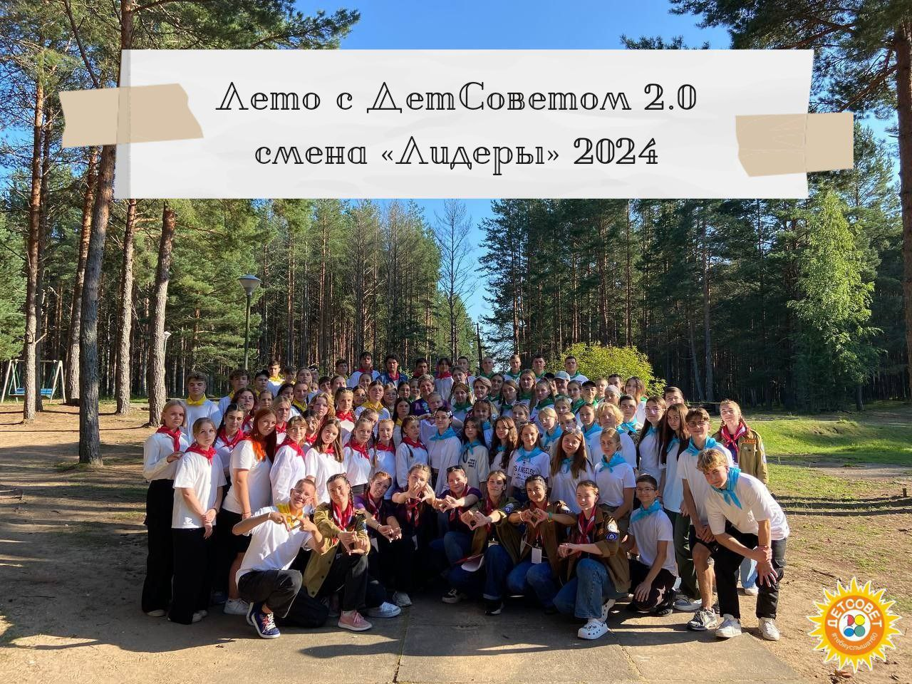
Организаторами смены выступили ДетСовет60 и региональное отделение Общероссийского общественно-государственного движения детей и молодежи "Движение Первых" Псковской области и при поддержке Правительства Псковской области и Уполномоченного по правам ребенка в Псковской области.
В ходе смены, которая объединила почти 100 школьников в возрасте от 14 до 17 лет из 23 муниципалитетов, были проведены деловые игры, практические мастер-классы, встречи с интересными людьми, дискуссионные, образовательные и творческие мероприятия.
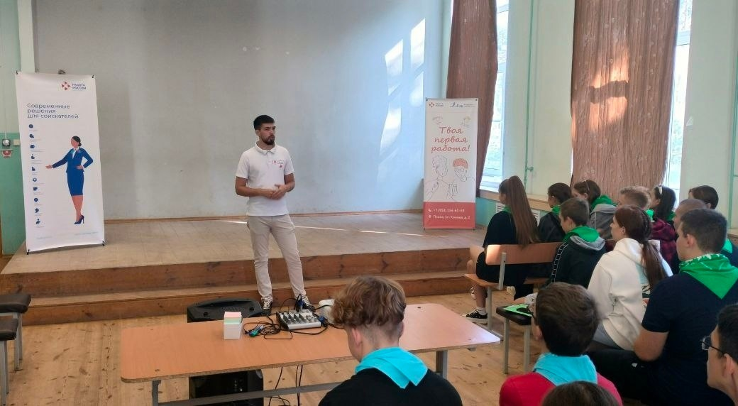
В рамках реализации федерального проекта института детских правозащитников «Ответственное трудоустройство подростков» «Смену лидеров» посетили специалисты Центра занятости населения и руководитель регионального Молодёжного кадрового центра Максим Ермолин.
В формате открытой дискуссии эксперты пообщались с ребятами о возможностях трудоустройства несовершеннолетних в регионе, создании базы ответственных работодателей и профессиональном самоопределении, а так же провели профориентационное занятие.
Просветительские лекции провели специалисты Псковского областного института повышения квалификации работников образования, рассказав как повысить свой авторитет среди сверстников, выстроить эффективные взаимоотношения с учителями и администрацией школы, воспрепятствовать эмоциональному выгоранию. Так же эксперты обсудили с участниками «Смены лидеров» особенности общения в сети Интернет, насколько изменились правила общения с XIX века до нашего времени, как сформировать и сохранить репутацию в Интернете.
На встрече с первым проректором Псковского государственного университета Ольгой Серовой участники лидерской смены обсуждали историю университетского образования и современную деятельность ПсковГУ, вопросы поступления, востребованных направлений обучения и наличия бюджетных мест.
Специалисты ресурсного центра Всероссийского проекта «Навигаторы детства» в Псковской области провели интенсив для школьных лидеров ученического самоуправления Псковской области, на котором были обсуждены ключевые аспекты проектирования мероприятий.
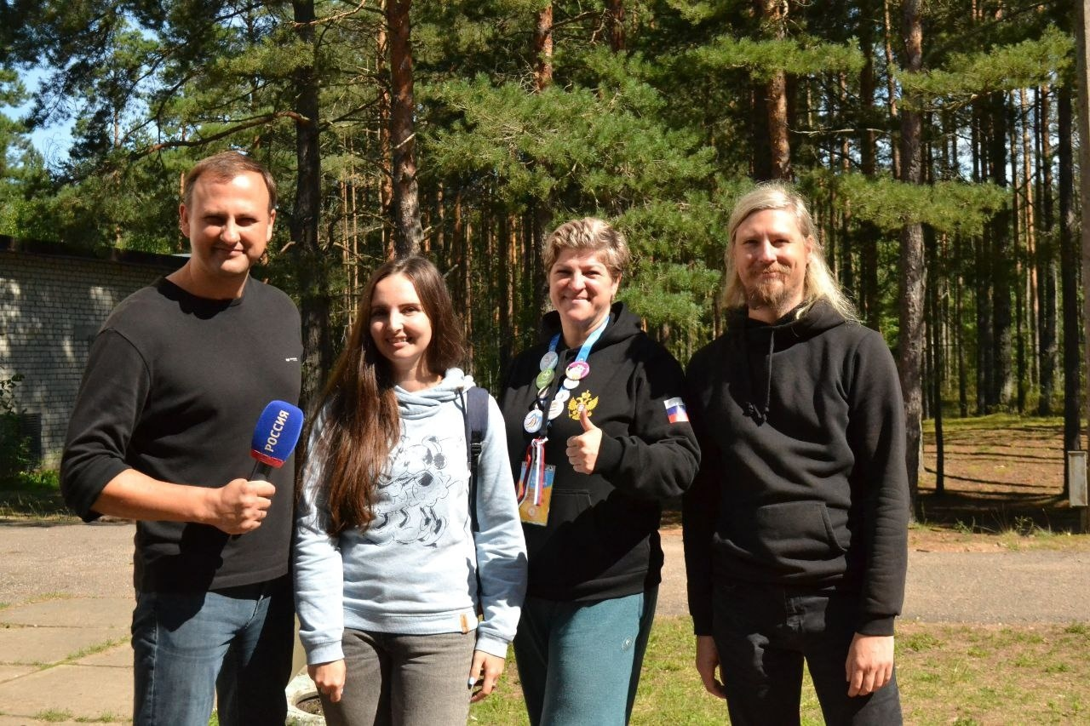
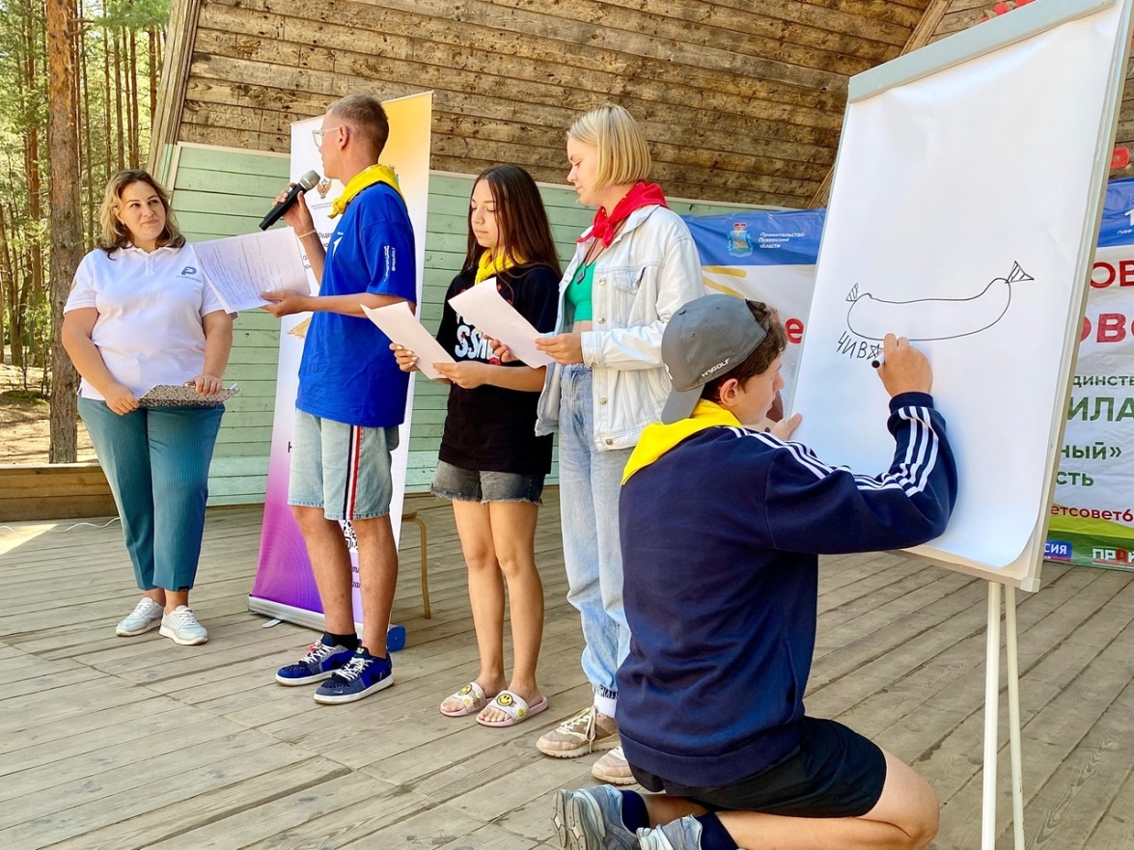
В ходе проектной работы ребята изучили этапы планирования мероприятий, включая анализ возможных рисков и привлечение необходимых ресурсов, выбрали наиболее интересные идеи и разработали форматы мероприятий, которые, по их мнению, будут наиболее эффективными и привлекательными для сверстников. По итогам презентаций был составлен чек-лист этапов планирования мероприятия, который участники смогут использовать в будущем.
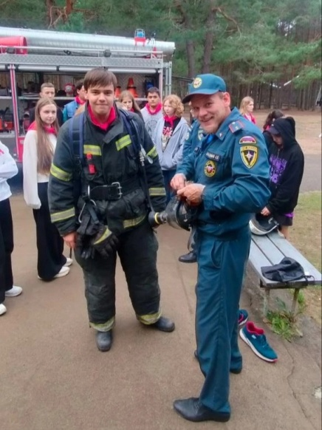
Сотрудники ГТРК «Псков» провели творческие мастер-классы, рассказав некоторые секреты работы на телевидении и радио. Радиоведущая Елена Яковлева, телеоператор Денис Алексеев и начальник службы информации Виталий Михайлов продемонстрировали подросткам основные принципы телевизионной съемки, научили их отличать подкаст от прямого радиоэфира, придумывать темы для интересных репортажей. Полученные знания участники «Смены лидеров» применили на практике, сняв несколько коротких видеосюжетов и интервью об отдыхе в лагере.
Традиционный «День БЕЗопасности» был проведен на «Смене лидеров» по инициативе детского правозащитника.
В гости к ребятам приехали сотрудники МЧС, ГИМС, ГИБДД, МВД, Росгвардии и Национального центра помощи. Они рассказали о безопасности на воде и на дороге, о правилах оказания первой помощи и спасении людей на пожаре. Отдельно состоялся разговор о последствиях употребления электронных курительных устройств и об административной ответственности подростков за правонарушения.
Образовательное мероприятие для участников смены провели специалисты Псковского отделения Сбербанка. В программе были темы финансовой грамотности и публичных выступлений
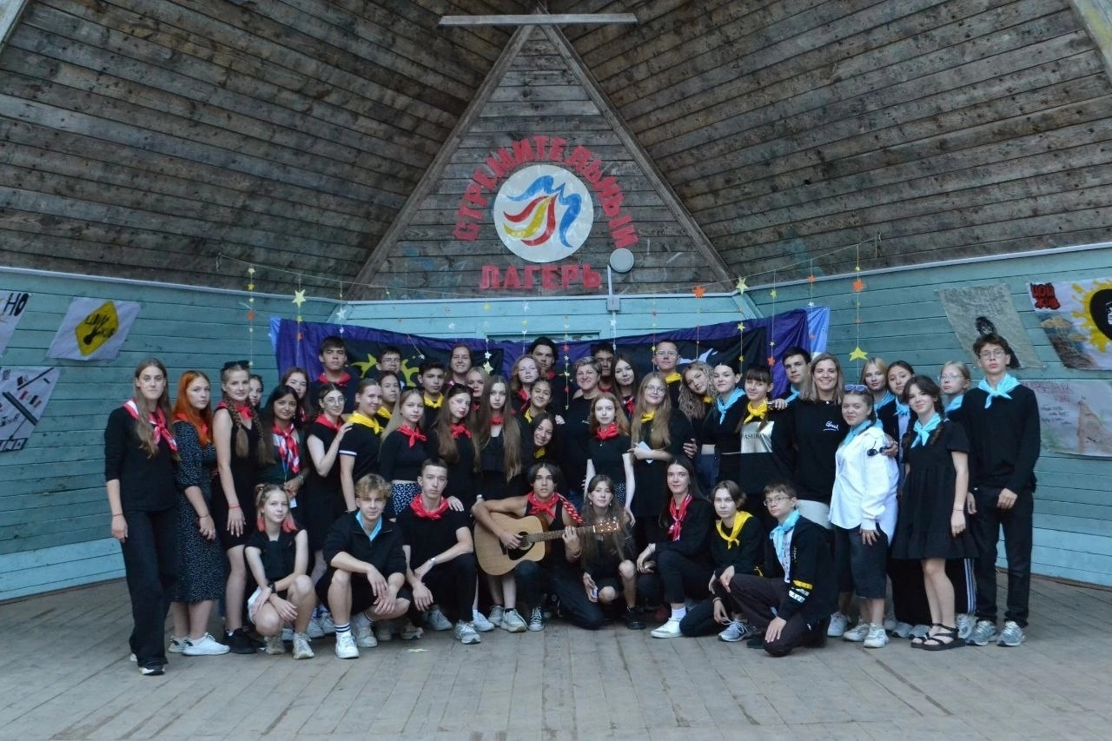
Одним из самых ярких творческих мероприятий на смене был, ставший уже традиционным, концерт памяти Виктора Цоя на котором участники смены и их наставники исполняли песни бессмертного лидера группы "Кино".

«Лагерь «Стремительный» стал для меня настоящим открытием. Спикеры мероприятий были настоящими профессионалами своего дела, их увлеченность предметом вдохновляла всех нас.
А наши наставники были нам искренними друзьями, всегда готовыми прийти на помощь.
Лагерь стал местом, где каждый мог проявить себя, найти новых друзей. Этот опыт навсегда останется в моем сердце».

Елизавета Воробьева
участник «Смены лидеров» г. Пыталово

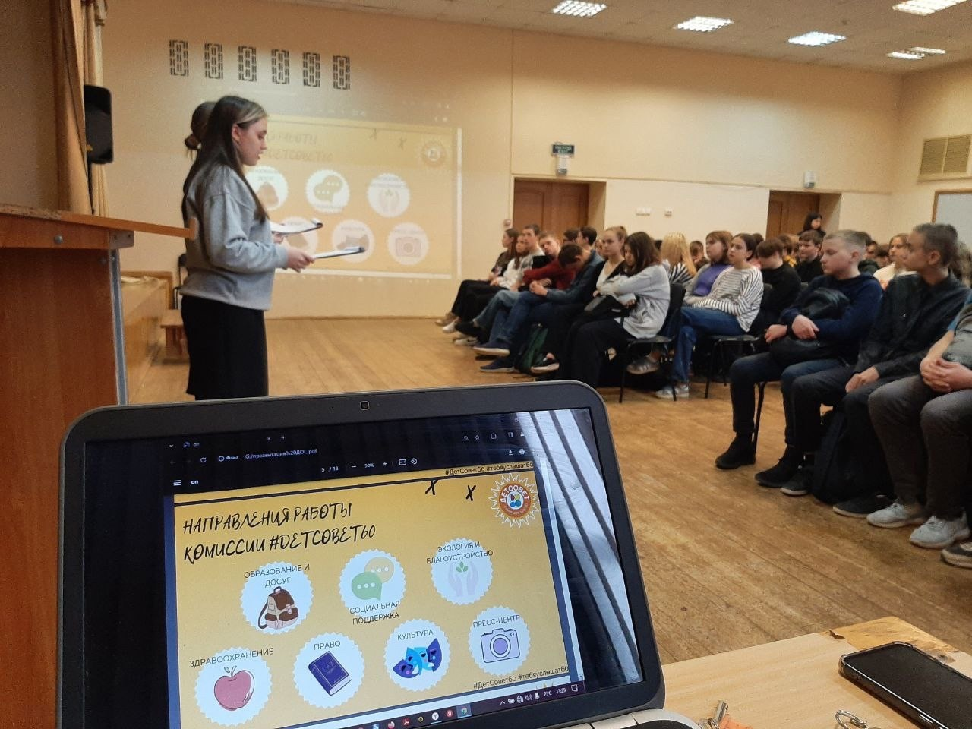
В рамках просветительской работы, при прямой поддержке Уполномоченного по правам ребенка в Псковской области и содействии Глав муниципальных образований, члены ДетСовет60 в течение года посещали образовательные учреждения Псковской области, проводили классные часы, выстраивали коммуникацию с учащимися, узнавали, какие проблемы их тревожат.
В режиме открытого диалога они рассказывали школьникам:
- кто является Уполномоченным по правам ребёнка в Псковской области и по каким вопросам к нему можно обращаться;
- что такое Детский общественный совет при Уполномоченном по правам ребенка и как стать его членом;
- как работают члены Детского общественного совета при Уполномоченном по правам ребенка;
- что такое региональная команда ДетСовет60 и как в неё вступить.
Такие встречи являются важнейшей составляющей работы ДетСовет60 по вовлечению подростков в свои ряды, популяризации активной социальной позиции у молодежи региона, а так же подготовкой к выборам в ДетСовет60 нового созыва.
В ноябре-декабре прошлого года во всех муниципалитетах Псковской области прошли выборы в ДетСовет60. Принять участие в них мог любой активный и инициативный учащийся 8-11 классов. Для этого необходимо было заполнить анкету, подготовить самопрезентацию, а также предложить свою идею или проект, которые кандидат планирует реализовать за время работы в Детском общественном совете при Уполномоченном по правам ребенка в Псковской области.
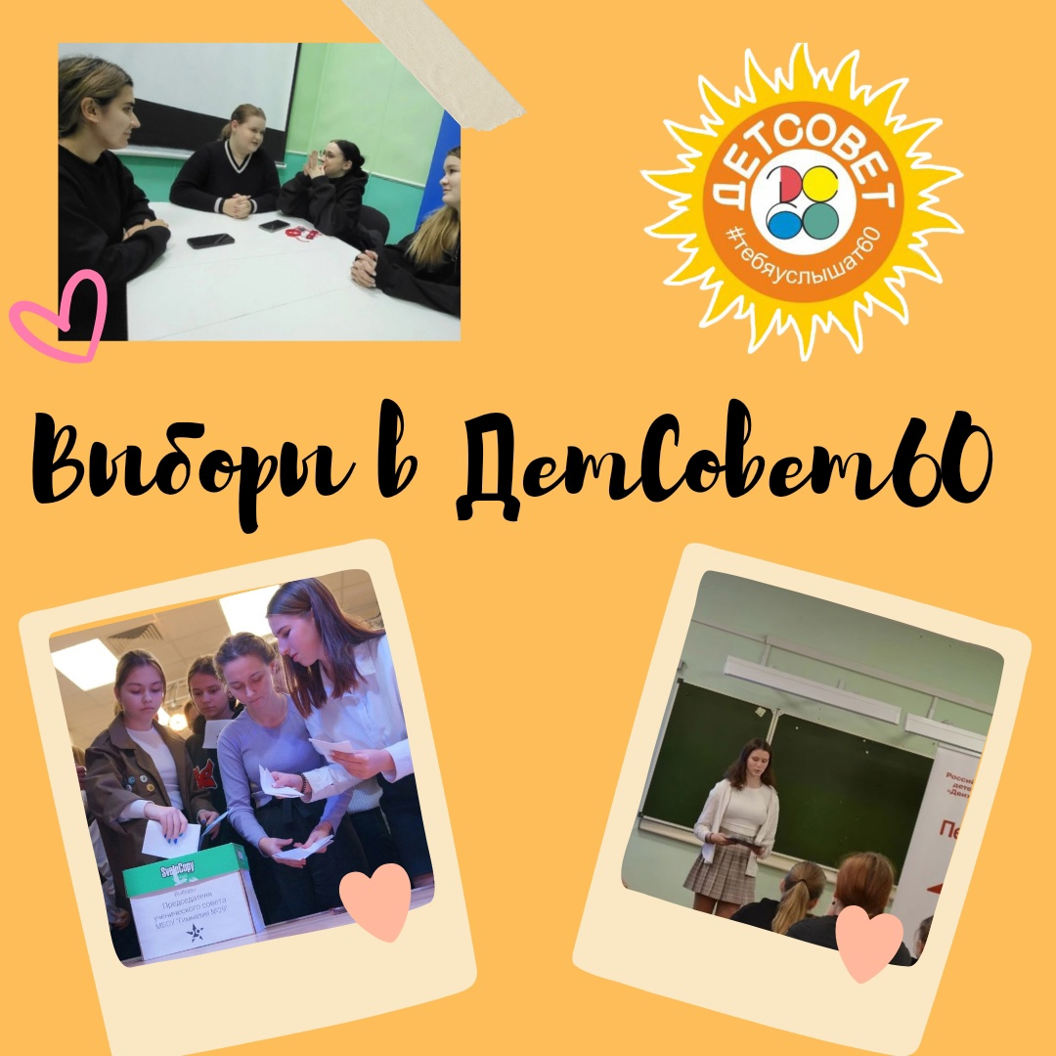
Выборы в состав ДетСовет60 на 2025 год традиционно проходили в конкурентной, но дружеской атмосфере. Кандидаты представили большое количество интересных идей для реализации на благо детей региона.
В своих проектах ребята представили предложения по защите от травли в школе, рассмотрели вопросы экологии, организации досуга, изучения основ законодательства, создания школьных медиацентров и клубов поддержки детей участников СВО, обсудили способы повышения учебной мотивации.
Каждый из кандидатов прошёл через сложный путь подготовки самопрезентации и защиты своего проекта перед ровесниками.
В итоге, в состав шестого созыва Детского общественного совета при Уполномоченном по правам ребёнка в Псковской области вошли 36 активных ребят, старшеклассники из 26 муниципалитетов доверили им представлять свои интересы в региональном органе детского самоуправления и быть связующим звеном между детским сообществом и омбудсменом.
Отметим, что выборы участников нового состава Детского общественного совета по Пскову прошли 5 декабря в рамках Городского детского форума, прошедшего на площадке МБОУ «Гимназия №29».
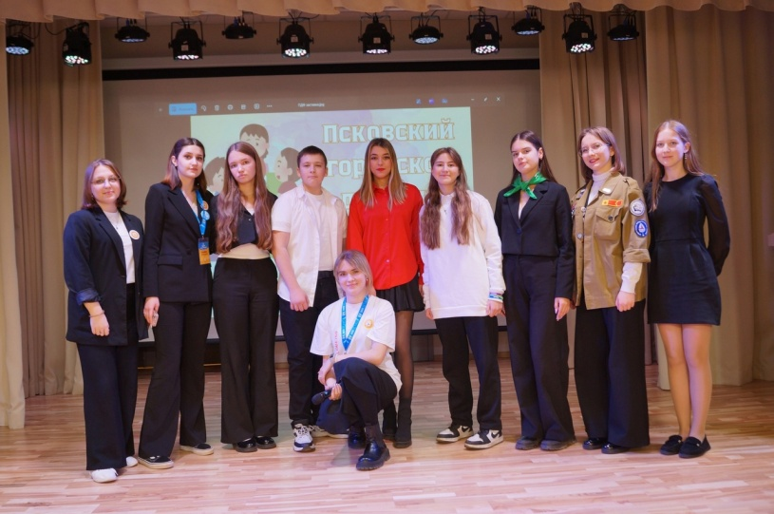
Городской детский форум – это новый формат работы ДетСовет60, который был организован благодаря победе инициативы детских общественных помощников в городском грантовом конкурсе социально значимых молодежных проектов «Есть идея!» в направлении «Ты не один» – об организации досуга подростков, в том числе оказавшихся в трудной жизненной ситуации.
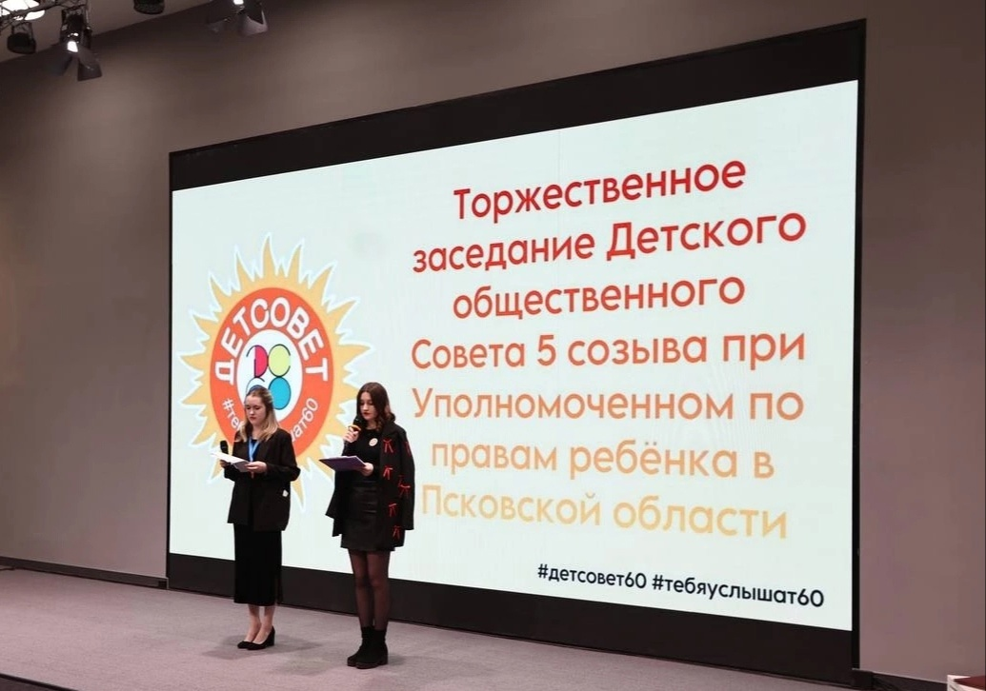
20 декабря в рамках Регионального форума активистов "Движения первых" на площадке регионального Дома молодежи состоялось торжественное юбилейное заседание Детского общественного совета при Уполномоченном по правам ребёнка в Псковской области.
В заседании приняли участие члены Детского общественного совета разных созывов, представители школьного ученического самоуправления, органов власти, СМИ, регионального отделения Общероссийского движения детей и молодежи "Движение Первых".
В формате видеообращения ДетСовет60 поздравили губернатор Псковской области Михаил Ведерников и Уполномоченный при Президенте Российской Федерации Мария Львова-Белова.
«Вы – целая команда общественных помощников Уполномоченного, которые многое делают для защиты прав детей в регионе. Уверен, что и дальше вы совершите много добрых дел для нашей Псковской области».

Губернатор Псковской области Михаил Ведерников
В ходе заседания присутствующим были представлены итоги пяти лет работы ДетСовет60 и планы на 2025 год, которые неразрывно связаны с направлениями работы института Уполномоченных по правам ребенка.
Однозначно можно сказать, что ДетСовет60 стал узнаваемым сообществом, которое объединяет активных подростков со всех наших муниципалитетов и является важнейшей формой поддержки детских инициатив в регионе. Команде детского правозащитника удалось сделать многое: ребята реализовали проекты, участвовали в различных акциях, проводили просветительские мероприятия, занимались волонтерством
За пять лет члены ДетСовет60:
- увеличили свой состав от 7 до 40 человек;
- создали команды поддержки во всех муниципалитетах области;
- несколько раз объехали регион, общаясь с детьми и подростками;
- первыми в России зарегистрировали ДетСовет как некоммерческую организацию;
- стали победителями в трех грантовых конкурсах социально значимых молодежных проектов;
- одними из первых в России провели межрегиональный подростковый слет «РосПодрос»;
- стали победителями Всероссийского конкурса «Большая перемена»»;
- одержали победу в региональном этапе международной премии «#МЫВМЕСТЕ» в номинации «Лидер социальных изменений»;
- провели пять Псковских детских форумов (с участием более 500 человек);
- организовали четыре летние Смены лидеров "Лето с ДетСоветом" (с участием 400 человек);
- организовали больше 20 «Встреч без галстуков» с представителями власти и активистами Школьного Ученического Самоуправления (ШУС);
- стали идейными вдохновителями и организаторами массовой акции по высадке цветов в муниципалитетах к 1 июня "Цветы жизни 60";
- реализовали 5 медиаппроектов;
- организовывали творческие конкурсы, принимали участие во Всероссийских и региональных акциях, проводили социологические опросы.
Традиционно на итоговом заседании года был представлен новый (уже шестой) созыв Детского общественного совета при Уполномоченном по правам ребёнка в Псковской области, который продолжит работу по реализации федеральных проектов, правовому просвещению подростков, волонтерской деятельности, сотрудничеству с органами власти, образовательными учреждениями, общественными организациями.
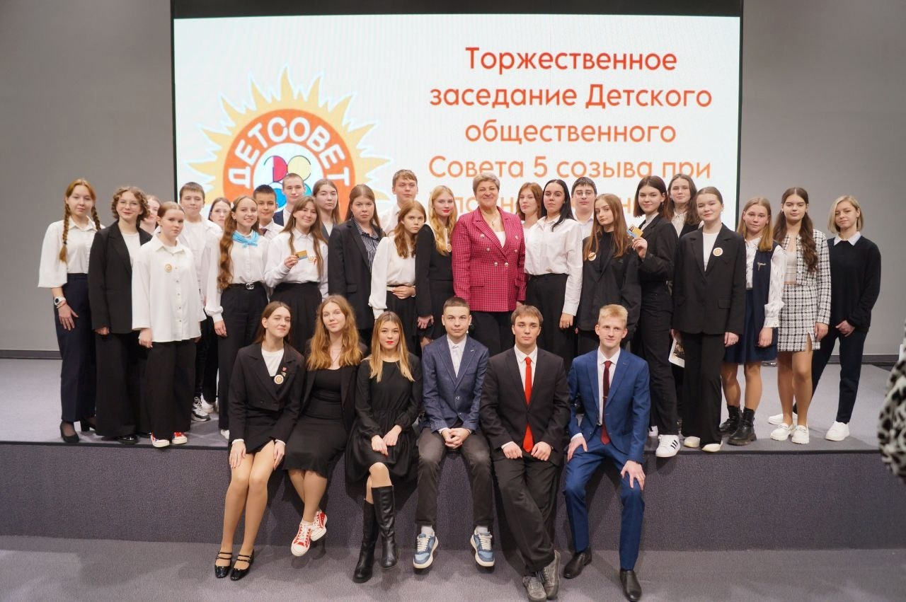

#детсовет60#тебяуслышат60
- Правоприменительная деятельность по защите основных прав и законных интересов несовершеннолетних

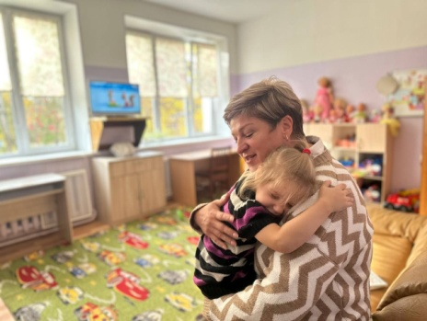
Защита прав ребенка – одна из важнейших задач государства. Государственная политика основывается на обеспечении единства прав и обязанностей, ответственности должностных лиц и граждан за нарушение прав и законных интересов несовершеннолетнего, причинение ему вреда, создает условия для охраны и защиты этих прав.
Институт Уполномоченных по правам ребенка в России занимает чрезвычайно важное положение в сфере защиты прав и законных интересов несовершеннолетних.
При этом природа правоприменительной деятельности детского омбудсмена — уникальна. Она позволяет объединять усилия различных государственных, муниципальных и общественных структур в борьбе за права и законные интересы несовершеннолетних, а так же выявлять неполноту в правовом регулировании отдельных вопросов.
Уполномоченный по правам ребёнка осуществляет свою деятельность в различных правоприменительных формах, направленных на защиту прав и интересов несовершеннолетних.
Основными формами правоприменительной деятельности Уполномоченного являются:
1. Рассмотрение обращений граждан: приём и проверка жалоб на нарушения прав детей, истребование документов и информации у государственных органов и организаций, проведение проверок по фактам нарушений.
2. Взаимодействие с государственными органами: направление рекомендаций и заключений органам власти (в прокуратуру, органы опеки и т.п.); инициирование проверок (через прокуратуру или органы внутренних дел).
3. Профилактическая деятельность: мониторинг соблюдения прав детей в образовательных, медицинских и социальных учреждениях; проведение просветительских мероприятий (лекции, семинары); участие в разработке законопроектов и нормативных актов, касающихся прав детей.
4. Внесудебное урегулирование споров: проведение переговоров между родителями, школами, органами опеки и другими участниками конфликтов; медиация (в случаях семейных или школьных споров).
5. Публичные выступления и доклады: подготовка ежегодных и специальных докладов о состоянии дел в сфере защиты прав детей; обращение к органам власти с предложениями по улучшению законодательства.
6. Координация с институтами гражданского общества: работа с НКО, правозащитниками и волонтёрскими организациями.
Эти формы деятельности позволяют уполномоченному эффективно реагировать на нарушения прав детей и способствовать их устранению.
Правоприменительная практика Уполномоченного по правам ребёнка в Псковской области охватывает широкий спектр вопросов, обеспечивая соблюдение прав детей во всех сферах жизни.
При этом обращения, поступающие в адрес детского правозащитника, это «сигнальная система», выявляющая актуальные проблемы в сфере детства и определяющая направления его правоприменительной деятельности.
Проведенный анализ количества обращений, поступивших в адрес регионального Уполномоченного и его общественных помощников в прошедшем году, выявил их увеличение на 16,5% относительно показателей за 2023 год (с 310 до 361), что свидетельствует о том, что права ребенка нарушаются во всех сферах его жизнедеятельности – семейном окружении, образовании, учреждениях здравоохранения и социальной защиты, сфере жилищных и имущественных отношений.
Практическая деятельность детского правозащитника в Псковской области наглядно демонстрирует, что основными причинами нарушений прав и законных интересов несовершеннолетних являются: семейное неблагополучие, недостаточное внимание родителей к проблемам и интересам детей, социальное иждивенчество, несовершенство законодательства, недостаточная эффективность имеющихся механизмов реализации гарантированных законом прав ребенка, низкий уровень правовой грамотности населения и эффективности профилактической работы с неблагополучными семьями и детьми, а так же неисполнение в отдельных случаях органами региональной исполнительной власти и органами местного самоуправления должным образом полномочий, касающихся защиты прав и законных интересов несовершеннолетних.
При этом важно, что эффективное взаимодействие детского правозащитника с органами власти на всех уровнях позволяет оперативно решать возникающие проблемы.
С уверенностью можно сказать, что в Псковской области Уполномоченный работает не как «одинокий защитник», а как часть высоко функциональной региональной системы защиты детства.
Региональная законодательная база, обеспечивающая организацию деятельности в сфере защиты детства сформирована и в целом соответствует федеральному законодательству.
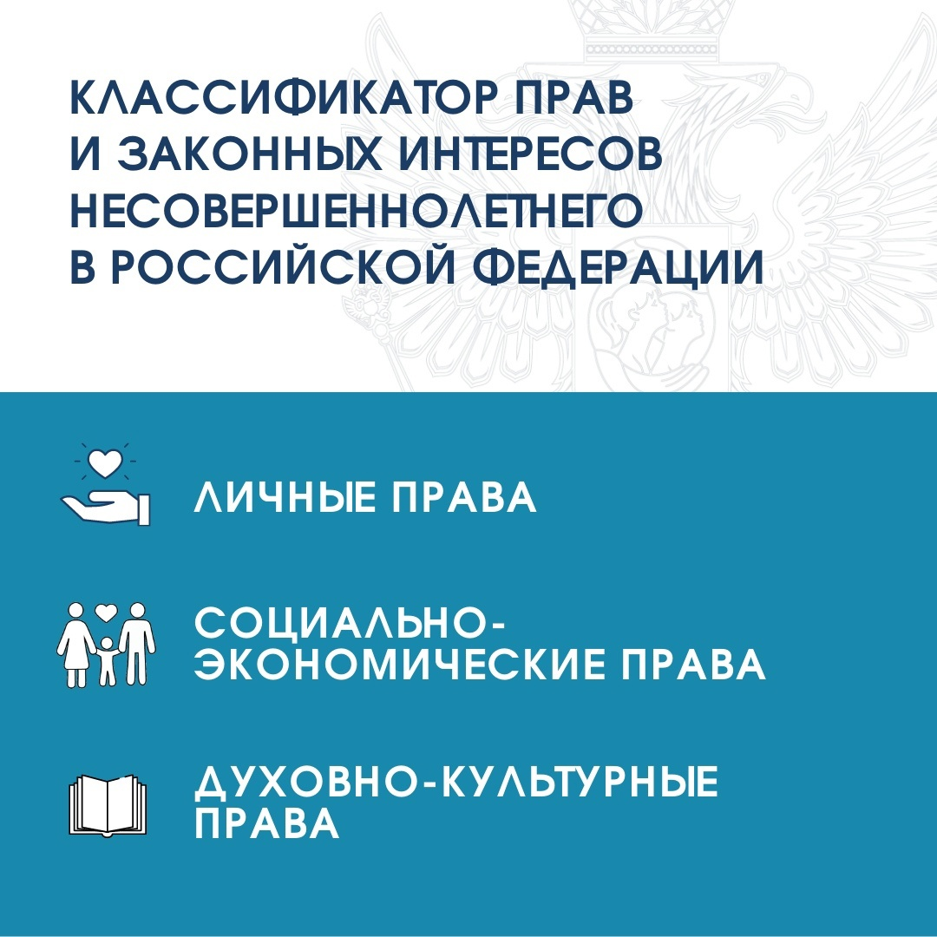
Примеры восстановления нарушенных прав и законных интересов несовершеннолетних в регионе приведены в данном разделе доклада в соответствии с Классификатором прав и законных интересов несовершеннолетних в Российской Федерации, разработанным Аппаратом Уполномоченного при Президенте Российской Федерации по правам ребенка.

  - Вопросы защиты и восстановления личных прав ребенка

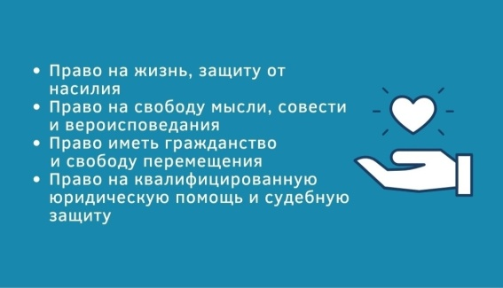
В прошедшем году в адрес Уполномоченного поступило 87 обращений по вопросу защиты личных прав ребенка, что составило 28,6% от общего количества обращений. Основными темами обращений стали: защита права на жизнь и защиту от насилия (70%), а так же защита права на квалифицированную юридическую помощь и судебную защиту (24%).
Защита прав ребёнка на жизнь и защиту от насилия — это фундаментальная обязанность общества и государства, это базовые права, без которых невозможны другие.
Обращения по данной категории нарушения прав несовершеннолетних являются одной из основных сфер заботы и внимания со стороны регионального Уполномоченного по правам ребенка, поэтому подлежат оперативной обработке и оперативному реагированию.
Рассматриваемые в прошедшем году обращения касались вопросов травматизма и гибели детей, суицидальных действий (доведение до суицида и попытки суицида), безнадзорности (самовольных уходах детей из семьи, в том числе замещающей), травли (буллинг, кибербуллинг), совершения насильственных действий, в том числе от действий близких родственников, ровесников, взрослых посторонних (в том числе должностных) лиц.
Источниками информации в данной категории являются обращения граждан, а также оперативная информация и еженедельные отчеты УМВД России по Псковской области о самовольных уходах и иных происшествиях с участием несовершеннолетних.
В 2024 году проблема ДТП с участием несовершеннолетних в Псковской области была на пике актуальности по причине значительного увеличения данной категории ДТП по сравнению с уровнем прошлого года: на 37,5% (2024 г. - 121, 2023 г. -88), количество пострадавших детей увеличилось на 36,8% (2024г. – 130, 2023 г. -95), погибших - на 500% - 4 детей-пассажиров и 2 ребенка-велосипедиста погибли (2023 г. - 1 ребенок-велосипедист).
Уполномоченный по правам ребенка в Псковской области в тесном сотрудничестве с руководством региональной Госавтоинспекции, представителями власти и общественных организаций принимала активное участие в решение проблемы детского дорожно-транспортного травматизма, что привело к конкретным решениям: ужесточению контроля, образовательным инициативам и масштабной информационной кампании.
Пример из практики
В феврале 2024 года в Псковской области произошло ДТП со школьным автобусом, в котором пострадали четверо взрослых и 13 детей. Следственными органами Следственного комитета Российской Федерации по Псковской области возбуждено уголовное дело по признакам преступления, предусмотренного ч. 1 ст. 238 УК РФ («Оказание услуг, не отвечающих требованиям безопасности»).
После трагедии Уполномоченный незамедлительно выехала в учреждение здравоохранения, находилась в постоянном контакте с лечащими врачами, пострадавшими детьми и их родителями; вопросы организации лечения пострадавших подростков, в том числе перевоз в Санкт-Петербургский государственный педиатрический медицинский университет находились на личном контроле Уполномоченного. Кроме того, Уполномоченным было организовано предоставление психологической помощи подросткам и родителям, изъявившим желание.
Еще одной острой проблемой, в решении которой принимала участие Уполномоченный, были подростковые суициды. В 2024 году на территории Псковской области зафиксировано 27 суицидальных попыток и 4 оконченных суицида.
Анализ показал, что причинами, подтолкнувшими подростков
к суицидальным действиям, являются конфликты, в том числе с родителями или в образовательном учреждении, неразделенная любовь, особенности личностного развития, затянувшаяся депрессия и психо-эмоциональное состояние подростков (в том числе связанные со смертью близких и гибелью отцов в ходе СВО).
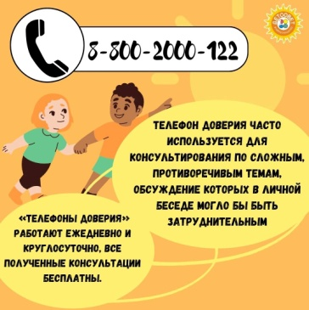
Совместно с ДетСовет60 и Комитетом по образованию Псковской области Уполномоченный принимала активное участие в кампании по распространению в родительском и педагогическом сообществах, и в подростковой среде информации о работе «горячих линий» психологической помощи, а так же о дестигматизации психиатрической помощи, разъясняя родителям и детям, что обращаться за психиатрической помощью — это нормально и не стыдно; совместно с Центром информационной безопасности АНО Псковской области «Центр молодежи и общественных инициатив» детским правозащитником осуществлялся мониторинг и анализ суицидального контента в сети «Интернет»; подготовлены предложения о разработке соответствующих курсов повышения квалификации педагогических работников или включении в имеющиеся курсы блока по получению компетенций по профилактике травли и суицидального поведения в подростковой среде.
Очень часто причиной суицидального поведения являются межличностные конфликты участников образовательного процесса.
Тема травли в школе (буллинг), к огромному сожалению, в прошедшем году оставалась одной из самых частых причин обращения к Уполномоченному.
По всем фактам травли Уполномоченный по правам ребенка выезжал в образовательные организации, встречался с детьми, родителями, педагогами, принимал участие в заседаниях конфликтных комиссий.
Пример из практики
В адрес Уполномоченного по правам ребенка поступило обращение мамы учащейся одной из школ области, которая сообщила, что в течение года в детском коллективе развивался конфликт, происходила травля её дочери. Сложные отношения спровоцировали у подростка попытку суицида.
Уполномоченным была организована рабочая группа для сбора и анализа актуальной информации и выстраивания работы с подростком и его ближайшим окружением. Участники рабочей группы: заместитель директора образовательного учреждения по воспитательной работе, школьный психолог, социальный педагог, классный руководитель, специалист муниципальной Комиссии по делам несовершеннолетних и защите их прав, инспектор ПДН.
По итогам работы группы специалистов была дана правовая оценка ситуации, приняты решения о создании для подростка безопасной поддерживающей среды во время нахождения в школе, проведении профилактических мероприятий в классе, родительского собрания на тему профилактики буллинга, а так же просветительских тематических мероприятий для педагогов. С согласия мамы, являющейся законным представителем, организовано психолого-педагогическое сопровождение школьницы.
Уполномоченным на протяжении 6 месяцев оказывалось личное поддерживающее сопровождение подростка и семьи.
Проблеме самовольного ухода несовершеннолетних уделялось большое внимание со стороны Уполномоченного в прошедшем году.
В ходе анализа еженедельных отчетов УМВД России по Псковской области о происшествиях с участием несовершеннолетних, поступавших в адрес Уполномоченного, был сделан вывод о росте числа самовольных уходов несовершеннолетних из семьи, определены основные причины самовольных уходов: внутрисемейные конфликты, отсутствие взаимопонимания между членами семьи, неисполнение родителями своих обязанностей по воспитанию детей, асоциальный образ жизни родителей, отсутствие контроля со стороны родителей, криминальная направленность личности подростка.
При этом, по мнению Уполномоченного, рост числа самовольных уходов напрямую связан с тем, что системой профилактики правонарушений и безнадзорности несовершеннолетних в регионе задействованы не все ресурсы, так как указанная проблема, несмотря на предпринимаемые меры профилактики, продолжает оставаться актуальной.
Детским правозащитником подготовлены и направлены предложения об организации серии межведомственных семинаров для специалистов муниципальных Комиссий по делам несовершеннолетних и защите их прав, территориальных органов опеки и попечительства и иных специалистов, работающих с семьей и детьми, по вопросам повышения уровня их профессиональной компетентности по данной проблеме.
Пример из практики
Из отчета УМВД России по Псковской области о происшествиях с участием несовершеннолетних Уполномоченному стало известно о поступлении в дежурную часть ОМВД России по Псковскому району заявления о совершении несовершеннолетним 2009 г.р. повторного самовольного ухода с места жительства.
Поскольку подросток проживает с бабушкой, являющейся его попечителем, в адрес территориального отдела Комитета по социальной защите Псковской области и муниципальной Комиссии по делам несовершеннолетних и защите их прав были направлены запросы о предоставлении в адрес Уполномоченного сведений о работе, проводимой с семьей органами системы профилактики.
С целью выявления обстоятельств самовольного ухода, получения актуальной информации о жизнеустройстве подростка, а так же проведения профилактической беседы с несовершеннолетним и его попечителем, Уполномоченным, совместно со специалистами органов опеки и попечительства, был совершен выезд по месту жительства семьи.
В ходе проведенной с семьей работы было установлено, что подросток склонен к правонарушениям, бабушке сложно справляться с особенностями его поведения, требуется помощь специалистов.
Решением межведомственной комиссии подросток и попечитель были признаны нуждающимися в предоставлении социальных услуг, оформлена индивидуальная программа предоставления социальных услуг, заключен договор оказания социально-психологических услуг.
Вопрос сопровождения семьи, налаживания детско-родительских отношений и предотвращения самовольных уходов подростка из семьи остается на контроле Уполномоченного.
Обращения, содержание которых указывает на совершаемые в отношении ребенка насильственные действия, условно можно разделить на категории защиты детей от действий близких родственников, ровесников, взрослых посторонних (в том числе должностных) лиц.
Одним из видов насильственных действий в отношении ребенка со стороны близких родственников является применение физических наказаний.
Все мы знаем, что лучшее воспитание – это использование диалоговых форм в общении с детьми. Тем не менее, многие родители по-прежнему применяют физическую силу по отношению к своим детям. Причины этого разные, но в любом случае насилие внутри семьи всегда имеет серьезные последствия для ребенка.
Пример из практики
В адрес Уполномоченного поступило обращение гражданки, содержащее информацию о том, что «соседнюю квартиру снимает семья с малолетними детьми, которая на протяжении длительного времени организовывает дома шумные гулянки, в том числе и ночные, с драками и скандалами». Заявительница обращает внимание на то, что часто слышит в квартире соседей детский плач и истерики, наблюдает, как родители применяют к детям физические наказания, что вызывает обеспокоенность за физическое и психическое состояние детей.
Полученная информация была направлена Уполномоченным в отдел организации деятельности участковых уполномоченных полиции и по делам несовершеннолетних УМВД России по Псковской области, совместно со специалистами органов системы профилактики Уполномоченным был организован выезд в семью.
По результатам выезда семья взята на контроль инспектором ПДН и специалистами органов опеки и попечительства, разработан индивидуальный план работы с семьей.
Отдельно следует выделить обращения в адрес Уполномоченного о действиях в отношении несовершеннолетних, содержащих признаки состава преступления.
Поскольку в соответствии с действующим законодательством проводить проверки в отношении граждан, организаций и должностных лиц по фактам противоправных действий уполномочены исключительно правоохранительные органы, все обращения данной категории незамедлительно направляются в правоохранительные органы.
В некоторых случаях Уполномоченным по правам ребенка параллельно с правоохранительными органами проводит работу по выяснению обстоятельств, способствующих совершению правонарушения и действий органов системы профилактики, в части предпринятых мер по их недопущению.
Пример из практики
В адрес Уполномоченного поступило обращение матери подростка, содержащее информацию об инциденте, произошедшем с участием арендаторов офисных помещений в одном из областных Бизнес-центров и группы подростков, в ходе которого к несовершеннолетним были применены насильственные действия, в результате чего подростками получены физические травмы различной степени тяжести, а сын заявительницы госпитализирован в лечебное учреждение.
Учитывая исключительную значимость данного дела, обращение направлено в Следственное управление Следственного комитета Российской Федерации по Псковской области с просьбой провести проверку по изложенным фактам и принять меры в соответствии с компетенцией.
Вопрос соблюдения прав и законных интересов несовершеннолетних находится на особом контроле Уполномоченного по правам ребенка.
Обращения в адрес Уполномоченного по защите прав несовершеннолетних на защиту имени, чести и достоинства в прошедшем году имели единичный характер.
Пример из практики
В адрес Уполномоченного обратилась мать подростка 2009 г.р. с просьбой в розыске и установлении места фактического проживания её бывшего мужа, а так же в смене фамилии несовершеннолетнему сыну.
Заявительнице разъяснено, что у детского правозащитника отсутствуют полномочия по розыску бывших супругов, дана исчерпывающая консультация по процедуре смены фамилии несовершеннолетнему.
Заявительнице надлежит самостоятельно воспользоваться средствами государственной правовой защиты, поскольку деятельность Уполномоченного по правам ребенка не заменяет и не отменяет родительских полномочий и полномочий государственных органов.
В соответствии со ст. 59 Семейного кодекса Российской Федерации, если родители проживают раздельно и родитель, с которым проживает ребенок, желает присвоить ему свою фамилию, орган опеки и попечительства разрешает этот вопрос в зависимости от интересов ребенка и с учетом мнения другого родителя.
Учет мнения второго родителя не обязателен в следующих случаях: при невозможности установления его места нахождения, лишении его родительских прав, признании недееспособным, при уклонении родителя без уважительных причин от воспитания и содержания ребенка.
При обращении в органы опеки и попечительства для получения разрешения на смену фамилии ребенку без учета мнения второго родителя, любая из ситуаций, позволяющих это сделать, должна быть подтверждена документально.
Для установления места нахождения второго родителя следует обратиться с соответствующим заявлением в полицию.
Факт уклонения второго родителя от воспитания и содержания ребенка подтверждается документами, выданными Федеральной службой судебных приставов, в том числе справкой о признании родителя злостным неплательщиком, или судебными актами: решением о привлечении к административной ответственности за неуплату алиментов либо приговор суда по статье 157 Уголовного кодекса Российской Федерации.
После получения документов, подтверждающих возможность не учитывать мнение второго родителя, надлежит обратиться с заявлением в органы опеки и попечительства, предварительно уточнив форму заявления и перечень прилагаемых документов.
Перед началом процедуры по смене фамилии несовершеннолетнему сыну заявительнице так же рекомендовано проконсультироваться с юристом, который поможет выявить возможные сложности такой процедуры или же найти обстоятельства, которым заявительница не придала значения.
Фактов и обстоятельств, нарушающих права и законные интересы ребенка, при рассмотрении данного обращения не выявлены.
Оказание квалифицированной юридической помощи и работа по правовому просвещению различных групп населения - значимые направления в деятельности Уполномоченного.
В 2024 году Уполномоченный традиционно продолжила деятельность по правовому просвещению, юридическому консультированию и пропаганде знаний о правах ребенка, в социальных сетях Уполномоченным дано более 70 консультаций в режиме онлайн.
Рассмотрение поступавших в прошедшем году в адрес Уполномоченного обращений законных представителей несовершеннолетних по вопросу предоставления юридических консультаций или предоставления юридической помощи в части защиты права несовершеннолетних на квалифицированную юридическую помощь и судебную защиту осуществлялось детским омбудсменом самостоятельно либо с помощью адвоката Адвокатской палаты Псковской области Соколовой Анны Сергеевны, являющейся общественным помощником Уполномоченного.
Пример из практики
В адрес Уполномоченного поступило обращение мамы двоих малолетних детей, находящейся в декретном отпуске, в котором она просила оказать помощь в составлении искового заявления о взыскании алиментов.
Заявительница сообщила, что при расторжении брака данный вопрос на рассмотрение судом не выносился, поскольку между бывшими супругами было достигнуто устное соглашение о размере ежемесячных выплат на содержание детей. Однако уже больше года бывший супруг алименты не выплачивает, у заявительницы отсутствует возможность оплатить расходы квалифицированного юриста.
В соответствии с Законом Псковской области от 11.03.2013 № 1263-ОЗ «О бесплатной юридической помощи в Псковской области» заявительница не относится к категории лиц, которым оказывается бесплатная юридическая помощь. Вместе с тем, рассмотрев обращение, Уполномоченным было принято решение об оказании помощи и подготовлен проект искового заявления. Требования по взысканию алиментов судом удовлетворены, исполнительный лист передан заявительницей на исполнение в Службу судебных приставов.
По большей части обращения данной категории в 2024 году касались оказания помощи по административным делам, связанным с помещением несовершеннолетних в ЦВСНП и СУВУЗТ, поскольку в соответствии с ч.2 ст. 285.15 КАС РФ Уполномоченный имеет право на участие в деле при рассмотрении административного искового заявления, связанного с пребыванием несовершеннолетнего в учебном учреждении закрытого типа.
Пример из практики
В адрес Уполномоченного поступило обращение гражданина о том, что на рассмотрении Великолукского городского суда Псковской области находится административное исковое заявление ОМВД России по г. Великие Луки о помещении его несовершеннолетнего сына 2010 г.р. в специальное учебно-воспитательное учреждение закрытого типа, с которым он не согласен.
В соответствии с п.1 ч.1 ст.45 и ч.2 ст.285.15 КАС РФ Уполномоченный по правам ребенка в Псковской области вправе участвовать в рассмотрении административного дела, в том числе знакомиться с материалами, и дать заключение по делу.
Изучив материалы дела, Уполномоченный установила, что требования административного истца мотивированы тем, что подросток состоит на профилактическом учете как лицо, совершившее общественно опасные деяния и не подлежащее уголовной ответственности в связи с недостижением возраста, с которого наступает уголовная ответственность. Зная о том, что в отношении него идет подготовка материалов в суд о помещении его в специальное учебно-воспитательное учреждение закрытого типа, он вновь совершает особо тяжкое преступление до достижения возраста, с которого наступает уголовная ответственность; в отношении подростка вынесено постановление об отказе в возбуждении уголовного дела по признакам преступлений, предусмотренных ч.3 ст.30 п. «б» ч.4 ст. 132, ч.3 ст.30 п. «в» ч.2 ст. 105 УК РФ. Реализуемая профилактическая работа результатов не дает, с целью предупреждения совершения повторных общественно опасных деяний, поскольку в силу имеющихся у него морально-нравственных ориентиров, индивидуальных особенностей личности, отсутствия должного контроля со стороны родителей, у несовершеннолетнего формируется стойкое противоправное и пренебрежительное отношение к нормам права и морали.
ОМВД России по г. Великие Луки просит поместить несовершеннолетнего в специальное учебно-воспитательное учреждение закрытого типа сроком на три года с предварительным помещением его в Центр временного содержания несовершеннолетних правонарушителей УМВД России по Псковской области на срок не более 30-ти суток, необходимые для получения путевки.
После тщательного и всестороннего выяснения обстоятельств и изучения материалов дела, Уполномоченным принято решение о поддержании исковых требований, поскольку фактов и обстоятельств, нарушающих права и законные интересы несовершеннолетнего, при рассмотрении материалов дела не выявлено.

  - Вопросы защиты и восстановления социально-экономических прав ребенка
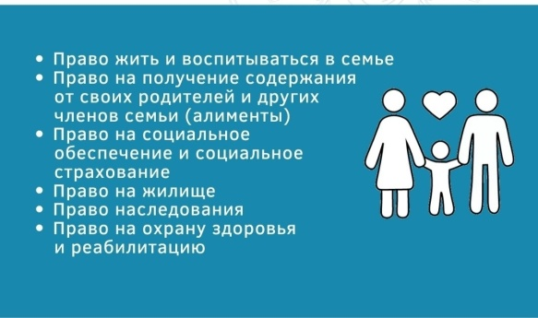
В прошедшем году в адрес Уполномоченного поступило 164 обращения по вопросу защиты социально-экономических прав ребенка, что составило 53,9% от общего количества обращений. В 2024 году, к большому сожалению, зафиксировано увеличение количества обращений в данной категории: на 42,6% к показателям 2023 года.
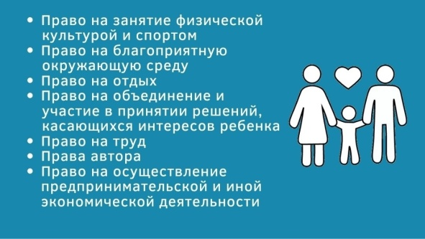
Особенно значимым было увеличение обращений по вопросам восстановления права ребенка жить и воспитываться в семье – на 57,7%, права на охрану здоровья и реабилитацию – на 123%, права на благоприятную окружающую среду – на 133%.
Обращения по вопросам защиты и восстановления права ребенка жить и воспитываться в семье касались разных категорий этого основополагающего права: права на общение со своими родственниками, в том числе детей, находящихся под опекой; права на общение с каждым из родителей в случае раздельного проживания; права на получение информации о ребенке из образовательной и медицинской организаций, в том числе при проживании родителя в иных государствах; права на определение места жительства при раздельном проживании родителей; ограничения, лишения и восстановления родительских прав; установления опеки, в том числе преимущества родственной; удержания ребенка одним из родителей; исполнения решений суда по семейным спорам.
Действующим законодательством в частности п.5 ст.10 ФЗ № 48 «Об опеке и попечительстве», закреплено, что в случаях, когда дети по тем или иным причинам остаются без попечения родителей, бабушки и дедушки, совершеннолетние братья и сестры несовершеннолетнего подопечного имеют преимущественное право быть его опекунами или попечителями перед всеми другими лицами. Однако на рассмотрение Уполномоченного в прошедшем году поступали обращения, содержащие информацию об учинении препятствий оформления родственной опеки.
Пример из практики
В адрес Уполномоченного с заявлением обратилась родная тетя несовершеннолетней 2018 г.р., которая сообщила, что её племянница изъята из семьи и помещена в социальное учреждение. Поводом для изъятия стало задержание матери ребенка и помещение её в СИЗО, отца у несовершеннолетней нет. При этом органом опеки и попечительства было отказано бабушке и тете немедленно оформить опеку над ребенком, что является нарушением положений ч. 5 ст. 10 и ч. 1 ст. 12 Федерального закона от 24.04.2008 № 48-ФЗ "Об опеке и попечительстве", принципов сохранения семьи, а так же права ребенка жить и воспитываться в семье, что и стало поводом для немедленного реагирования Уполномоченного.
После вмешательства Уполномоченного Территориальным отделом Комитета по социальной защите Псковской области принято решение о назначении бабушки временным опекуном для внучки и возвращении ребенка из социального учреждения домой.
В прошедшем году в адрес Уполномоченного поступали обращения по вопросу установления опеки над несовершеннолетними, требующими решения во взаимодействии с коллегами из иных регионов.
В частности такие обращения рассматривались совместно с Уполномоченным по правам ребенка в Новгородской области Татьяной Ефимовой и Уполномоченным по правам ребенка в Республике Башкортостан Ольгой Панчихиной.
Пример из практики
По вопросу оформления опеки над младшими братом 2008 г.р. и сестрой 2019 г.р., в адрес регионального Уполномоченного обратился гражданин 2003 г.р., являющийся участником СВО и проживающий в Пскове.
Заявитель сообщил, что брат и сестра являются ему родными по матери, на момент её смерти проживали в Республике Башкортостан. При этом брат остался сиротой, а отец сестры находится в исправительной колонии.
Учитывая исключительную значимость данного обращения, в адрес Уполномоченным по правам ребенка в Республике Башкортостан было направлено письмо с просьбой взять ситуацию на личный контроль и оказать содействие в организации взаимодействия с республиканскими органами опеки по вопросу выявления детей, оставшихся без попечения родителей, и их дальнейшего жизнеустройства с соблюдением всех прав и законных интересов.
При прямом участии республиканского Уполномоченного заявитель назначен временным опекуном, личное дело сформировано и направлено в орган опеки и попечительства г.Пскова.
Заявитель перевез брата и сестру на постоянное место жительства в Псков, региональным Уполномоченным оказано содействие в зачислении сестры заявителя в дошкольное образовательное учреждение.
Так же в 2024 году регистрировались обращения к Уполномоченному за содействием близких родственников ребенка, которые после смерти его матери не соглашаются передавать внука или внучку родному отцу, проживавшему отдельно, не принимавшему участия в его воспитании и содержании, фактически утратившему связь с ребенком.
Чаще в адрес Уполномоченного стали поступать обращения в защиту прав несовершеннолетних детей от родственников, в преимуществе бабушек и дедушек, занимающихся воспитанием несовершеннолетних внуков. Стоит отметить, что дети воспитываются родственниками при наличии не лишенных родительских прав родителей. В основном заявители просят оказания содействия в установлении юридических оснований для представления интересов несовершеннолетних в государственных и муниципальных учреждениях (поликлиники, образовательные организации).
Отдельного внимания заслуживают обращения, связанные с организацией общения несовершеннолетних с родителем, проживающим отдельно. Зачастую рассмотрение таких обращений носит длящийся характер, некоторые из них требуют личного контроля не только Уполномоченного, но и других органов защиты материнства и детства. Родители используют неокрепшую и подвижную психику своих несовершеннолетних детей в личных интересах, оказывают давление авторитетом, настраивают друг против друга. В результате подобных действий законных представителей дети постоянно находятся в стрессовом состоянии, подобное регулярное психологическое давление приводит к неврологическим заболеваниям несовершеннолетних.
Основной и важной проблемой принудительного исполнения судебных решений, определяющих местожительство несовершеннолетнего и его порядок общения с родителем, проживающим отдельно, являются сами родители. В абсолютном большинстве в целях причинить нравственные страдания бывшему супругу/супруге родители пренебрегают интересами ребенка, используя его как инструмент давления.
Уполномоченный считает необходимым совершенствовать деятельность в данном направлении как службы судебных приставов, органов опеки и попечительства, так и роль медиативных служб в профилактике споров о детях.
В прошедшем году при рассмотрении обращений граждан по всем видам семейных споров Уполномоченный руководствовалась нормами семейного законодательства, а также прилагала все усилия для урегулирования семейного конфликта, установления конструктивного диалога между родителями и родственниками в интересах ребенка, информировала конфликтующие стороны о возможности достичь мирного соглашения по вопросам воспитания ребенка, общения с ним, в том числе посредством процедуры медиации.
Вопрос защиты прав ребенка на семью был и остается острым, разрешение семейных драм чаще всего не ограничивается судебным решением, а требует индивидуального сопровождения ситуации в течение длительного времени
Проблемы взыскания алиментов с родителей, которые избегают их выплаты или выплачивают в размере, меньшем установленного законом, так же были в фокусе внимания Уполномоченного в 2024 году. Однако стоит отметить, что количество обращений, связанных с нарушением права несовершеннолетних на получение содержания от своих родителей и других членов семьи в виде алиментных платежей практически не увеличилось: 11 обращений в 2024 году и 10 обращений в 2023 году; в сравнении с показателями 2022 года снижение составило 44%, что подтверждает эффективность работы УФССП по Псковской области по исполнительным производствам о взыскании алиментных платежей.

Пример из практики
В адрес Уполномоченного в прошедшем году поступило несколько идентичных обращений о бездействии должностных лиц службы судебных приставов Ставропольского края, Республики Башкортостан и Московской области, нарушающем права несовершеннолетних детей. При этом решения в пользу заявительниц о взыскании алиментов на содержание несовершеннолетних детей были вынесены Псковским городским судом, а для принудительного исполнения требований исполнительные документы были направлен заявительницами в территориальные отделения Федеральной службы судебных приставов для возбуждения исполнительного производства по месту жительства алиментообязанного лица.
Во всех случаях заявительницы сообщали, что бывшие мужья являются злостными неплательщиками, поскольку возложенную на них судом обязанность по уплате алиментов не исполняют долгое время, делают это систематически и осознанно. При этом должники работают, имеют в собственности автомобили, совершают дорогостоящие покупки.
На основании Федерального закона от 27.12.2018 №501-ФЗ «Об уполномоченных по правам ребенка в Российской Федерации» Уполномоченным направлены обращения в территориальные органы ФССП России о проведении проверки по изложенным в обращениях фактам.
По итогам обращения регионального Уполномоченного судебными приставами-исполнителями территориальных органов ФССП выполнен весь комплекс мер принудительного исполнения, с алиментообязанных лиц взыскана задолженность.
Основными темами обращений в категории защиты права ребенка на социальное обеспечение и социальное страхование были несогласие с отказом в предоставлении мер социальной поддержки или с размером назначенной выплаты, использование средств материнского (семейного) капитала, выплата социальной пенсии. Причиной значительной части обращений являлась правовая неграмотность заявителей, ответы Уполномоченного в данном случае носили консультационный характер.
Основной причиной отказов в предоставлении мер социальной поддержки являлось превышение уровня доходов заявителей, однако заявители были не согласны с расчетом среднедушевого дохода, учетом имущества. Обращения данной тематики направлялись для проверки вынесенных решений в Отделение социального фонда России по Псковской области, по всем обращениям были предоставлены соответствующие разъяснения. Стоит отметить, что по результатам проверок все рассматриваемые решения об отказе были обоснованы.
Отдельно стоит выделить обращения, поводом для которых стал факт получения мер социальной поддержки и использования их в личных целях родителями, проживающими отдельно и фактически не заботящихся о детях.
Пример из практики
В адрес Уполномоченного обратился заявитель, сообщивший, что полагающиеся детям социальные выплаты оформила и получила бывшая супруга, проживающая отдельно и не принимающая участия в воспитании детей.
С целью защиты законных прав и интересов несовершеннолетних заявителю было рекомендовано обратиться в суд с исковым заявлением об определении места жительства детей и взыскании алиментов с бывшей супруги, одновременно ходатайствовать перед судом об установлении места жительства детей с заявителем на период судебного разбирательства до вынесения судебного решения. В последующем вновь подать документы на получение мер социальной поддержки.
Также в прошедшем году в адрес Уполномоченного поступали обращения по получению льгот и мер социальной поддержки, утвержденных действующим законодательством, лицами, участвующими в специальной военной операции и членами их семей.

Пример из практики
В адрес Уполномоченного поступило обращение супруги безвестно отсутствующего военнослужащего в защиту прав несовершеннолетнего ребенка. В связи с тем, что военнослужащий, заключивший контракт о прохождении военной службы в Вооруженных силах Российской Федерации, пропал без вести, заявительница и ее несовершеннолетний ребенок перестали получать материальное обеспечение, что привело к возникновению тяжелой жизненной ситуации в семье заявительницы.
Во взаимодействии Уполномоченного и Филиала Фонда «Защитники Отечества» по Псковской области вопрос по установлению положенного денежного довольствия военнослужащего членам его семьи в связи с признанием военнослужащего без вести пропавшим в ходе выполнения задач СВО был решен.
Среди социальных прав, гарантированных гражданам России государством, право на жилище, установленное статьей 40 Конституции Российской Федерации, занимает особое место. Благополучие и достойная жизнь семей с детьми напрямую зависит от возможности иметь собственное жилье. Защита жилищных прав несовершеннолетних в нашей стране основана на конституционных положениях, нормах Жилищногокодекса Российской Федерации и других нормативных документах.
В адрес Уполномоченного поступило 16 обращений по тематике «право на жилище», что составляет 5% от общего числа обращений за 2024 год.
В большинстве обращений граждан к Уполномоченному отсутствуют сведения о нарушении жилищных прав детей каким-либо органом власти или должностным лицом, но содержатся просьбы о признании семьи малоимущей для постановки на жилищный учет, о предоставлении жилья во внеочередном порядке, о признании дома аварийным или не подлежащим к проживанию, ряд обращений касался вопросов отключения электроэнергии в жилом помещении, в котором в том числе вынуждены проживать дети.
В рамках рассмотрения всех обращений данной тематики гражданам давались консультации и разъяснения по соответствующей законодательной базе, совместно с уполномоченными органами прорабатывались варианты оптимального решения имеющейся проблемы.
Пример из практики
В адрес Уполномоченного обратилась заявительница, воспитывающая одна двоих несовершеннолетних детей 2010 и 2016 года рождения.
По информации заявительницы, по адресу ее проживания с детьми было приостановлено предоставление электроснабжения по причине задолженности по оплате коммунальной услуги.
После получения досудебной претензии энергоснабжающей организации о наличии задолженности и частичного её погашения, заявительница обратилась в энергоснабжающую организацию с заявлением о предоставлении рассрочки на оставшуюся сумму долга, предоставив документальное подтверждение нахождения её семьи в тяжелом финансовом положении. В приеме подтверждающих документов ей было отказано, ответа на свое заявление заявительница не получила. Отключение электроснабжения в жилом помещении было произведено без учета объективно тяжелых жизненных обстоятельств семьи заявительницы.
Постановлением Пленума Верховного Суда РФ №22 от 27 июня 2017 г. установлено, что само по себе наличие задолженности по оплате коммунальной услуги не может служить безусловным основанием для приостановления такой коммунальной услуги. Действия исполнителя коммунальной услуги по приостановлению предоставления коммунальной услуги должны быть соразмерны допущенному нарушению, не выходить за пределы действий, необходимых для его пресечения, не нарушать прав и законных интересов других лиц.
По мнению Уполномоченного, в случае с отключением электроэнергии в квартире заявительницы действиями энергоснабжающей организацией были нарушены интересы несовершеннолетних детей, создав угрозу их жизни и здоровью.
После обращения Уполномоченного к руководству энергоснабжающей организации было найдено решение, соответствующее соблюдению интересов не только ресурсоснабжающей организации, но и семьи с детьми, находящейся в тяжелой жизненной ситуации, что позволило восстановить подачу электроэнергии в жилом помещении в кратчайшие сроки.
В прошедшем году заявители обращались к Уполномоченному по вопросам обеспечения жилищных прав детей-инвалидов. При рассмотрении таких обращений Уполномоченным давались разъяснения о способах реализации их прав, оказывались юридические консультации, направлялись обращения к главам муниципальных образований, с ходатайствами об оказании содействия в реализации жилищных прав детей-инвалидов.
Пример из практики
В адрес Уполномоченного обратилась жительница одного из муниципальных округов в защиту прав своего несовершеннолетнего сына, имеющего хроническое заболевание, включенное в Перечень тяжелых форм хронических заболеваний, утвержденный приказом Минздрава России от 29.11.2012 №987н.
Заявительница сообщила, что законом предусмотрено право на внеочередное получение жилья ребенком-инвалидом и членами его семьи, но считает, что муниципальными властями это право в отношении её ребенка нарушается, поскольку с момента подтверждения жилищной комиссией факта правомерности внеочередного предоставления жилья по договору социального найма несовершеннолетнему гражданину, страдающему тяжелой формой хронического заболевания, указанного в перечне, с учетом площади, необходимой для проживания в нем членов его семьи, жилое помещение семье заявительницы не предоставлено.
Уполномоченным в адрес Главы округа направлено обращение, содержащее информацию о том, что отсутствие в законе указания на срок, в течение которого жилье должно быть предоставлено гражданам, имеющим право на его внеочередное предоставление, свидетельствует о том, что жилье должно быть предоставлено незамедлительно после возникновения соответствующего субъективного права – права на получение жилого помещения вне очереди, а не в порядке какой-либо очереди (по списку внеочередников).
После проведенных консультаций были приняты исчерпывающие меры по устранению нарушения прав несовершеннолетнего ребенка-инвалида.
Конституция Российской Федерации гарантирует право несовершеннолетних на охрану здоровья и оказание квалифицированной медицинской помощи. Несовершеннолетние нуждаются в особой заботе об их здоровье и надлежащей правовой защите в сфере охраны здоровья и имеют приоритетные права при оказании медицинской помощи.
В 2024 году в адрес Уполномоченного поступило 29 обращений по вопросу восстановления права ребенка на охрану здоровья и реабилитацию, что составляет 9,5% от общего числа обращений и в 2,2 раза больше числа обращений аналогичной тематики за 2023 год.
Причиной увеличения числа обращений по вопросам здравоохранения является крайняя обеспокоенность родителей региона в связи с проводимым в регионе процессом реорганизации учреждений здравоохранения.
По данным обращениям Уполномоченным даны исчерпывающие разъяснения об отсутствии негативных последствий при принятии решения о реорганизации государственных медицинских организаций Псковской области, образующих социальную инфраструктуру для детей. Проводимые мероприятия не повлекут за собой закрытия или ликвидации муниципальных учреждений здравоохранения, снижения доступности медицинской помощи детям, сокращения медицинского персонала.
Кроме того в перечне тем в 2024 году были обращения о нуждаемости в оказании медицинской помощи, качестве оказания медицинской помощи, установлении инвалидности ребёнка, транспортных расходах к месту лечения, о лекарственном обеспечении, вакцинации.
Пример из практики
В адрес Уполномоченного поступило обращение заявительницы, являющейся опекуном четырех несовершеннолетних детей, в том числе ребенка 2013 г.р, являющегося ребенком-инвалидом по зрению и имеющего неврологическое заболевание - ДЦП.
Заявительница сообщила, что поскольку установленная ребенку инвалидность по зрению не позволяет получить необходимые средства реабилитации, необходимые при ДЦП, она обратилась в лечебное учреждение для прохождения диагностики здоровья опекаемого ребенка.
Диагностика была проведена в ГБУЗ ПО "Детская областная клиническая больница", результаты переданы в педиатрическое отделение межрайонной больницы. Однако документы не переданы лечебным учреждением в учреждение МСЭ для дальнейшего оформления.
Учитывая исключительную значимость вопроса защиты прав и законных интересов ребенка – инвалида, Уполномоченным было направлено обращение в Комитет по здравоохранению Псковской области. После вмешательства детского правозащитника право ребенка на получение реабилитационных мероприятий, предоставляемое и гарантируемое государством, восстановлено - ребенку установлена категория ребенок-инвалид по диагнозу детский церебральный паралич.
Пример из практики
В адрес Уполномоченного поступило несколько идентичных обращений от родителей по вопросу несогласия с переводом детей на дистанционное обучение в поствакцинальный период после иммунизации против полиомиелита учащихся образовательных учреждений в Псковской области.
Заявителям были предоставлены разъяснения о том, что действующими санитарными правилами по профилактике полиомиелита установлено требование о разобщении детей, не имеющих сведений об иммунизации против полиомиелита, с детьми, привитыми оральной полиовакциной в течение 60 дней после иммунизации последних.

Данное требование имеет своей целью предупредить инфицирование и заболевание незащищенного (непривитого) ребенка, поскольку даже при идеальном соблюдении санитарных норм избежать заражения вирусами предметов окружающей среды очень трудно, что создает условия для их циркуляции и инфицирования непривитых детей.

Правилами так же установлено, что в случае, если в образовательном учреждении нет возможностей для разобщения детей и существует риск заболевания непривитого ребёнка, то необходимо отстранить такого ребёнка от посещения образовательного учреждения.

Решением Верховного суда от 27.04.2011г. по делу № ГКПИ11-251 указанные санитарные нормы были признаны правомерными и непротиворечащими федеральному закону или другому нормативно-правовому акту. Так же данная правовая позиция поддержана Министерством юстиции Российской Федерации и Генеральной прокуратурой Российской Федерации.
В прошедшем году зафиксировано значительное увеличение количества обращений в категории «защита права ребенка на благоприятную окружающую среду».
Темами обращений были вопросы правовой ответственности за курение на детских площадках, ремонта дворовых территорий, организации парковки для детского сада, но основная часть обращений поступила от родителей малолетних детей, проживающих в отдаленном микрорайоне Пскова по факту невыполнения органами местного самоуправления работ по приведению в нормативное состояние проезжей части дорог, обустройству тротуаров, а так же организации уличного освещения в микрорайоне.
В поддержку обеспокоенности родительского сообщества Уполномоченным направлено обращение в Администрацию города Пскова по вопросу обеспечения безопасности дорожного движения, сохранения жизни и здоровья граждан, в том числе несовершеннолетних, проживающих в микрорайоне.

  - Вопросы защиты и восстановления духовно - культурных прав ребенка
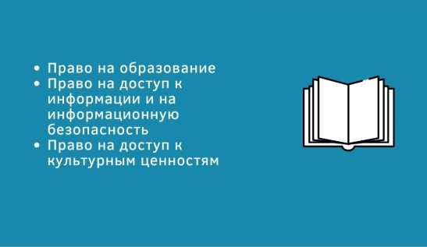
В прошедшем году в адрес Уполномоченного поступило 56 обращений по вопросу защиты духовно-культурных прав ребенка, что составило 18,4% от общего количества обращений, сравнении с показателями 2023 года снижение составило 11%. Наибольшее количество обращений в данной категории поступило в адрес Уполномоченного по вопросам восстановления права ребенка на образование.
Реализация права ребенка на образование тесно связана с обеспечением конституционных положений о его доступности и бесплатности, возможностью получения образования независимо от социального положения, пола, национальной и религиозной принадлежности.
Анализ поступивших в прошедшем году к Уполномоченному обращений показывает, что ключевыми были проблемы внеочередного предоставления места в государственных и муниципальных школах по месту жительства детям военнослужащих, приоритета регистрации по месту жительства при зачислении ребенка в образовательную организацию, организации подвоза детей к месту обучения.
Пример из практики
В адрес Уполномоченного в истекшем году поступило сразу несколько обращений от родителей будущих первоклассников, содержащих информацию об отказе в зачислении ребенка в образовательное учреждение по причине отсутствия у него регистрации по месту жительства на закрепленной за школой территории.
Уполномоченным было направлено обращение в Комитет по образованию Псковской области с указанием на выявленные случаи дискриминации и нарушения прав ребенка на получение образования, поскольку в соответствии с действующим законодательством регистрация по месту жительства и регистрация по месту пребывания имеют равную юридическую силу; следовательно, рассмотрение в приоритетном порядке заявлений о приеме на обучение детей, которые зарегистрированы по месту жительства на закрепленной за образовательной организацией территорией, над детьми, которые имеют регистрацию по месту пребывания на этой территории недопустимо.
Анализ обращений по вопросам образования позволяет сделать вывод о недостаточной осведомленности родителей о порядке подачи заявлений на определение детей в образовательные организации, льготных категориях граждан, сроках зачисления детей в образовательные организации и т. д. По каждому из таких письменных и устных обращений Уполномоченным даны заявителям исчерпывающие разъяснения и консультации.
По мнению Уполномоченного, в муниципальных образованиях необходимо обеспечить более прозрачное и доступное информационное сопровождение процедуры зачисления детей в дошкольные и общеобразовательные организации.
По прежнему высоким в прошедшем году было количество обращений, содержащих жалобы на действия (бездействие) администраций и педагогов образовательных организаций и связанные с этим конфликтные ситуации.
Проблема межличностных отношений участников образовательного процесса в образовательных организациях на протяжении нескольких последних лет является актуальной, Уполномоченный постоянно акцентирует внимание на данной проблеме в своих Ежегодных докладах, на встречах и мероприятиях с участием представителей органов исполнительной власти, местного самоуправления, педагогической и родительской общественности.
Безусловно, определяющую роль в выстраивании доброжелательных межличностных отношений играют человеческие качества и личностные особенности каждого из участников этих отношений. Но ведущую роль в формировании благоприятных взаимоотношений в образовательной среде играет педагог, имеющий специальные профессиональные знания и обязанный в своей деятельности руководствоваться нормами педагогической этики.
К большому сожалению, анализ обращений родителей школьников к Уполномоченному свидетельствует о наличии в образовательных учреждениях Псковской области достаточно острой проблемы некорректного отношения отдельных педагогов к учащимся.
В связи с тем, что обозначенная проблема не теряет своей актуальности
на протяжении нескольких лет, по мнению Уполномоченного, муниципальным органам управления образованием следует принять дополнительные меры, направленные на своевременное предупреждение, выявление и урегулирование конфликтных ситуаций между участниками образовательного процесса. В том числе активизировать деятельность школьных служб медиации (примирения), созданных с целью профилактики и разрешения межличностных конфликтов, формирования благополучного, гуманного и безопасного пространства для полноценного развития и социализации детей и подростков.
В 2024 году Уполномоченным был проведен мониторинг по вопросу реализации права на преимущественное зачисление в образовательную организацию на обучение по образовательным программам среднего профессионального образования детьми-сиротами и детьми, оставшимися без попечения родителей, а также детьми-инвалидами. Поводом для мероприятия стало обращение в адрес Уполномоченного директора ГБУСО ПО "Бельско-Устьенский дом-интернат".
Пример из практики
В защиту законных прав несовершеннолетнего воспитанника ГБУСО «Бельско-Устьенский дом-интернат», в адрес Уполномоченного обратилась руководитель учреждения, сообщив об отказе в реализации права ребенка-инвалида и ребенка, оставшегося без попечения родителей, на его преимущественное зачисление в образовательную организацию для получения образования и профессиональной подготовки по профессии «Повар».
После вмешательства Уполномоченного права подростка были восстановлены.
Отдельно стоит отметить, что в ходе посещения Уполномоченным ГБУЗ ПО «Псковский областной клинический центр психиатрии и наркологии» выявлена проблема отсутствия условий для получения общего образования несовершеннолетними пациентами во время их пребывания в учреждении здравоохранения.
Вместе с тем, в соответствии с действующим законодательством Российской Федерации для детей, которым по заключению медицинской организации проводятся лечебные, реабилитационные и оздоровительные мероприятия в организации, осуществляющей лечение, реабилитацию и оздоровление, продолжительностью 21 день и более, в обязательном порядке создаются условия для получения общего образования.
Вопрос организации условий для получения несовершеннолетними пациентами общего образования подлежал рассмотрению Уполномоченным в прошедшем году и остается на контроле в 2025 году во взаимодействии с региональными Комитетами по образованию и здравоохранению.

Заключение.

Деятельность Уполномоченного по правам ребёнка всегда направлена на обеспечение наилучших интересов детей и семей с детьми, на защиту прав каждого ребенка.
В этих целях традиционно Уполномоченный проводит анализ региональной повестки по вопросам реализации прав несовершеннолетних, а также рассматривает обращения граждан.
В 2024 году количество обращений граждан в адрес Уполномоченного увеличилось. В первую очередь, наблюдается рост числа обращений, затрагивающих реализацию права ребёнка на жизнь и защиту от насилия; права жить и воспитываться в семье; квалифицированную юридическую помощь и судебную защиту; содержание от родителя, проживающего отдельно; права ребёнка на охрану здоровья и реабилитацию; права на доступное и качественное образование.
Для оказания содействия в решении проблем Уполномоченный обращался в органы власти, давал разъяснения и юридические консультации. Проведено три мониторинга соблюдения прав и законных интересов несовершеннолетних: по лекарственному обеспечению детей-инвалидов, организации питания в образовательных учреждениях и организации квалифицированной психиатрической помощи несовершеннолетним.
В 2024 году продолжено взаимодействие детского правозащитника с федеральными и региональными органами государственной власти, институтами гражданского общества, родительской общественностью, средствами массовой информации.
В течение года продолжена межведомственная реализация четырех стратегических программ Уполномоченного при Президенте по правам ребенка: «Сопровождение через всю жизнь», «Подростки России», «Страна для детей» и «Дети в семье», а также мероприятий «Карты действий» уполномоченных в субъектах РФ по следующим направлениям:
- организация питания и медицинской помощи несовершеннолетним в образовательных организациях;
- охрана здоровья несовершеннолетних в части оказания им квалифицированной психиатрической помощи;
- ответственное трудоустройство подростков;
- комплексная помощь родителям, страдающим зависимостями (алкогольной, наркотической и пр.) в целях сохранения семьи.
Усилия всех органов государственной власти, местного самоуправления были направлены на создание безопасных и развивающих условий, что отразилось на положении детей. Приведенные в настоящем Докладе примеры межведомственного решения проблем, оказывающих влияние на положение детей в целом, и на возникающие вопросы относительно конкретных несовершеннолетних, позволяют сделать вывод об определенных достижениях в сфере защиты прав детей.
Анализ соблюдения и защиты прав и законных интересов детей Псковской области в 2024 году свидетельствует о том, что органам государственной власти и органам местного самоуправления во взаимодействии со всеми институтами гражданского общества удалось сохранить стабильную ситуацию в сфере материнства, отцовства и детства.
Так, реальные начисления заработной платы в регионе составили 113,5 % по сравнению с 2023 годом, реальные располагаемые денежные доходы населения – 107,9%. В регионе увеличивается количество многодетных семей, растут объемы социальной поддержки семьям с детьми, созданы все условия для занятий физкультурой и спортом, в том числе, адаптивным. В муниципальных образованиях строятся школы, обновляются библиотечные пространства и учреждения культуры для детей.
В феврале 2024 года Президент России Владимир Путин в послании Федеральному собранию анонсировал открытие 12 школ лидерского уровня до 2030 года, строительство одной из них начнётся том числе и в Псковской области.
В декабре 2024 года на базе Областного реабилитационного центра (г.Великие Луки), при участии Уполномоченного при Президенте РФ по правам ребёнка М.А. Львовой-Беловой и Фонда поддержки детей, находящихся в трудной жизненной ситуации, был открыт Центр дневного пребывания для особых детей «Детство без границ».
Особо хочу отметить то, что на протяжении многих лет у детей Псковской области есть возможность личных встреч с высшим должностным лицом региона. Например, в рамках «Губернаторского дневника» или на многочисленных форумах и мероприятиях для детей и молодежи.
Открытие Дома молодежи в Пскове, поддержка регионального отделения «Движение первых», Юнармии и Детсовет60, региональная субсидия на реализацию социальных проектов СО НКО – всё это расширяет возможности для позитивной созидательной деятельности наших детей.
В рамках своей в 2024 году деятельности детский правозащитник использовал полномочия, предоставленные ему действующим законодательством. Несмотря на отдельные факты нарушения прав ребенка, имевшие место проблемы в реализации прав и интересов ребенка в отчетном году, Уполномоченный высоко оценивает уровень взаимодействия между всеми субъектами системы профилактики.
Вместе с тем, по отдельным вопросам обеспечения прав ребенка требуется принятие дополнительных мер органами законодательной, исполнительной власти и местного самоуправления Псковской области. Соответствующие рекомендации Уполномоченный представил в настоящем Докладе.
В настоящее время перед институтом детских правозащитников стоит задача координации работы органов системы профилактики по раннему выявлению семейного неблагополучия и оказанию содействия семьям для сохранения в них детей.
В октябре Псковская область принимала экспертов Всероссийской инспекции органов системы профилактики. Был проведен мониторинг деятельности региональной и муниципальных систем профилактики, даны рекомендации. Это позволило внести обоснованные изменения в региональные НПА, регламентирующие деятельность Комиссии по делам несовершеннолетних и органов исполнительной власти.
По результатам вышеуказанного визита предложены конкретные рекомендации и пути решения в работе по внедрению в Псковской области улучшений системы профилактики социального сиротства, в том числе:
- Внесение изменений в государственную программу Псковской области «Социальная поддержка граждан»,
- Рассмотрение вопроса о разработке региональной программы профилактики социального сиротства.
- Принятие мер, направленных на перепрофилирование учреждений системы профилактики социального сиротства с акцентом на семейно ориентированные форматы.
- Рассмотрение вопроса о грантовой поддержке таких направлений, как временный присмотр за детьми, услуги социальной няни, помощь в улучшении жилищных условий (ремонт, аренда жилья), реализация проектов, связанных с социализацией и адаптацией граждан, прошедших лечение и реабилитацию от алкогольной или наркотической зависимости, подвергшихся насилию.
- Разработка «программы и дорожной карты» оказания помощи родителям в восстановлении в родительских правах с учетом индивидуальных особенностей и потребностей семьи.
Работа в этом направлении будет продолжена. Она, в том числе, касается задачи сохранения детей в кровных семьях путем оказания альтернативной помощи родителям, находящимся в алкогольной зависимости.
В целях совершенствования механизмов защиты прав детей и семей с детьми, создания благоприятных условий в интересах детства в Псковской области, Уполномоченный по правам ребенка рекомендует:

Комитету по образованию Псковской области:
- продолжить работу по профилактике конфликтов и разрешению ситуаций травли (буллинга) в образовательных организациях;
- в целях формирования ответственного родительства организовать в муниципальных образованиях «Родительские гостиные» для обсуждения актуальных тем по воспитанию детей.

Комитету по здравоохранению Псковской области:
- принять к сведению рекомендации по итогам ВИСП;
- развивать практику межведомственной консультативной работы с семьей ребёнка-инвалида;
- принять системные меры по развитию наркологической помощи в регионе, включающие расширение возможностей для медицинской и социальной реабилитации родителей, обучение социальных работников практикам мотивационного интервью, а также активизацию участия медицинских учреждений в профилактической работе с родителями, имеющими зависимость.

Комитету по социальной защите населения Псковской области:
- принять к сведению рекомендации по итогам ВИСП;
- создать в социальных учреждениях для детей службу «Письма надежды» для сохранения детско-родительских отношений в период раздельного проживания;
- установить порядок общения родителей с детьми в период их нахождения в учреждениях социального обслуживания с круглосуточным пребыванием или у лиц, на попечении которых находится ребенок;
- рассмотреть возможность использования Технологической карты по работе с родителями, лишенными родительских прав, ограниченными в родительских правах, направленной на восстановление или отмену ограничения их в родительских правах (в соответствии с рекомендациями Министерства Просвещения РФ от 2020 года);
- актуализировать работу клубов принимающих родителей.

Комиссии по делам несовершеннолетних и защите их прав Правительства Псковской области
- разработать Положение об институте наставничества для сопровождения детей и подростков «группы риска», сформировать реестр потенциальных наставников (Федеральный закон от 08.08.2024 N 322-ФЗ "О внесении изменений в отдельные законодательные акты Российской Федерации");
- разработать программы и «дорожные карты» оказания помощи родителям в восстановлении в родительских правах с учетом индивидуальных особенностей и потребностей семьи.
- продолжать межведомственную работу по профилактике суицидального поведения и преступлений против половой неприкосновенности несовершеннолетних.

Направления деятельности Уполномоченного по правам ребенка в Псковской области на 2025 год:
- Продолжить работу по реализации направлений, предусмотренных «Картой действий» Уполномоченных по правам ребенка в субъектах Российской Федерации на 2024 г., а именно:
- социализация детей-сирот и детей, оставшихся без попечения родителей;
- профилактика травли (буллинга) в детских коллективах.
- Организовать работу по реализации «Карты действий» Уполномоченных по правам ребенка в субъектах Российской Федерации на 2025 год по следующим направлениям:
- «Помощь семьям с детьми участников специальной военной операции»;
- «Судебная защита семей с детьми: оказание помощи при восстановлении в родительских правах и отмене ограничений»;
- «Развитие практики внестационарной помощи и стационаров совместного размещения семей с детьми»;
- «Увеличение охвата услугами специализированной помощи родителей, имеющих алкогольную или наркотическую зависимость».
- Инициировать подготовку предложений о внесении изменений в региональное законодательство в части оказания бесплатной юридической помощи для родителей, ограниченных в родительских правах или лишенных родительских прав.
- Содействовать созданию системы региональной кризисной психологической и реабилитационной помощи детям, совершившим суицидальные попытки, ставшим жертвами насилия, детям с депрессивными состояниями, в том числе детям участников СВО.

Уполномоченный предлагает органам государственной власти и местного самоуправления, правоохранительным органам, гражданскому сообществу рассматривать его Доклад о деятельности и о соблюдении прав и законных интересов детей, как механизм независимой оценки и контроля реализации государственной политики по защите семьи, материнства, отцовства и детства в Псковской области.

Уполномоченный выражает признательность за сотрудничество в интересах детей и семей с детьми Губернатору Псковской области Михаилу Юрьевичу Ведерникову, Правительству региона, депутатам Псковского областного собрания, главам муниципальных образований, институтам гражданского общества, некоммерческим социально - ориентированным общественным организациям и активным гражданам, проявляющим инициативу и реализующим проекты в интересах семей и детей, журналистам средств массовой информации, объективно освещающим проблемы детства, митрополиту Псковскому и Порховскому Матфею и священникам Псковской епархии за молитвенную поддержку.

В своей деятельности по защите прав и законных интересов детей Уполномоченный и в дальнейшем рассчитывает на конструктивное сотрудничество и тесное взаимодействие с органами государственной власти и местного самоуправления Псковской области, различными ведомствами и организациями, родительским и педагогическим сообществом.

На страже детства,

Уполномоченный
по правам ребенка в Псковской области Н.В.Соколова

Приложение 1
Демографическая ситуация в регионе

№ п/п | Наименование |  | 2022 г. | 2023 г. | 2024 г.
 | Численность населения в регионе на 01.01, чел. |  | 613356 | 587786 | 581 147
 | в т.ч.  в возрасте | 0-6 лет (вкл.) на 01.01 | 41468 | 37727 | 39494
 | в т.ч.  в возрасте | 7-13 лет (вкл.) на 01.01 | 48381 | 46407 | 47276
 | в т.ч.  в возрасте | 14-17 лет (вкл.) на 01.01 | 24604 | 23818 | 19569
 | Количество родившихся, всего |  | 4369 | 4109 | 3971
 | в расчете на 1000 чел. населения |  | 7,1 | 7,0 | 6,8
 | Количество умерших несовершеннолетних (до 17 лет вкл.), всего |  | 59 | 55 | 53
 | в расчете на 100 тыс. чел. населения в возрасте до 17 лет вкл. |  | 51,1 | 45,8 | 46,3
 | Браки | общее число | 4658 | 3870 | 3663
 | Браки | с участием несовершеннолетних *ж/м | 24/0 | 30/7 | 23/2
 | Разводы | общее число | 2972 | 2905 | 2832
 | Разводы | с участием несовершеннолетних | 2 | 1 | 0
 | Численность беременных несовершеннолетних: |  | 38 | 33 | 43
 | в т.ч. | до 14 лет (вкл.) | 7 | 2 | 1
 | в т.ч. | 15 - 17 лет (вкл.) | 31 | 31 | 42
 | Численность родивших несовершеннолетних: |  | 2 | 14 | 30
 | в т.ч. | до 14 лет (вкл.) | 2 | 1 | 1
 | в т.ч. | 15 - 17 лет (вкл.) | 0 | 13 | 29
 | Количество абортов в возрасте до 14 лет |  | 3 | 1 | 0
 | Количество абортов в возрасте 15 - 17 лет |  | 22 | 15 | 12
 | Число отказов от новорожденных, всего: |  | 8 | 9 | 10
 | в т.ч. | среди несовершеннолетних матерей | н/д | н/д | н/д

Приложение 2
Состояние здоровья несовершеннолетних

№ п/п | Наименование |  |  |  | 2022 г. | 2023 г. | 2024 г.
 | Численность несовершеннолетних, имеющих диагноз туберкулез |  |  |  | 10 | 5 | 9
 | Численность умерших детей с диагнозом туберкулез |  |  |  | 0 | 0 | 0
 | Численность несовершеннолетних, имеющих диагноз СПИД |  |  |  | 0 | 0 | 1
 | численность несовершеннолетних, умерших с диагнозом СПИД |  |  |  | 0 | 0 | 1
 | Численность несовершеннолетних, имеющих онкологические заболевания |  |  |  | 123 | 134 | 127
 | Численность умерших детей, имеющих онкологические заболевания |  |  |  | 1 | 1 | 1
 | Численность детей, имеющих заболевание сахарный диабет I-го типа |  |  |  | 239 | 268 | 262
 | в т.ч. в возрасте | 0-4 года |  |  | 13 | 2 | 5
 | в т.ч. в возрасте | 5-9 лет |  |  | 56 | 77 | 61
 | в т.ч. в возрасте | 10-14 лет |  |  | 174 | 187 | 117
 | в т.ч. в возрасте | 15-17 лет |  |  | 65 | 81 | 79
 | Численность детей, имеющих заболевание сахарный диабет II-го типа |  |  |  | 3 | 5 | 4
 | в т.ч. в возрасте | 0-4 года |  |  | 0 | 0 | 0
 | в т.ч. в возрасте | 5-9 лет |  |  | 0 | 0 | 0
 | в т.ч. в возрасте | 10-14 лет |  |  | 1 | 2 | 1
 | в т.ч. в возрасте | 15-17 лет |  |  | 2 | 3 | 3
 | Количество попыток самоубийства несовершеннолетних |  |  |  | 13 | 18 | 23
 | Из них: | совершенных повторно |  |  | 0 | 0 | 4
 | алкогольное отравление детей и подростков, всего: |  |  |  | 24 | 19 | 17
 | в т.ч. в возрасте |  | до 14 лет (вкл.) |  | 4 | 8 | 5
 |  |  | 15 - 17 лет (вкл.) |  | 20 | 11 | 12
 | Численность несовершеннолетних, умерших в результате алкогольного отравления |  |  |  | 0 | 0 | 0
 | наркотическое отравление детей и подростков, всего: |  |  |  | 0 | 0 | 2
 | в т.ч. в возрасте |  |  | до 14 лет (вкл.) | 0 | 0 | 0
 |  |  |  | 15 - 17 лет (вкл.) | 0 | 0 | 2
 | Численность несовершеннолетних, умерших в результате наркотического отравления |  |  |  | 0 | 0 | 0

Приложение 3
Обеспеченность региона специалистами
в области охраны здоровья детей

№ п/п | Наименование |  |  | 2022 г. | 2023 г. | 2024 г.
 | Детские и подростковые психологи (клинические) |  |  | 28/18 | 9 | 9
 | Психотерапевты |  |  | 0 | 0 | 0
 | Психиатры |  |  | 24 | 16 | 14
 | в том числе | судебные |  | 0 | 0 | 0
 | Сексологи |  |  | 0 | 0 | 0
 | в том числе | судебные |  | 0 | 0 | 0
 | Суицидологи |  |  | 0 | 0 | 0
 | Детские наркологи |  |  | 0 | 0 | 0
 | Количество специалистов, работающих с детьми, пострадавшими от: |  | насилия и других преступных посягательств | 1 | 9 | 9
 |  |  | чрезвычайных ситуаций | 1 | 9 | 9
 |  |  | суицидов | 1 | 9 | 9
 |  |  | алкогольной и иных видов химической зависимости | 1 | 9 | 9
 |  |  | Интернет-зависимости и иных видов нехимической зависимости | 1 | 9 | 9

Приложение 4
Состояние оказания наркологической помощи детям

№ п/п | Наименование |  | 2022 г. | 2023 г. | 2024 г.
 | Число детей, нуждающихся в наркологической помощи |  | 323 | 124 | 181
 | в том числе в возрасте до 14 лет |  | 13 | 0 | 0
 | Число детей, охваченных наркологической помощью |  | 83 | 42 | 0
 | в том числе в возрасте до 14 лет |  | 6 | 0 | 0
 | Количество медицинских организаций, в которых организовано оказание наркологической помощи несовершеннолетним, всего |  | 2 | 2 | 1
 | в т.ч.: | амбулаторной | 2 | 1 | 1
 | в т.ч.: | стационарной | 2 | 2 | 1
 | Количество медицинских организаций, в которых организовано оказание наркологической помощи несовершеннолетним в возрасте до 13 лет (вкл.), всего |  | 2 | 2 | 1
 | в т.ч.: | амбулаторной | 2 | 1 | 1
 | в т.ч.: | стационарной | 2 | 2 | 1

Приложение 5
Обеспечение лечением детей

№ п/п | Наименование |  | 2022 г. | 2023 г. | 2024 г.
 | Количество поданных заявок на выделение квоты по оказанию: | высокотехнологичной медицинской помощи | 538 | 487 | 430
 | Количество поданных заявок на выделение квоты по оказанию: | иной медицинской помощи | 0 | 0 | 0
 | Количество выделенных квот по оказанию: | высокотехнологичной медицинской помощи | 458 | 423 | 382
 | Количество выделенных квот по оказанию: | иной медицинской помощи | 0 | 0 | 0

Приложение 6
Сведения о детях-сиротах и детях,
оставшихся без попечения родителей

№ п/п | Наименование |  | 2022 г. | 2023 г. | 2024 г.
 | Численность детей, которые возвращены родителям в течение года, всего |  | 29 | 36 | 22
 | В т.ч.: | из организаций для детей-сирот и детей, оставшихся без попечения родителей | 10 | 7 | 4
 | В т.ч.: | из числа переданных на семейные формы устройства | 19 | 29 | 18
 | В т.ч.: | из СРЦ | 0 | 0 | 0
 | Численность детей-сирот и детей, оставшихся без попечения родителей, совершивших самовольные уходы из специальных учебно-воспитательных учреждений закрытого типа, учреждений исполнения наказания и других учреждений, не относящихся к организациям для детей-сирот и детей, оставшихся без попечения родителей |  | 0 | 0 | 0

Приложение 7

Сведения об обеспечении жильем детей-сирот и детей,
оставшихся без попечения родителей
№ п/п | Наименование |  | 2022 г. | 2023 г. | 2024 г.
1. | Общее число лиц из числа детей-сирот и детей, оставшихся  без попечения родителей, состоящих на учете  по предоставлению жилья, всего: |  | 2103 | 2154 | 2040
2. | в т.ч. в возрасте | 14 - 17 лет (вкл.) | 557 | 540 | 478
3. | в т.ч. в возрасте | 18 - 22 лет (вкл.) | 912 | 908 | 840
4. | в т.ч. в возрасте | с 23 лет | 634 | 706 | 722
5. | Количество лиц указанной категории, чье право  на получение жилья реализовано, всего: |  | 136 | 103 | 197
6. | в т.ч.: | по вынесенным судебным решениям | 75 | 47 | 139
7. | Количество вынесенных по этому основанию  судебных решений |  | 103 | 84 | 96
8. | Численность детей указанной категории, в отношении которых вступили в законную силу и не исполнены судебные решения |  | 187 | 241 | 262
9. | Количество находящихся на исполнении исполнительных производств по данной категории дел |  | 41 | 135 | 162
10. | Численность детей-сирот и детей, оставшихся без попечения родителей, являющихся нанимателями, членами семьи нанимателя жилого помещения по договору социального найма, собственниками жилого помещения |  | 637 | 623 | 622
11. | Количество жилых помещений, предоставленных детям-сиротам и детям, оставшимся без попечения родителей, всего |  | 132 | 81 | 180
12. | В том числе: | количество договоров найма специализированного жилого помещения | 132 | 81 | 180
13. | В том числе: | количество договоров найма специализированного жилого помещения, продленных на новый срок | 53 | 29 | 59
14. | В том числе: | количество договоров социального найма | 35 | 83 | 93
15. | Количество расторгнутых договоров найма специализированного жилого помещения |  | 0 | 0 | 0
16. | Численность детей-сирот, в отношении которых принято решение об отказе во включении в список детей-сирот и детей, оставшихся без попечения родителей, подлежащих обеспечению жилыми помещениями |  | 29 | 18 | 28
17. | В том числе: | по причине наличия жилого помещения более учетной нормы | 3 | 1 | 9
18 | В том числе: | по причине достижения возраста более 23 лет | 17 | 17 | 19
19. | Количество судебных решений об удовлетворении требований о признании незаконным решения об отказе во включении в список детей-сирот и детей, оставшихся без попечения родителей, подлежащих обеспечению жилыми помещениями |  | 15 | 15 | 16
Приложение 8
Сведения о детях-инвалидах и их обеспеченности образовательными
и иными видами услуг

№ п/п | Наименование |  |  | 2022 г. | 2023 г. | 2024 г.
 | Численность детей-инвалидов |  |  | 2890 | 2901 | 2888
 | из них |  | дети-сироты и дети, оставшиеся без попечения родителей | 183 | 169 | 154
 | Численность детей с ОВЗ |  |  | н/д | н/д | н/д
 | из них |  | дети-сироты и дети, оставшиеся без попечения родителей | 317 | 290 | 288
 | Численность детей, которым впервые установлена инвалидность |  |  | 303 | 320 | 278
 | Численность детей-инвалидов, которым снята инвалидность |  |  | 42 | 38 | 52
 | Численность детей-инвалидов, постоянно проживавших за отчетный период в стационарных учреждениях для детей-сирот и детей, оставшихся без попечения родителей  (стр. 7 = стр. 8 + 9 + 10) |  |  | 65 | 65 | 46
 | из них |  | подведомственных органам исполнительной власти в сфере социальной защиты населения | 65 | 65 | 46
 |  |  | подведомственных органам исполнительной власти в сфере здравоохранения | 0 | 0 | 0
 |  |  | подведомственных органам исполнительной власти в сфере образования | 0 | 0 | 0
 | Численность детей-инвалидов, обучающихся по образовательным программам начального общего, основного общего, среднего общего образования, всего |  |  | 1586 | 1716 | 1839
 | из них |  | дети-сироты и дети, оставшиеся без попечения родителей | 131 | 141 | Нет данных
 | Количество реабилитационных центров для детей-инвалидов |  |  | 1 | 1 | 1
 | Число детей, состоящих в очереди в ДДИ |  |  | 0 | 0 | 0
 | Численность молодых людей (от 18 до 35 лет) с инвалидностью, проживающих в стационарных учреждениях, всего (стр. 15 = стр. 17 + 18 + 19) |  |  | 239 | 216 | 240
 | в т.ч.: | 18-23 года |  | 60 | 53 | 59
 | в т.ч.: | в учреждениях для престарелых и инвалидов |  | 8 | 7 | 7
 | в т.ч.: | в психоневрологических интернатах |  | 166 | 167 | 154
 | в т.ч.: | в отделениях для молодых инвалидов в домах-интернатах |  | 65 | 42 | 79
 | в т.ч.: | в других учреждениях |  | 0 | 0 | 0
 | Численность слепоглухих несовершеннолетних |  |  | 0 | 0 | 0

